Содержание
1 | Краткая справка об итогах деятельности бюджетного учреждения социального обслуживания Вологодской области «Комплексный центр социального обслуживания населения города Череповца и Череповецкого района «Забота» | 3
2 | Административно-хозяйственная деятельность | 6
3 | Кадровая политика учреждения | 10
4 | Контроль качества оказываемых услуг | 14
5 | Организация охраны труда | 17
6 | Инновационная и методическая деятельность | 19
7 | Информационная деятельность | 25
8 | Социальное обслуживание на дому граждан пожилого возраста и инвалидов старше 18 лет | 28
9 | Социально-реабилитационное отделение для граждан пожилого возраста и инвалидов | 34
10 | Отделение социальной адаптации для лиц без определенного места жительства и занятости | 38
11 | Отделение по работе с семьей и детьми учреждения | 42
12 | Отделение срочного социального обслуживания по городу Череповцу | 46
13 | Отделение срочного социального обслуживания по Череповецкому району | 49
14 | Филиал БУ СО ВО «КЦСОН «Забота» в г. Череповце «Реабилитационный центр «Преодоление» | 52
14.1 | Отделение организации социального обслуживания и социального сопровождения детей-инвалидов и детей с ограниченными возможностями здоровья филиала БУ СО ВО «КЦСОН «Забота» в г. Череповце «Реабилитационный центр «Преодоление» | 54
14.2 | Отделение дневного пребывания детей-инвалидов и детей с ограниченными возможностями здоровья филиала БУ СО ВО «КЦСОН «Забота»  в г. Череповце «Реабилитационный центр «Преодоление» | 59
14.3 | Отделение психолого-педагогической помощи детям-инвалидам и детям с ограниченными возможностями здоровья филиала БУ СО ВО «КЦСОН «Забота» в г. Череповце «Реабилитационный центр «Преодоление» | 62
14.4 | Отделение социально-медицинской реабилитации детей-инвалидов, детей с ограниченными возможностями здоровья, молодых инвалидов филиала БУ СО ВО «КЦСОН «Забота» в г. Череповце «Реабилитационный центр «Преодоление» | 66
14.5 | Отделение ранней помощи филиала БУ СО ВО «КЦСОН «Забота»  в г. Череповце «Реабилитационный центр «Преодоление» | 70
15 | Деятельность Центра активного долголетия «Забота» | 74
16 | Основные задачи БУ СО ВО «КЦСОН «Забота» на 2023 год | 78

Краткая справка об итогах деятельности
бюджетного учреждения социального обслуживания Вологодской области «Комплексный центр социального обслуживания населения
города Череповца и Череповецкого района «Забота»

Бюджетное учреждение социального обслуживания Вологодской области «Комплексный центр социального обслуживания населения города Череповца
и Череповецкого района Забота» (далее – учреждение) функционирует с мая 1992 года
и является одним из крупнейших учреждений социального обслуживания Вологодской области.
В отчетном периоде более 32 тысяч жителей города Череповца и Череповецкого района получили различные виды помощи, в том числе получателями социальных услуг на дому и в полустационарной форме стали 16815 граждан. Количество оказанных социальных услуг, входящих в перечень социальных услуг, предоставляемых поставщиками социальных услуг в Вологодской области и услуг по иным видам деятельности, не являющимися основными, приносящими доход, составило 888 960 услуг.
Объем бюджетных средств в отчетном периоде составил 187 787,449 тыс. руб.,
в том числе: субсидии на иные цели 14 216,602 тыс. руб. Объем внебюджетных средств составил 21 647,664 тыс. рублей. Денежные средства реализованы в полном объеме
в соответствии с планом финансово-хозяйственной деятельности.

Одной из основных задач БУ СО ВО «КЦСОН «Забота» является выполнение государственного задания в полном объеме.
Фактическое выполнение показателей по наименованию государственной услуги составило:
1. Предоставление социального обслуживания в форме на дому: объем – 99%, качество – 104%.
2. Предоставление социального обслуживания в полустационарной форме:
- отделения филиала бюджетного учреждения социального обслуживания Вологодской области «Комплексный центр социального обслуживания населения города Череповца и Череповецкого района «Забота» в г. Череповце «Реабилитационный центр для детей и подростков с ограниченными возможностями «Преодоление» (далее – филиал): объем – 100%, качество – 103%;
- социально-реабилитационное отделение для граждан пожилого возраста
и инвалидов: объем – 100%, качество – 104%;
- отделение социальной адаптации для лиц без определенного места жительства
и занятий: объем – 100%, качество – 102%;
- отделение по работе с семьей и детьми: объем – 100%, качество – 105%;
- предоставление отделениями срочного социального обслуживания срочных социальных услуг: объем – 100%, качество – 104%.
Фактическое выполнение показателя государственной работы «Социальное сопровождение» составило: объем – 100%, качество – 106%.

С октября 2022 года в БУ СО ВО «КЦСОН «Забота» организована работа
по сопровождению семей участников специальной военной операции (СВО).
В рамках оказания помощи семьям участников СВО в БУ СО ВО «КЦСОН «Забота» проведена работа по формированию «социальных паспортов», в которых указаны: полная информация о возможных мерах поддержки, выявленные потребности семей и планы мероприятий межведомственного сопровождения.
За каждой семьей участника СВО закреплен куратор. В ходе работы с семьями куратором даются необходимые разъяснения о мерах социальной поддержки, сообщаются телефоны «горячих линий», функционирующих в городе Череповце и Череповецком районе. В учреждении разработана информационная памятка для членов семей участников СВО, где указаны телефоны «горячих линий», а также организаций и учреждений
по интересующим вопросам. В ходе работы с семьями (первичном или повторном консультировании) кураторы получают обратную связь по решению сложившейся у семьи ситуации, а также, при необходимости, привлекают другие учреждения и организации
к решению проблем семьи.
По состоянию на конец отчетного периода специалисты учреждения располагали информацией о 764 участниках СВО, это жители города Череповца и Череповецкого района. В зависимости от ситуации в семье, им была оказана следующая помощь: государственная социальная помощь (в денежной форме – 13, натуральной форме – 7), выданы технические средства реабилитации – 1, благотворительная помощь – 7, юридическая помощь – 38, психологическая помощь – 18, консультирование – 1387, организован детский отдых в период осенних каникул – 65, в период зимних каникул – 50.
Данное направление находится на особом контроле в учреждении. Главное в работе специалистов – это индивидуальный подход к ситуации в семье, своевременное информирование членов семей о возможной помощи и оперативное реагирование на все возникающие трудности и проблемы, что позволяет выработать алгоритм работы применительно к каждой семье

В отчетном периоде особое внимание уделялось социальному обслуживанию участников, ветеранов Великой Отечественной войны. За 2022 год социальное обслуживание в форме на дому было оказано 143 инвалидам и ветеранам ВОВ, бывшим несовершеннолетним узникам концлагерей, вдовам погибших (умерших) ветеранов ВОВ.
В течение года осуществлялись визиты внимания, поздравления с праздниками, памятными и юбилейными датами. К 77 годовщине Дня Победы вручены подарочные наборы, открытки от губернатора Вологодской области, а также подарки от сотрудников учреждения и поздравления от воспитанников детских садов, учащихся школ города.
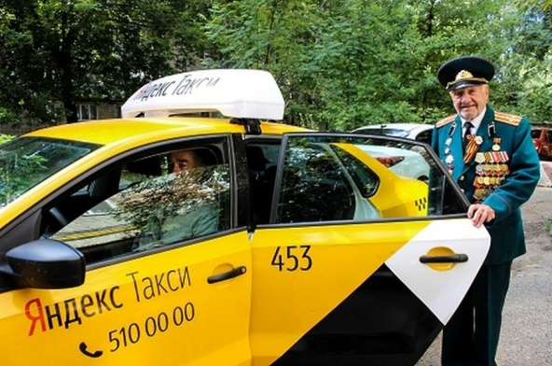
В 2022 году в БУ СО ВО «КЦСОН «Забота» по инициативе организационного комитета «Наша Победа» Минцифры России была организована совместная работа с перевозчиками Яндекс-такси по программе бесплатных поездок для участников и инвалидов Великой Отечественной войны.
По условиям программы участники
и инвалиды Великой Отечественной войны могли воспользоваться услугой по городу Череповцу, вне зависимости от целей поездки. С ветераном могли поехать сопровождающие родственники. При этом, число поездок не ограничено, но их общая стоимость не должна превышать 3 тыс. руб. на человека за год.
В 2022 год данным сервисом теоретически могли воспользоваться 53 человека (участника и инвалида Великой Отечественной войны). Обратились за данными услугами 4 человека. Всего, в соответствии с поступившими обращениями, было организовано 34 поездки.

С 12 сентября 2016 года на базе учреждения функционирует Центр активного долголетия «Забота», который ориентирован на старшее поколение, формирование условий для использования знаний, опыта, потенциала граждан старшего поколения, проявление заботы о пожилых людях. Центр активного долголетия «Забота» - это площадка для общения, созидательного и продуктивного досуга старшего поколения.
В отчетном периоде в рамках деятельности Центра активного долголетия «Забота» функционировали 224 клуба и кружка физкультурно-оздоровительной, культурно-досуговой и духовно-просветительской направленности, в том числе онлайн формате. К его деятельности в 2022 году было привлечено 141 волонтеров «серебряного» возраста, проведено 1290 мероприятий различного характера, направленных на пропаганду здорового образа жизни и активного долголетия, раскрытия творческого потенциала и компенсирования недостатка общения граждан старшего поколения, постоянными участниками которых был 461 человек.

Для успешного развития учреждения, внедрения новых инновационных методов работы специалисты принимают участие в различных конкурсах на соискание грантовой поддержки. В отчетном периоде участие принято в 7 конкурсах, поддержку получили такие проекты как:
- проект «Семейный круг», БФ «Абсолют-Помощь»;
- проект «Малыш», БФ «Абсолют-Помощь» («Конкурс по поддержке практик помощи по развитию практик помощи детям и молодым взрослым в уязвимой ситуации, номинация «Абсолютная поддержка»).
В отчетном периоде успешно реализовывались: Комплекс мер Вологодской области по поддержке жизненного потенциала семей, воспитывающих детей с инвалидностью «Дорога перемен»; а так же Комплекс мер, направленный на оказание помощи детям, пострадавшим от жестокого обращения, обеспечение безопасности детей «Безопасное детство».
Методическое сопровождение проектной деятельности учреждения обеспечивало успешную реализацию таких проектов, как «Зеленая комната», «Бабушки и внуки», «Вместе», «Малыш», «Семейный круг».
Одним из ярких событий 2022 года было участие в ХIII Всероссийском форуме «Вместе – ради детей! Доступная и качественная помощь», который проходил
в Кемеровской области (г. Кузбасс) с 21 по 23 сентября 2022 года.
В 2022 году на профессиональной стажировочной площадке Фонда поддержки детей, находящихся в трудной жизненной ситуации для 11 субъектов Российской Федерации были организованы 2 стажировочные площадки по двум направлениям: «Организация служб поддерживающей помощи» и «Выездной микрореабилитационный центр».
Одним из главных направлений стала реализация плана мероприятий опорно-методической площадки Департамента социальной защиты населения Вологодской области по внедрению системы долговременного ухода на территории Вологодской области.
В учреждении продолжена деятельность по развитию стационарозамещающих технологий социального обслуживания граждан пожилого возраста, инвалидов, в том числе, страдающих психическими расстройствами. Проводилась оценка дефицитов самообслуживания гражданина, с последующим отнесением их к определенной группе ухода (типизация).
Специалисты учреждения активно проводили работу по привлечению благотворительной помощи гражданам, нуждающимся в социальной поддержке. Основным мероприятием была традиционная ежегодная благотворительная акция «Моё малое доброе дело», по итогам которой было сформировано свыше 300 продуктовых наборов и более 100 наборов бытовой химии.
В отчетном периоде продолжилось активное сотрудничество с учреждениями здравоохранения, а также различными образовательными учреждениями города
Административно хозяйственная деятельность

Основной целью административно-хозяйственной деятельности является обеспечение эффективного функционирования учреждения посредством хозяйственного, материально-технического и социально-бытового облуживания учреждения.
Основными направлениями административно-хозяйственной деятельности
в БУ СО ВО «КЦСОН «Забота» являются:
обеспечение комплексной безопасности учреждения;
размещение государственных заказов;
финансово-экономическая деятельность;
материально-техническое обеспечение.
В течение 2022 года осуществлялось обеспечение комплексной безопасности учреждения, в том числе в рамках обеспечения пожарной безопасности учреждения проводились инструктажи работников по соблюдению мер пожарной безопасности, учебные эвакуации работников и клиентов, испытания пожарных кранов на водоотдачу, техническое обслуживание и ремонт пожарной сигнализации, перезарядка средств пожаротушения, проверка системы вентиляции, испытания пожарной лестницы.
В рамках обеспечения санитарно-эпидемиологической безопасности учреждения проводилась ежемесячная дератизационная и дезинсекционная обработка помещений учреждения. В мае была проведена акарицидная обработка территории административного здания. В соответствии с требованиями санитарного законодательства в течение года ежедневно проводилась влажная уборка помещений с дезинфицирующими средствами.
С целью эффективного использования средств бюджета и субсидий на иные цели, соблюдения норм Федерального закона от 05.04.2013 № 44-ФЗ специалисты учреждения проводили размещение заказов на поставки товаров, выполнение работ, оказание услуг для государственных нужд, экономия по процедурам составила 1 798 660,00 руб. бюджетных средств. Организация работы по размещению заказов в 2022 году осуществлялась через региональную информационную систему заказов Вологодской области (РИС ЗВО) и уполномоченный орган в сфере размещения заказов (Комитет государственного заказа Вологодской области).

Количественные и стоимостные характеристики способов определения
поставщиков (подрядчиков, исполнителей) или закупок у единственного поставщика (подрядчика, исполнителя) на 2022 год (44-ФЗ)
Наименование | Кол-во проведен  ных процедур | Количество заключенных контрактов (договоров) 44-ФЗ, штук | Суммарная начальная (максимальная) цена контрактов (договоров), тыс. руб. | Общая стоимость заключенных контрактов (договоров), тыс. руб. | Экономия, тыс. руб. | Общая стоимость исполненных контрактов (договоров), тыс. руб.
ВСЕГО | 167 | 227 | 28 482,94 | 23 421,47 | 5 041,15 | 21 562,49
Электронные аукционы | 6 | 5 | 7 868,35 | 5 676,64 | 2 191,71 | 5 765,64
Совместный электронный аукцион | 14 | 14 | 3 533,91 | 3 207,37 | 326,54 | 2 301,13
Запросы котировок | 79 | 72 | 8 853,35¹ | 6 446,15 | 2 407,20 | 5 943,01
Закупки у ЕП (ч.1 ст. 93) в том числе: | 68 | 68 | 8 227,33 | 8 111,31 | 116,02 | 7 552,71
закупки ч. 4 п.1 ст. 93 44 -ФЗ до 600 т.р. | 56 | 56 | 1 669,97 | 1 553,95 | 116,02 | 1 553,95
прочие закупки | 12 | 12 | 6 557,36 | 6 557,36 | 0,00 | 5 998,76
Таким образом, в 2022 году основная доля закупок по 44-ФЗ (71,11%) осуществлялась учреждением конкурентными способами определения поставщика (подрядчика, исполнителя) в форме закупки товаров, работ, услуг у единственного поставщика (подрядчика, исполнителя). На закупки у единственного поставщика (подрядчика, исполнителя) в 2022 году пришлось 28,89%.
Также учреждением были проведены закупки по двум грантам, в том числе для учреждений образования и здравоохранения, в рамках которых были приобретены ноутбуки, мебель, бытовая техника, игровое оборудование.

Количественные и стоимостные характеристики способов определения
поставщиков (подрядчиков, исполнителей) или закупок у единственного поставщика (подрядчика, исполнителя) на 2022 год (223-ФЗ)
Наименование | Кол-во проведен  ных процедур | Количество заключенных контрактов (договоров) 44-ФЗ, штук | Суммарная начальная (максимальная) цена контрактов (договоров), тыс. руб. | Общая стоимость заключенных контрактов (договоров), тыс. руб. | Экономия, тыс. руб. | Общая стоимость исполненных контрактов (договоров), тыс. руб.
ВСЕГО | 160 | 158 | 5801,97 | 5291,97 | 510,00 | 5228,97
Электронные аукционы | 4 | 3 | 759,09 | 561,87 | 197,22 | 576,08
Совместный электронный аукцион | 0 | 0 | 0 | 0 | 0 | 0
Запросы котировок | 10 | 9 | 1254,95 | 942,17 | 312,78 | 930,52
Закупки у ЕП (п.5.5 Положения о закупках) в том числе: | 146 | 146 | 3787,93 | 3787,93 | 0,00 | 3722,37
закупки пп.1 п.5.5 (до 600,00 тыс. руб.) | 124 | 124 | 1822,48 | 1822,48 | 0,00 | 1781,33
прочие закупки | 50 | 50 | 1965,45 | 1965,45 | 0,00 | 1941,04

Таким образом, в 2022 году основная доля закупок по 223-ФЗ (65,29%) осуществлялась учреждением в форме закупки товаров, работ, услуг у единственного поставщика (подрядчика, исполнителя). На конкурентные способы определения поставщика (подрядчика, исполнителя) в 2022 году пришлось 34,71%, в том числе.
Финансовое обеспечение деятельности учреждения в 2022 году осуществлялось
в рамках действующего бюджетного законодательства и включало в себя:
1. Субсидии на возмещение затрат, связанных с оказанием услуг в соответствии
с государственным заданием.
2. Субсидии на иные цели.
3. Средства, полученные от оказания платных социальных услуг (внебюджетные средства).
4. Благотворительные средства, средства грантов.
Субсидии на возмещение затрат, связанных с оказанием услуг в соответствии
с государственным заданием (бюджетные средства), составили в 2022 году 1 735 685,00 руб. и включили затраты прямо или косвенно связанные с оказанием услуг, в том числе:
оплата труда и начисления на выплаты по оплате труда работников учреждения;
на уплату налогов (земельный, налог на имущество, транспортный налог);
текущее содержание учреждения (в том числе: компенсация затрат за служебные разъезды, компенсация затрат за прохождение медицинской комиссии при трудоустройстве, оплата услуг связи, оплата коммунальных услуг, арендная плата на пользование имуществом, техническое обслуживание пожарной сигнализации, комплексное обслуживание зданий, дератизация, вывоз и утилизация бытовых отходов, медицинские осмотры работников учреждения, обучение по охране труда, пожарной безопасности, по организации перевозок автомобильным транспортом, услуги по техническому обслуживанию программного обеспечения, приобретение оргтехники, горючесмазочных материалов, бумаги).
Субсидии на иные цели в отчетном периоде составили 1 421 66,02 руб. Это затраты на организацию разовых мероприятий, проводимых в рамках долгосрочных и ведомственных целевых программ, не включаемые в государственное задание.

В 2022 году учреждению были выделены субсидии на иные цели в рамках мероприятия 2.4 «Укрепление материально-технической базы и обеспечение пожарной безопасности государственных организаций социального обслуживания области для граждан пожилого возраста и инвалидов» подпрограммы 2 «Развитие социального обслуживания и повышение качества жизни граждан старшего поколения» государственной программы «Социальная поддержка граждан в Вологодской области на 2021 - 2025 годы».
Указанные средства были направлены на:
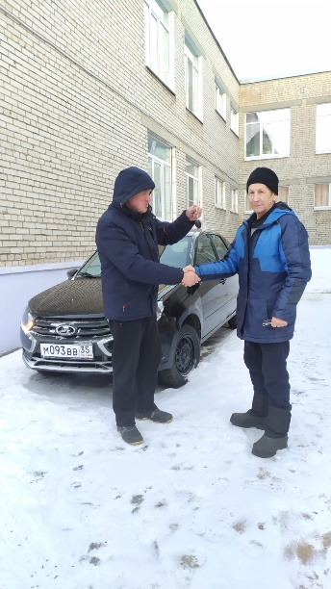
- капитальный ремонт путей эвакуации расположенных по адресу: г. Череповец,
ул. Краснодонцев, д. 48;
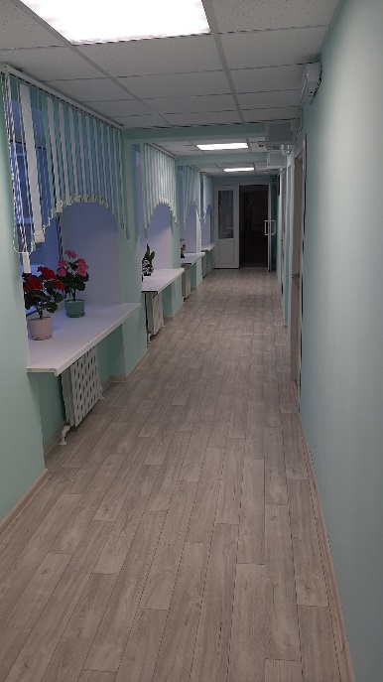
- поставку автомобиля;
- поставку продуктовых наборов в количестве 750 шт., наборов для новорожденных в количестве 100 комплектов, школьно – письменных принадлежностей в количестве 150 наборов;
- поставку технических средств реабилитации в количестве 31 штуки по подпрограмме «Безбарьерная среда».
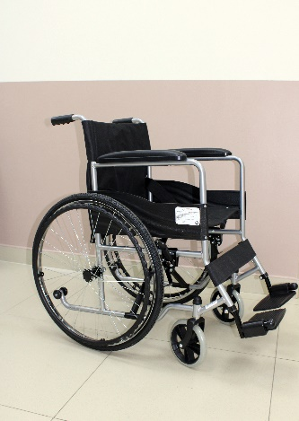
Объем денежных средств, полученных от оказания платных социальных услуг (внебюджетные средства) составил в 2022 году 17 820 391,75 руб.
При их использовании были выполнены следующие мероприятия:
- поставка и установка системы аварийного освещения на путях эвакуации по адресу: г. Череповец, ул. Краснодонцев, д. 48;
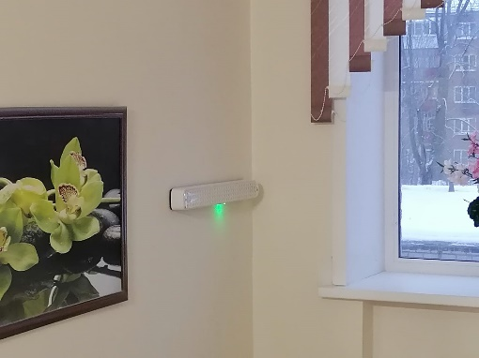
- ремонтные работы по замене канализационного стояка по адресу: ул. Краснодонцев, д. 48 (кабинет логопеда на 1 этаже);
- текущий ремонт АПС (установка датчиков) по адресу: ул. Краснодонцев, д. 48, (1 и 2 этаж);
- текущий ремонт электропроводки по адресу: ул. Городецкая, д. 14;
- работы по испытанию внутреннего пожарного водопровода на водоотдачу и перекатку пожарных рукавов на новое ребро по адресу: ул. Краснодонцев, д. 48;
- работы по санитарной обрезке деревьев;
- ремонт системы видеонаблюдения по адресу: ул. Юбилейная, д. 47;
- ремонтные работы по замене вводной задвижки на системе отопления по адресу:
ул. Краснодонцев, д. 48;
- работы по устройству противопожарных дверей по адресу: ул. Городецкая, д. 14;
- работы по текущему ремонту крыльца по адресу: ул. Юбилейная, д. 47;
- работы по огнезащитной обработке деревянных конструкций решеток радиаторов по адресу: ул. Юбилейная, д. 47;
- работы по текущему ремонту уличных светильников по адресам: ул. Юбилейная,
д. 47, ул. Краснодонцев, д. 48;
- текущий ремонт водомерного узла, расположенного по адресу: ул. Краснодонцев, д. 48;
- текущий ремонт кабинетов № 25-26, расположенных по адресу: ул. Краснодонцев, д. 48.
В рамках субсидий на иные цели на реализацию основного мероприятия
2.5 «Организация свободного времени и культурного досуга граждан пожилого возраста» подпрограммы 2 «Развитие социального обслуживания и повышение качества жизни граждан старшего поколения» государственной программы «Социальная поддержка граждан Вологодской области на 2021-2025 годы» в 2022 году было выделено
2 089 050,00 руб. Данные средства были направлены на проведение мероприятий, цель которых - повышение качества жизни граждан пожилого возраста города Череповца
и Череповецкого района, организация их свободного времени и культурного досуга.
При использовании указанных средств был проведен комплекс мероприятий по поощрению наиболее активных ветеранов, вручению персональных поздравлений Президента РФ ветеранам Великой Отечественной войны с юбилейными днями рождения, организованы посещения ветеранами учреждений культуры, физкультурно– оздоровительных мероприятий, участие в проведении социально – культурных и социально – значимых мероприятиях, проведению мероприятий, посвященных Дню Победы, Дню пожилого человека, чествованию «золотых» супружеских пар, проведению мероприятий в Центре активного долголетия «Забота» в городе Череповце и Череповецком районе.
Благотворительные средства и средства грантов - это средства или имущество, передаваемые учреждению на безвозмездной основе. В 2022 году было получено в рамках грантов 2 125 260,00 руб. Средства грантов были использованы на приобретение игрового оборудования и инвентаря, мультимедийного оборудования, сенсорного оборудования.
В отчетном периоде в рамках материально-технического обеспечения учреждения проводилось своевременное пополнение склада канцелярскими товарами, полиграфической продукцией, спецодеждой для работников, хозяйственными товарами, строительными материалами. В течение 2022 года регулярно проводилось списание имущества учреждения, непригодного к дальнейшей эксплуатации. Ежегодно проводимая инвентаризация имущества учреждения нарушений не выявила.
Транспортное обеспечение деятельности осуществлялось 11 единицами автотранспорта. В течение года своевременно проводилось техническое обслуживание и ремонт автотранспорта, что позволило сохранить автотранспорт учреждения в исправном состоянии. Расход денежных средств на автомобильное топливо составил 1 995 000,00 руб. Расход денежных средств на содержание транспортных средств – техническое обслуживание, ремонт транспортных средств, запасные части, ОСАГО – составил 380 000,00 руб.
В отчетном периоде была обеспечена бесперебойная эксплуатация зданий и помещений учреждения: своевременно заключены договоры на техническое обслуживание зданий, проводился регулярный контроль исправности инженерных систем, осмотр технического состояния зданий, контроль соответствия зданий и помещений правилам техники безопасности, санитарии и противопожарной безопасности, проводились своевременные ремонты сантехнического и электрического оборудования.
В целом в 2022 году мероприятия, проведённые в рамках административно-хозяйственной деятельности, обеспечили эффективное функционирование всех структурных подразделений учреждения.

Кадровая политика учреждения

Работа с персоналом представляет из себя широкий комплекс мероприятий, единовременно или постоянно проводимых в учреждении. Данные мероприятия связаны с формированием и развитием персонала для достижения стратегических задач, поставленных перед учреждением.
Корпоративная социальная ответственность является важнейшим фактором развития БУ СО ВО «КЦСОН «Забота». К основным принципам, которых придерживается учреждение, можно отнести следующие:
- неиспользование принудительного труда;
- отсутствие дискриминации в сфере трудовых отношений;
- обеспечение безопасных условий труда;
- своевременная выплата заработной платы;
- наличие системы материального и морального стимулирования;
- наличие равной возможности для личного и профессионального роста работников учреждения.
Организационная структура учреждения включает подразделения и их взаимосвязи в ходе производственного процесса. Также, определяет порядок подчиненности работников и подразделений.
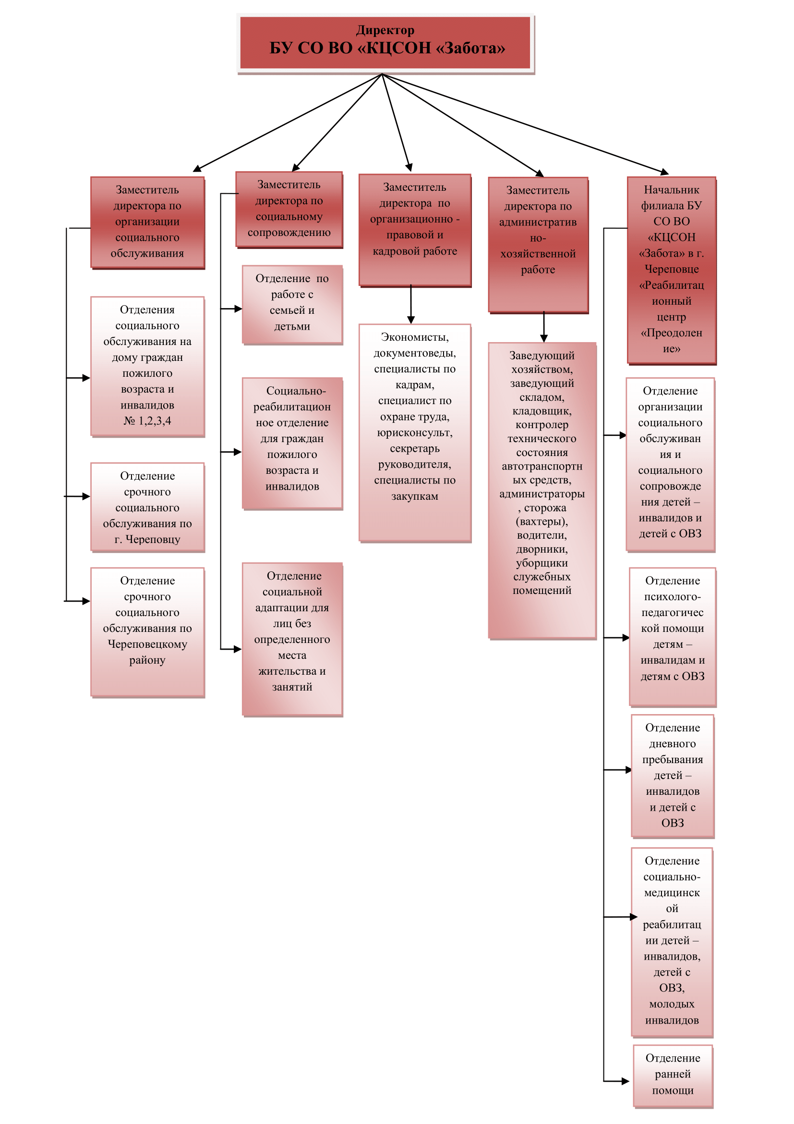

Штатная численность в учреждении составляет 298,7 шт.ед. (Диаграмма № 1).

Диаграмма № 1

Списочная численность работников на 31.12.2022 года составила 310 человек. (Диаграмма № 2).

Диаграмма №2
Укомплектованность учреждения специалистами составила 96,9% (2021 год –
93,8%). Принято на работу в учреждение 47 человек (2021 год – 63 человека).
Численность уволенных работников - 41 человек (2021 год – 61 человек).
Текучесть кадров составила - 13,4% (2021 год - 21,8%).
Распределение работников по возрастному составу показано на Диаграмме № 3.

Диаграмма № 3

Средний возраст работников составляет 46 лет.
Проанализировав кадровый состав по гендерному признаку видно, что в учреждении работают в основном женщины, в связи с этим у учреждения большие потери рабочего времени, т.к. в женском коллективе неизбежно большое количество потери рабочего времени в связи с листами нетрудоспособности, невыходами на работу по семейным обстоятельствам. Так, за 2022 год листы нетрудоспособности предоставили 201 человек (2021 год – 208 человек). Отпуска без сохранения заработной платы были предоставлены 81 работнику (2021 год – 107 работникам).
Стаж работы персонала учреждения выглядит в соответствии с Диаграммой № 4.

Диаграмма № 4

Практически 50% работников являются стажистами учреждения, имеют стаж работы свыше 5 лет.
Одной из приоритетных целей руководства учреждения является обеспечение учреждения работниками, имеющими необходимые квалификацию и опыт в соответствии с требованиями профессиональных стандартов.

Структура работников по образованию в отчетном периоде отражена
в Диаграмме № 5

Диаграмма № 5

В 2022 году 18% работников учреждения прошли обучение по различным формам. Из них: повышение квалификации прошли 49 человек; профессиональную переподготовку - 15 человек.
Актуальной процедурой, позволяющей оценить профессиональный уровень работников является аттестация. Ее главная цель – обеспечение учреждения компетентными кадрами, поскольку прохождение аттестации сотрудниками является гарантией их профессионализма и эффективной трудовой деятельности. В соответствии с утвержденным на 2022 год планом проведения аттестации работников учреждения проведено 4 заседания аттестационной комиссии, на которых 34 работника признаны соответствующими занимаемой должности.
Одним из эффективных методов адаптации персонала на рабочем месте является наставничество. С целью обучения и вовлечения новых работников в деятельность учреждения в отчетном периоде за 12 работниками были закреплены наставники из числа опытных специалистов.
Учреждение не первый год участвует в подготовке кадров, принимая на практику студентов образовательных учреждений разного уровня. Большое внимание уделяется мотивированности студентов и их заинтересованности в успешном прохождении производственной практики. Так, в 2022 году 36 студентов образовательных учреждений среднего и высшего образования города Череповца успешно прошли производственную и преддипломную практику в учреждении.
Взаимоотношения между работниками и работодателем, направленные на обеспечение согласования их взаимных интересов по вопросам регулирования трудовых отношений и иных непосредственно связанных с ними отношений, регулируются через социальное партнерство. С целью регулирования социально-трудовых отношений в учреждении в 2022 году были внесены дополнения в Коллективный договор на 2021 – 2023 годы.
С целью развития трудовой инициативы и активности сотрудников, в учреждении традиционно используется форма морального поощрения в виде награждения. В 2022 году 85 работников учреждения отмечены наградами различного уровня, в том числе:
Почетная грамота директора учреждения – 23 чел.
Благодарственное письмо мэра города Череповца – 1 чел.
Благодарность мэра города Череповца – 8 чел.
Почетная грамота мэра города Череповца – 3 чел.
Благодарственное письмо Череповецкой городской Думы – 2 чел.
Благодарность Череповецкой городской Думы – 4 чел.
Почетная грамота Череповецкой городской Думы – 1 чел.
Благодарность администрации Череповецкого муниципального района – 2 чел.
Благодарность главы Череповецкого муниципального района – 1 чел.
Благодарность Департамента социальной защиты населения – 24 чел.
Почетная грамота Департамента социальной защиты населения – 5 чел.
Благодарность Губернатора Вологодской области – 7 чел.
Почетная грамота Губернатора Вологодской области – 1 чел.
Благодарность Законодательного собрания Вологодской области – 2 чел.
Почетная грамота Министерства труда и социальной защиты РФ – 1 чел.
Также одной из форм морального поощрения является занесение работников на Доску почета. По итогам работы за 2022 год 16 работников за безупречную и эффективную работу, инициативность и ответственность были выдвинуты своими трудовыми коллективами на занесение на Доску почета «Лучший работник учреждения».

Контроль качества оказываемых услуг

В учреждении в течение 2022 года проводилась работа по контролю качества предоставляемых услуг в соответствии с утвержденным на 2022 год Планом контроля качества.
Система работы по оценке качества в учреждении регламентирована следующими документами:
Политика в области качества;
Руководство по качеству учреждения (в котором дается определение системы качества как «совокупность организационной структуры (с распределением ответственности сотрудников за качество услуг), правил, методов обеспечения качества услуг, процессов предоставления услуг, ресурсов учреждения (людских, материально – технических, информационных и др.);
Положение о внутреннем контроле качества оказания социальных услуг.
В учреждении существует 3-х ступенчатая система контроля, в рамках которой проверки осуществляются директором учреждения, заместителями директора учреждения по направлениям деятельности, руководителями структурных подразделений. Внутренние контрольные мероприятия представляли собой проверку выполнения конкретных функций на отдельно взятых направлениях работы по соответствующим показателям оценки деятельности.
В 2022 году было проведено 223 контрольных мероприятия, по результатам которых был выявлен ряд нарушений (замечания по срокам предоставления документации, по ее оформлению и др.). Все замечания были исправлены в установленный срок.
По результатам контрольных мероприятий составлены справки о проведенных проверках, в которых отражены: предмет проверки и сроки ее проведения, содержание работы учреждения в области системы качества, документально подтвержденные факты нарушений, выявленные при проверке, или отсутствие таковых, выводы, оценка в соответствии с критериями, и предложения по устранению выявленных нарушений.
Одним из методов контроля является «Контрольная закупка», которая представляет собой контрольный звонок специалисту учреждения с целью выявления грамотности, компетентности и доброжелательности при предоставлении консультации. За 2022 год было проведено 14 «контрольных закупок», по результатам которых составлены справки. По выявленным замечаниям с сотрудниками была проведена работа с целью недопущения их в дальнейшей работе.
Также, в отчетный период в учреждении проходили проверки контролирующими органами и вышестоящими организациями:

Наименование органа, осуществляющего контроль | Период проведения | Выявленные нарушения | Мероприятия, проведенные  по результатам контрольного мероприятия
Отдел надзорной деятельности и профилактической работы по городу Череповец УНД и ПР Главного управления МЧС России по Вологодской области | 01.01.2021 05.02.2021 | По адресу: г. Череповец,  ул. Городецкая д. 14  (пристройка)  Помещения различных классов функциональной пожарной опасности Ф.1.3 и Ф.3 не разделены между собой противопожарной преградой | Срок исполнения  предписания 09.01.2023.  Установлена противопожарная преграда для разделения помещений.  Предписание исполнено
 |  | Звуковые сигналы СОУЭ обеспечивают общий уровень звука менее 75 Дба | Проведена работа по установке дополнительных звуковых сирен, для обеспечения уровеня звука не менее 75 Дба.  Предписание исполнено
 |  | В здании отсутствует подача звуковых или речевых сигналов во всех помещениях с постоянным пребыванием людей | Установлена дополнительная звуковая сирена в помещении вахты дома.  Предписание исполнено
 |  | По адресу: г. Череповец,  ул. Краснодонцев, д. 48  В здании на путях эвакуации не предусмотрено аварийное освещение | Срок исполнения  предписания 09.01.2023.  Установлена система аварийного освещения на путях эвакуации.  Предписание исполнено
 |  | Не обеспечено обозначение категорий по взрывопожарной и пожарной опасности, помещений производственного и складского назначения, на входных дверях помещений с наружной стороны | Предписание исполнено
 |  | Дверь и окна складского помещения выполнены не противопожарными с нормируемым пределом огнестойкости | Предписание исполнено
 |  | В здании не обеспечено соблюдение проектных решений в части количества и объемно-планировочных решений эвакуационных путей и выходов | Предписание исполнено
 |  | Ширина горизонтальной входной площадки (эвакуационного выхода) выполнена менее 1,5 м (по факту) 1,2 м | Предписание исполнено
 |  | Внутренний противопожарный водопровод не соответствует требованиям (струя с минимальным расходом воды не менее 2,5 л/с, по факту 1, 4 л/с) | Предписание исполнено
 |  | Звуковые сигналы СОУЭ обеспечивают общий уровень звука менее 75 Дба | Проведена работа по установке дополнительных звуковых сирен, для обеспечения уровеня звука не менее 75 Дба.  Предписание исполнено
Отдел надзора в области автомобильного транспорта и обеспечения сохранности автомобильных дорог в Вологодской области Северо-Восточного МУГАДН | 01.07.2021 14.07.2021 | 1. Отсутствует журнал регистрации путевых листов.  2. Нарушения в использовании тахографов. | Предписание исполнено

Основным принципом, на котором базируется деятельность учреждения в рамках качества предоставляемых услуг, является установление обратной связи с получателями социальных услуг в части удовлетворенности ими оказываемыми услугами и является важным показателем эффективности работы учреждения.
За 2022 год с целью изучения удовлетворенности качества оказываемых услуг были организованы мероприятия по нескольким направлениям. Ежеквартально было проведено социологическое исследование путем анкетирования получателей социальных услуг, результат которого составил 100%.
В филиале БУ СО ВО «КЦСОН «Забота» в г. Череповце «Реабилитационный центр «Преодоление» (далее – Филиал) был проведен опрос посредством анкетирования и устного опроса специалистами, оказывающими услуги, по вопросам удовлетворенности качеством предоставляемых социальных услуг, выявлению потребностей семей, имеющих детей-инвалидов, выявление их ожиданий.
Профессионализм и компетентность работников учреждения подтверждены 100% положительными отзывами, отраженными в «Книгах отзывов получателей социальных услуг», на официальных интернет ресурсах учреждения.

Организация охраны труда

Для реализации ключевых целей Политики в области охраны труда в бюджетном учреждении социального обслуживания Вологодской области «Комплексный центр социального обслуживания населения города Череповца и Череповецкого района «Забота» (далее - учреждение) было заключено соглашение по охране труда на 2022 год (далее - Соглашение). На исполнение мероприятий в соответствии с Соглашением направлены денежные средства в размере 1 402 273 тыс. руб., а именно:
- обучение и проверку знаний требований охраны труда для руководителей и специалистов в обучающих организациях прошли 24 человека. Сумма затрат на указанное мероприятие составила 14380 руб.
- проведение стажировки на рабочих местах с целью обучения работников безопасным методам работы под руководством опытного наставника: в течение 2022 года проведено 16 стажировок по различным основаниям: прием на работу; перевод на новую должность, требующую проведения стажировки; перевод на новый тип или модель транспортного средства;
- с лицами, принимаемыми на работу, студентами образовательных учреждений, проходящих практику в учреждении, проводился вводный инструктаж по охране труда;
- обучение приемам оказания первой помощи. Специалист, назначенный ответственным за проведение обучения приемам оказания первой помощи, аттестован в учебном центре и имеет соответствующее удостоверение;
- специальная оценка условий труда проведена на 16 рабочих местах, вредных факторов не выявлено. Затраты на реализацию указанного мероприятия труда составили
17 333 руб. По окончании проведения специальной оценки условий труда, ее результаты были доведены до сведения работников под подпись. Сводная ведомость результатов специальной оценки условий труда размещена на сайте учреждения в 30-дней срок со дня утверждения отчета;
- проведение периодических медицинских осмотров (обследований) для динамического наблюдения за состоянием здоровья работников, своевременного выявления начальных форм профессиональных заболеваний: за 2022 год 271 работника (из них: 224 женщины). Сумма затрат на мероприятие составила 557 596 руб.
В 2022 году 201 работник оформили листы нетрудоспособности по различным основаниям.
- обязательное психиатрическое освидетельствование в БУЗ ВО «Череповецкий психоневрологических диспансер № 1» с целью выявления отклонений в психическом состоянии здоровья работающих прошли 25 работников. Сумма затрат составила
16 250 руб.
С целью осуществления контроля за состоянием здоровья работников, осуществляющих управление транспортными средствами, водители автомобилей ежедневно проходили предрейсовые и послерейсовые осмотры (основание: Федеральный закон от 10.12.1995 № 196-ФЗ «О безопасности дорожного движения») (112 945,00 руб.).
В рамках соблюдения санитарного законодательства, для профилактики острых инфекционных заболеваний и в соответствии с Национальным календарем прививок по эпидемическим показаниям, в 2022 году проведена иммунизация против гриппа, в ходе которой привились 299 человек из числа работающих, что составляет 91,4% от общего количества работников учреждения. Также, проводилась активная вакцинация работников от новой коронавирусной инфекции COVID-19. Гигиеническое обучение и аттестацию прошли 71 работник, сумма затрат составила 63 200 рублей.

Для снижения влияния негативных факторов рабочей среды и трудового процесса работникам, в соответствии с утвержденными Перечнями, выданы специальная одежда, обувь, дерматологические средства индивидуальной защиты. Мониторинг их выдачи и применения проводился регулярно. Затраты на приобретение составили 603 890,00 руб.
Для непрерывного наблюдения за качеством охраны труда, обеспечением требований к безопасности рабочих мест, условиями трудовой деятельности работников, в учреждении разработана трехступенчатая система контроля состояния условий и охраны труда, которая соответствует государственным нормативным требованиям в области охраны труда, непрерывно совершенствуется. Благодаря трехступенчатой системе контроля состояния условий и охраны труда удается проводить анализ процедур, направленных на достижение целей в области охраны труда, различных инцидентов, производственного травматизма и профессиональных заболеваний.

Все локальные нормативно-правовые акты Учреждения согласованы и утверждены в порядке, установленном статьей 372 Трудового кодекса Российской Федерации с учетом мнения первичной профсоюзной организации Учреждения.

С целью профилактики распространения коронавирусной инфекции в учреждении:

- усилен режим текущей дезинфекции в помещениях, предназначенных для приема граждан, обратившихся за предоставлением социальных услуг, местах массового скопления людей;

- отменены массовые мероприятия;

- работники с признаками респираторного заболевания не допускались к работе.

Инновационная и методическая деятельность

С целью оптимизации методической деятельности, создания единого открытого методического пространства, в 2022 году определены следующие приоритетные направления:
• реализация «Комплекса мер Вологодской области по поддержке жизненного потенциала семей, воспитывающих детей с инвалидностью «Дорога перемен», Комплекса мер, направленного на оказание помощи детям, пострадавшим от жестокого обращения, обеспечение безопасности детей «Безопасное детство»;
• организация работы стажировочных площадок Фонда поддержки детей, находящихся в трудной жизненной ситуации (г. Москва) по направлению «Организация деятельности служб поддерживающей помощи», «Выездной микрореабилитационный центр», для специалистов различных регионов Российской Федерации;
• разработка, издание и распространение методических пособий по направлениям: методический комплект «Абилитация и реабилитация детей с ТМНР», «Технологии деятельности службы долговременного ухода», «Программа по укреплению здоровья коллектива сотрудников учреждений социальной сферы «Сохраним здоровье вместе»;
• координация деятельности служб ранней помощи на территории Вологодской области, совершенствование системы ранней помощи в регионе;
• разработка методического обеспечения по внедрению элементов системы долговременного ухода за гражданами пожилого возраста и инвалидами на дому.
• активное распространение опыта работы учреждения для специалистов учреждений различной ведомственной принадлежности, как на территории Вологодской области, так и Российской Федерации - проведение обучающих семинаров, дистанционного обучения, в том числе в виде вебинаров и индивидуальных стажировок;
дистанционного обучения, в том числе в виде вебинаров, индивидуальных стажировок;
• создание условий для систематического повышения квалификации сотрудников учреждения и предупреждения у них ситуаций профессионального выгорания;
• активизация деятельности по публикации материалов о деятельности БУ СО ВО «КЦСОН «Забота» в периодических изданиях, СМИ.

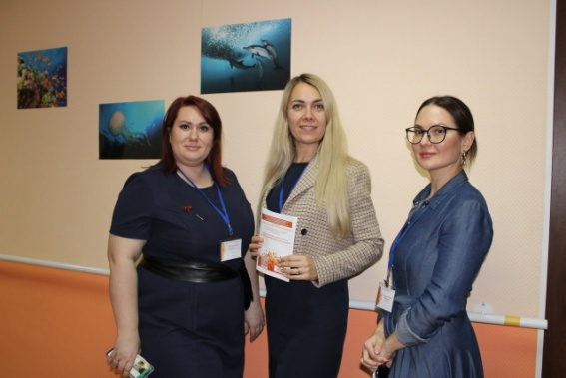
В течение отчетного периода были разработаны и утверждены 30 нормативно- правовых документов регламентирующих деятельность учреждения, в том числе методическую: «О проведении самообследования учреждения», «О самообразовании специалистов», «Об утверждении «Комплекса мер Вологодской области по поддержке жизненного потенциала семей, воспитывающих детей с инвалидностью «Дорога перемен», Положение о реализации Комплекса мер «Дорога перемен», Положения о различных службах и др.
Для качественной разработки программно-методического обеспечения в отчетный период организовано 121 совещание по методической деятельности велась систематическая работа различных методических объединений.
Методическим советом учреждения утверждено 38 методических тем: рабочая коррекционно-развивающая программа «Камешки в ладошках»; реабилитационная программа Игралочка» для детей-инвалидов и детей с ОВЗ, альбом «Картотека математических игр из бросового материала», «Развитие физических навыков у детей с нарушением опорно - двигательного аппарата с применением фитбола», методические рекомендации для родителей «Дети раннего возраста с РАС», «Школа реабилитации и ухода», экспресс программы «Книга жизненных историй», «Книга жизненных историй», диагностический альбом «Проведение психоло - педагогического обследования детей-инвалидов и детей с ОВЗ» и другие.
Разработка новых направлений, экспериментальных технологий осуществлялась в рамках деятельности проблемных групп учреждения. В течение 2022 года состоялись 6 встреч. Проблемная группа по реализации плана мероприятий («Дорожная карта») бюджетного учреждения социального обслуживания Вологодской области «Комплексный центр социального обслуживания населения города Череповца и Череповецкого района «Забота» по развитию стационарозамещающих технологий социального обслуживания граждан, страдающих психическими расстройствами, на 2020–2024 годы. Проблемная группа по направлению - внедрение системы долговременного ухода в деятельность учреждения.
С целью знакомства с деятельностью различных отделений, обмена опытом между специалистами в учреждении было проведено 9 «Методических гостиных», которые посетили 204 специалиста, основным форматом встреч стал интерактивный, преобладающие формы работы – мастер-классы, просмотр и анализ видео занятий, проведен мозговой штурм.
Для повышения эффективности реализации профессиональной психологической помощи, поддержки, а также создания условий для обмена профессиональным психологическим опытом организовано и проведено 5 встреч Ассоциации психологов, участие в которых приняли 35 психологов из учреждений социальной сферы Вологодской области.
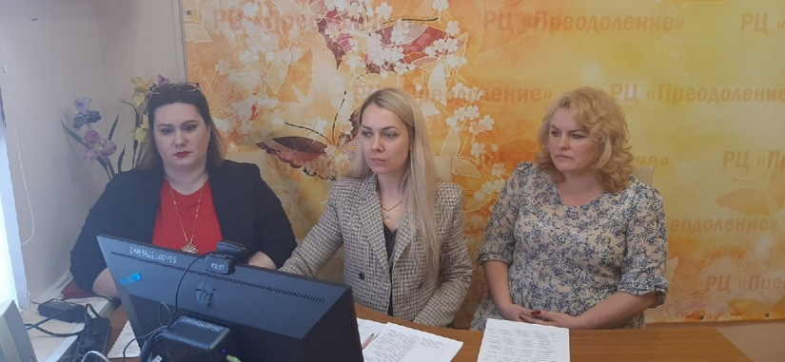
В отчетный период в Департамент социальной защиты населения Вологодской области для включения в Банк социальных практик (технологий, методик) были подготовлены 3 формуляра практик: «Экспресс – программа «Биографическая работа с гражданами пожилого возраста «Книга жизненных историй»; «Программа укрепления здоровья сотрудников на рабочем месте «Сохраним здоровье вместе»; «Практика: «Вариативная система поддержки семей, воспитывающих детей с инвалидностью «Новые возможности», практики занесены в банк социальных практик Департамента социальной защиты Вологодской области.
Разработаны, изданы и распространены 27 наименований методических материалов общим тиражом 4520 экземпляров. (Информационная листовка «Социальные ясли «Ступеньки»; Информационная листовка «Дистанционное консультирование и дистанционные обучающие курсы для семей, воспитывающих детей с инвалидностью»; листовка «Программа «Твой выбор»; Детский телефон доверия «Помощь детям», «Помощь родителям» буклет «Проект «Малыш» и другие).
Методическое сопровождение проектной деятельности учреждения обеспечивало успешную реализацию ряда проектов: «Зеленая комната», «Бабушки и внуки», «Вместе», «Малыш», «Семейный круг».
В отчетный период успешно реализуется Комплекс мер по поддержке жизненного потенциала семей, воспитывающих детей с инвалидностью «Дорога перемен». В результате в деятельность учреждения внедрено 10 новых технологий обеспечивающих реализацию мероприятий Комплекса мер. Квалифицированную помощь и поддержку получила 241 семья, воспитывающая ребенка с инвалидностью, родители повысили компетенции и приобрели новые навыки в вопросах воспитания, обучения и развития особых детей, реабилитации и организации их жизни. В рамках деятельности учреждения как ответственного грантополучателя для специалистов учреждений-соисполнителей: сформирован и направлен кейс видео - материалов для обучения специалистов и родителей КЦСОН Вологодской области по ТМНР, оказано свыше 400 консультаций для специалистов из различных КЦСОН области (по вопросам реализации КМ «Дорога перемен» и составления отчетов). Ведется группа в социальной сети «ВКонтакте» «Дорога перемен».
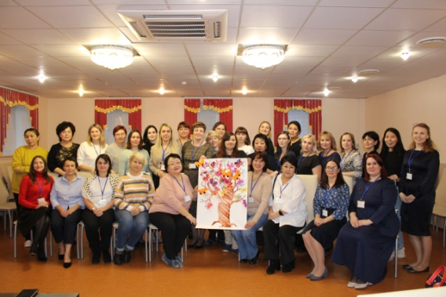
В рамках проведения профессиональной стажировочной площадки Фонда поддержки детей, находящихся в трудной жизненной ситуации были организованы 2 стажировочные площадки по двум направлениям: «Организация служб поддерживающей помощи» и «Выездной микрореабилитационный центр». Обучение прошли 62 специалиста из 11 субъектов Российской Федерации.
В рамках реализации плана мероприятий опорно-методической площадки Департамента социальной защиты населения Вологодской области по направлению: внедрение системы долговременного ухода на территории Вологодской области:
- разработана форма отчета по проведенной оценке уровня нуждаемости в долговременном уходе для районов области, проведен анализ полученной от специалистов информации;
- разработана Модель системы долговременного ухода БУ СО ВО «КЦСОН «Забота»;
- проведена серия из 25 консультаций для специалистов области, реализующих данное направление по вопросам проведения типизации;
- подготовлены материалы по теме «Деменция» для онлайн встречи со специалистами КЦСОН области;
- проведена оценка индивидуальной потребности гражданина в постороннем уходе (типизация) с последующим отнесением их к определенной группе ухода среди получателей социальных услуг учреждения;
- разработан программ ряд экспресс («Нейрогимнастика», «Музыка в красках», «Глинотерапия», «Комплекс пассивных упражнений», «Комплекс активных упражнений», «Дыши») получатели социальных услуг могут выполнять упражнения, отработанные ими в рамках программы, либо самостоятельно, либо под руководством социального работника;
- разработана «Анкета по оценке физического состояния получателей социальных услуг, занимающихся АФК/ЛФК»;
- в течение года проведено 12 обучающих встреч по разработанным экспресс - программам для социальными работников отделений надомного обслуживания учреждения;
- в феврале и марте проведено обучение специалистов из 16 районов области по направлению «Система долговременного ухода. Методика определения нуждаемости в долговременном уходе (Бланк типизации 2.0)» (серия из 4 лекций, обучено 75 специалистов);
- в июле в очном формате проведен семинар «Практические аспекты системы долговременного ухода» для 32 специалистов из 19 районов области;
- в декабре в дистанционном формате проведен обучающий семинар «Практическое применение элементов системы долговременного ухода (на примере БУ СО ВО «КЦСОН «Забота») для 63 специалистов из 21 районов области;
- проведен ежеквартальный мониторинг внедрения процедуры оценки нуждаемости в долговременном уходе в деятельность КЦСОН области.
Комплекс мер Вологодской области по оказанию помощи детям, пострадавшим от жестокого обращения, обеспечению безопасности детей «Безопасное детство»:
- разработано 4 положения о работе, реализуемых в рамках Комплекса мер службах;
- разработана программа для детей и подростков «группы риска» по профилактике проявлений различных видов деструктивного поведения;
- План проведения вебинаров в рамках информационного проекта «Формирование основ информационной безопасности в сети Интернет;
- внесены изменения и дополнения в информационные материалы по мероприятиям (7 видов), а также дальнейшее их тиражирование (677 шт.);
- Информационный проект «Формирование основ информационной безопасности в сети Интернет» (отснято, смонтировано и распространено 2 видео-лекции по темам: «Профилактика суицидального поведения среди детей» и «Профилактика интернет-зависимости у детей»)
За второе полугодие 2022 года осуществлено:
- 3 экстренных выезда в семьи, оказавшихся в социально опасном положении;
- 1 семья взята на социальное сопровождение, оказана срочная социальная помощь 2 семьям;
- оказана психологическая поддержка 25 несовершеннолетним, пострадавшим от жестокого обращения и преступных посягательств;
- 20 несовершеннолетних «группы риска» охвачены программой по предотвращению проявлений различных видов деструктивного поведения в подростковой среде;
5 подростков привлечены к систематической деятельности волонтерского отряда.
В течение 2022 года 53 специалиста и 62 родителя повысили информационную грамотность по формированию основ информационной безопасности в сети Интернет.
В отчетном периоде в рамках реализации приоритетных механизмов по внедрению целевых моделей национальной социальной инициативы (НСИ) в субъектах Российской Федерации проведению самообследование учреждения по жизненной ситуации «Получение социальной помощи по месту жительства в рамках деятельности «Мобильных бригад» (описаны основные процессы, составлена карта сервисного процесса).
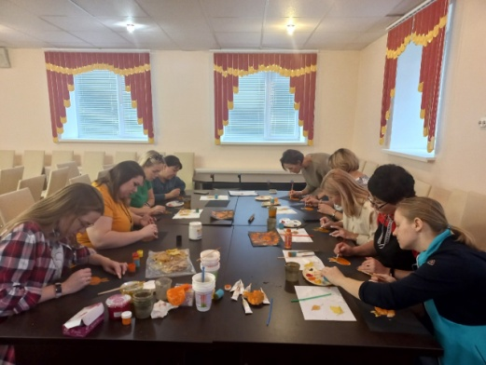
В рамках реализация корпоративной программы «Сохраним здоровье вместе» было проведено 28 мероприятий для 80 человек (неделя физической активности, посещение галокамеры, мастер-классы по дыхательной гимнастике, мастер-класс по приготовлению здорового блюда, 50 сотрудников прошли комплексное обследование состояния здоровья на базе городского Центра здоровья БУЗ ВО «Череповецкая городская поликлиника №1» и другие)
Вместе с тем на платформе практик с устойчивым результатом СМАРТЕКА: размещена практика «Социальное обслуживание на дому детей с ОВЗ», экспертизу проходит практика «Школа реабилитации и ухода».

За отчетный период работа по распространению опыта работы учреждения проводилась по следующим направлениям:
- организация и проведение, в том числе на базе учреждения, семинаров, круглых столов, презентаций, методических выставок, стажировок. Проведено 25 обучающих мероприятий для учреждений социальной защиты населения, здравоохранения и образования Вологодской области и других регионов Российской Федерации, участие приняли 588 человек;
- выступления специалистов учреждения на семинарах, вебинарах, конференциях, форумах, круглых столах, организованных различными учреждениями и ведомствами 15 специалистов учреждения приняли участие в 13 мероприятиях городского, областного и межрегионального уровня;
- консультирование по методическим вопросам специалистов из районов. Проведено более 1000 консультаций для специалистов учреждений социальной защиты населения, образования и здравоохранения Вологодской области в очном и дистанционном режиме (основные темы: реализация мероприятий в рамках комплекса мер «Дорога перемен», организация деятельности служб ранней помощи, организация групп дневного пребывания для детей инвалидов и другие).
- подготовлены к печати в периодических изданиях и СМИ 6 материалов о деятельности учреждения: «Ключевые аспекты психических расстройств от раннего до пожилого возраста»; «Тезисы для публикации повышение уровня психологического здоровья и коррекция межличностных отношений у детей и подростков: программа «Путь к гармонии»; «Стажировочная площадка «Организация служб поддерживающей помощи»; «Профессиональная стажировочная площадка Вологодской области «Выездной микрореабилитационный центр»; Комплекс мер «Дорога перемен»; Эссе «Социальная работа – героическая профессия».
В рамках экспертной деятельности учреждения специалисты подготовили 4 письма поддержки. Кроме этого, была проведена оценка 137 проектов: подготовлены экспертные заключения работ, представленных на:
- городской конкурс Ассоциации ветеранов подразделений специального назначения;
- региональный конкурс «Лучшие практики инклюзивного образования» среди образовательных учреждений Вологодской области.

На ряду с этим, в отчетный период специалисты учреждения приняли участие
в 45 конкурсах: международного уровня, всероссийского уровня, регионального уровня, муниципального уровня. Дипломы получили 41 участник, 34 человека стали победителями в различных конкурсах.

Для успешного развития учреждения, внедрения новых инновационных методов работы специалисты принимают участие в различных конкурсах на соискание грантовой поддержки. В 2022 году участие принято в 7 конкурсах, поддержку получили такие проекты как:
- проект «Семейный круг», БФ «Абсолют-Помощь»;
- проект «Малыш», БФ «Абсолют-Помощь» («Конкурс по поддержке практик помощи по развитию практик помощи детям и молодым взрослым в уязвимой ситуации, номинация «Абсолютная поддержка»)
2 проекта находятся на экспертизе.
Для успешного внедрения инновационных методов работы специалисты учреждения обучаются на различных курсах, семинарах, вебинарах и др.
Так в рамках профессиональной подготовки и повышения квалификации специалистов учреждения:
- на курсах повышения квалификации по 19 программам прошли 52 специалиста;
- по 3 программам переподготовки обучились 4 человека;
- иные формы обучения 4 программы 48 специалистов.
Итого: программ 26, обучено специалистов - 104.
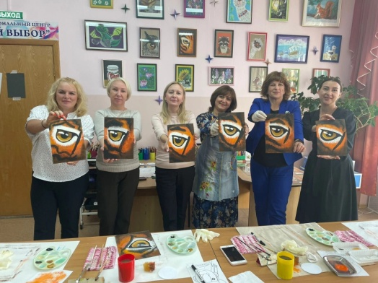
Обучение специалистов учреждения на семинарах, конференциях, круглых столах, вебинарах, мастер-классах проходило по 151 программе участие в мероприятиях приняли 272 специалиста
Кроме этого, специалистам учреждения представилась возможность пройти обучение на 6 стажировочных площадках Фонда поддержки детей, находящихся в трудной жизненной ситуации в рамках реализации 2-х Комплексов мер, с сентября по ноябрь 2022 года 18 специалистов прошли обучение по 6 направлениям.
На протяжении года велась активная работа по подготовке дополнительных видео материалов (лекции, курсы практические занятия, праздники и т.д.) для специалистов, а также родителей, воспитывающих детей с инвалидностью и ограниченными возможностями здоровья. Данные видеоматериалы распространялись в учреждениях социального обслуживания населения Вологодской области, размещены на официальных Интернет-ресурсах учреждения: сайт БУ СО ВО «КЦСОН «Забота» https://zabota.gov35.ru, сайт «Преодолеем вместе» https://preodoleemvmeste.gov35.ru, группы в социальной сети «ВКонтакте» https://vk.com/preodoleniecher, https://vk.com/zabota_cher, а также на двух видеохостингах: https://www.youtube.com/channel/UCFfwlZHSSGoWzt140LsQWSw и https://rutube.ru/channel/26231604. Таким образом, 4 методистами – кураторами отснято и смонтировано 55 видеороликов по различным тематикам, подготовленных 58 специалистами учреждения.
Наиболее актуальными стали обучающие курсы в рамках реализации мероприятий Комплекса мер Вологодской области по содействию субъектам Российской Федерации в поддержке жизненного потенциала семей, воспитывающих детей с инвалидностью» «Дорога перемен»: курс практических занятий с детьми с тяжелыми множественными нарушениями развития; цикл обучающих занятий по работе с детьми с синдромом Дауна «Мама, солнышко и Я»
Наиболее ярким событием 2022 года можно считать участие в ХIII Всероссийском форуме «Вместе – ради детей! Доступная и качественная помощь», который проходил в Кемеровской области (г. Кузбасс) с 21 по 23 сентября 2022 года.
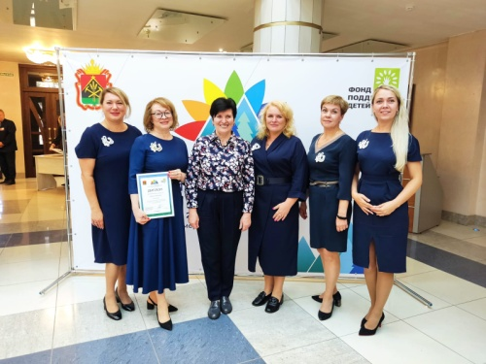
Вологодская область, как ключевой партнер Фонда поддержки детей, находящихся в трудной жизненной ситуации приняла участие в следующих направлениях Форума:
- в выставочной части Всероссийского форума «Вместе – ради детей!» на площадке Вологодской области представлен опыт работы БУ СО ВО «КЦСОН «Забота» по работе с «особыми» детьми;
- организована и проведена профессиональная площадка Форума «Стажировочные площадки Фонда – ресурс тиражирования инновационных практик», где директор учреждения Светлана Юрьевна Дуборова представила опыт работы «Социальной службы «Выездной микрореабилитационный центр». Ключевые аспекты»;
- по направлению Лучшие региональные социальные практики помощи детям и семьям с детьми в номинации «Успешная практика поддержки родителей, воспитывающих детей – инвалидов «Мы вместе» - представило социальную практику «Вариативная система поддержки семей, воспитывающих детей с инвалидностью «Новые возможности» - обеспечение непрерывного процесса реабилитации детей с инвалидностью, проживающих в Вологодской области»;
Итогом работы ХIII Всероссийского форума «Вместе – ради детей! Доступная и качественная помощь» стало:
- диплом лидера в номинации «Лидер форума» за организацию мероприятий деловой программы Форума, использование лучших способов демонстрации результатов инновационной деятельности;
- диплом лидера делегации Вологодской области в номинации «Успешная практика поддержки родителей, воспитывающих детей – инвалидов «Мы вместе» «Вариативная система поддержки семей, воспитывающих детей с инвалидностью «Новые возможности» - обеспечение непрерывного процесса реабилитации детей с инвалидностью, проживающих в Вологодской области»

Информационная деятельность

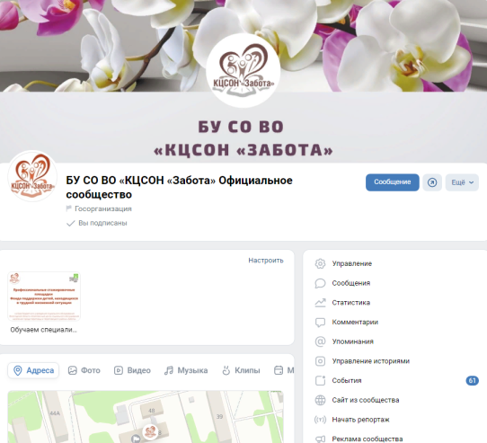
Информированность населения по вопросам оказания социальных услуг – один из важных факторов, влияющих на доступность социального обслуживания.
В целях обеспечения открытости и доступности деятельности учреждения, установления обратной связи с группами общественности, формирования
и поддержания позитивного имиджа учреждения
в течение отчетного года был проведен комплекс мероприятий по взаимодействию с населением.
Так, в течение года систематически осуществлялось информационное сопровождение официального интернет-сайта учреждения, официальных сообществ комплексного центра «Забота» и филиала комплексного центра «Реабилитационный центр «Преодоление» в социальных сетях «ВКонтакте».
Всего на трех официальных Интернет-ресурсах учреждения в 2022 году было размещено 2591 информационных и консультационных материалов.
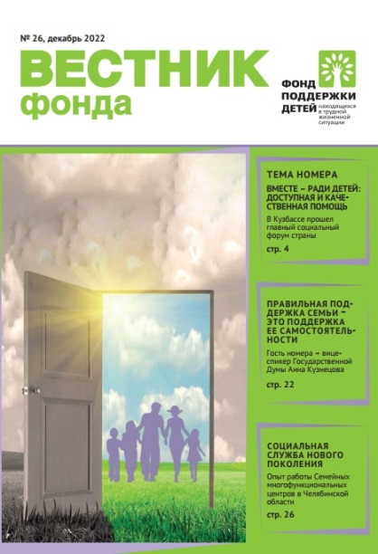
Информация о деятельности учреждения более 436 раз размещалась в сети Интернет на официальных интернет-сайтах и прочих информационных ресурсах органов исполнительной государственной власти области и города, органов местного самоуправления, учреждений социального обслуживания Вологодской области, различных общественных и некоммерческих организаций, учреждений образования, культуры и здравоохранения, территориальных общественных самоуправлений, а также на популярных новостных Интернет-ресурсах города и области.
Одновременно с этим, специалистами учреждения осуществлялся учет публикаций, постоянно проводился мониторинг средств массовой информации и анализ публикуемых сообщений. Так, информация о работе учреждения в ходе отчетного периода размещалась в городских и районных печатных периодических изданиях в количестве 1 материала.
Помимо этого, в сборнике издательского проекта Фонда поддержки детей, находящихся в трудной жизненной ситуации «Вестник Фонда» отражен опыт реализации БУ СО ВО «КЦСОН «Забота» Комплекса мер «Дорога перемен».
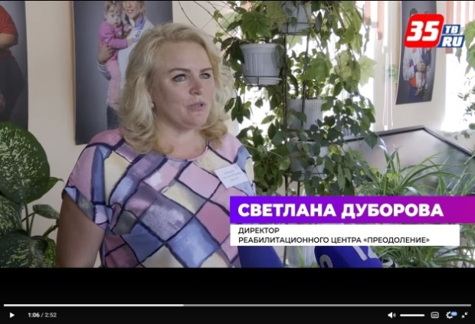
Кроме того, было выпущено 7 информационных сюжетов о деятельности учреждения на телеканалах Вологодской области, среди которых информационные эфиры 35МЕДИА, «Канал12». С целью информирования населения Череповецкого района о предоставляемых БУ СО ВО «КЦСОН «Забота» социальных услугах и проводимых мероприятиях было заключено устное соглашение с модераторами интернет - сообществ о содействии в информационном сопровождении деятельности учреждения.

В течение отчетного года 110 информационных материалов (буклеты, информационные листовки) о деятельности учреждения и другим тематикам, распространены на городских и областных мероприятиях, а также при проведении учреждением различных акций. Отдельное внимание сотрудниками учреждения уделялось информированию получателей социальных услуг о соблюдении мер безопасности в условиях ограничительных мероприятий, действующих на территории региона, а также информирование о мерах поддержки семей мобилизованных граждан.
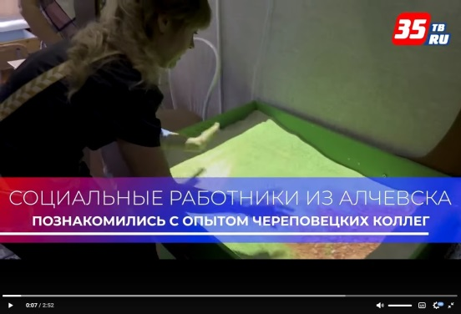
В отчетном периоде специалисты учреждения принимали активное участие в общероссийских, областных и городских акциях и мероприятиях, в том числе: цикле вебинаров по вопросам ранней помощи; областной Декаде инвалидов; Ярмарке услуг
для ветеранов города «Твой выбор»; обучающем семинаре «Практическое применение элементов системы долговременного ухода»; комплексе мер Вологодской области «Вы не одни»; онлайн-семинаре «Организация деятельности участковой социальной службы в Вологодской области», областном семинаре «Развитие системы ранней помощи
в Вологодской области»; областном конкурсе «Культурное наследие Вологодчины
в семейных традициях»; а также в общероссийской акции «Весенняя неделя добра»; Всероссийском отборе лучших практик активного долголетия XI Всероссийской акции «Добровольцы – детям»; V Ежегодном всероссийском форуме «Россия – территория заботы»; Всероссийской научно-практическая конференции «Социальная работа со случаем в современных условиях»; III Всероссийском военно-патриотическом конкурсе «Огонь
в сердцах»; ХIII Всероссийском форуме «Вместе – ради детей! Доступная и качественная помощь»; VI Всероссийской Байкальской платформе социальной работы с международным участием по направлению «Работа психолога с уязвимыми категориями населения»; Всероссийском конкурсе профессионального мастерства в сфере социального обслуживания; Всероссийском конкурсе «Семья года»; V Международной конференции «Семья каждому ребенку».
Вместе с тем, в отчетном периоде специалисты учреждения приняли участие
в работе стажировочных площадок, организованных: Фондом поддержки детей, находящихся в трудной жизненной ситуации по направлениям: «Организация деятельности служб поддерживающей помощи»; «Выездной микрореабилитационный центр»; благотворительным фондом «Рауль» в г. Санкт-Петербург по направлению «Содействие
в трудоустройстве уязвимым группам граждан»; в городе Псков по направлению «Сопровождаемое проживание для людей с инвалидностью»; в городе Тула
по направлению «Развитие комплексной помощи женщинам с малолетними детьми, находящимися в социально опасном положении и кризисной ситуации», в городе Воронеж по направлению «Организация кратковременного пребывания детей-инвалидов и детей
с ограниченными возможностями здоровья на период занятости их родителей (законных представителей)»;
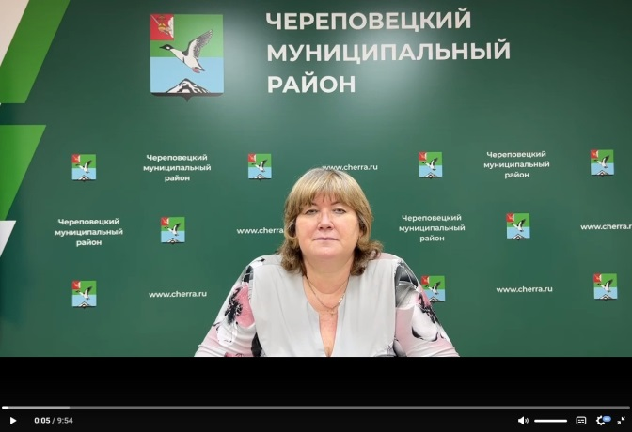
Отдельное внимание было уделено опыту сотрудничества с кафедрой психологии ФГБОУ ВПО «Череповецкий государственный университет».
Для привлечения внимания интернет-пользователей к деятельности учреждения и формирования толерантного отношения общественности к целевым категориям получателей социальных услуг, в социальной сети ВКонтакте публиковались тематические челленджи, акции, конкурсы, викторины, флэш-мобы, онлайн-выставки, тренинги, прямые эфиры такие как: ежегодная благотворительная акция «Моё малое доброе дело», флэш-моб «Вектор на здоровье»; акция «Добрая почта»; акция «Ларец радости»; информационно-пропагандистская кампания «Вологодская область - за трезвый образ жизни!»; фотовыставка «Дары природы»; конкурс «Как я провел свое лето»; прямой эфир «Социальный контракт – помощь нуждающимся»; прямой эфир «Газификация жилого помещения»; конкурс работ антикоррупционной направленности «Мир не продается»; акция «Подари снежинку», в рамках которой юные воспитанники детских дошкольных учреждений города передавали пожилым получателям услуг новогодние открытки; акция «Минута молчания»; акция «Свеча памяти»; областное мероприятие «День социального работника»; VI Международной школе-семинаре по ранней помощи детям и их семьям: от теории к практике; областная конференция «Опыт и перспективы развития корпоративных программ «Укрепление здоровья на рабочем месте» (г. Вологда); проект «Челлендж «ТРИ ШАГА» Фонда поддержки детей, находящихся в трудной жизненной ситуации; фотовыставка «Семья – это то, что с тобой навсегда!», акция «Вторая жизнь», акция «Курьеры безопасности», акция #Сплотимся ко Дню Отца, флэш-моб «Мы любим Россию»; флэш-моб в честь Дня Государственного флага Российской Федерации; выставка ко Дню Народного Единства; выставка «Что нам осень принесла?», выставка творчества детей с ОВЗ «Вместе мы сможем больше», выставку «Краски осени», онлайн-выставка «Как я провел лето», выставка рисунков «Добрый телефон», выставка «Моя семья», VII региональный конкурс «Абилимпикс», IV Областной фестиваль талантов среди инвалидов и лиц с ограниченными возможностями здоровья «Звезда Абилимпикса», выставка «Букет для мамы и многие другие.
В связи с распространением новой коронавирусной инфекции в 2022 году многие социокультурные мероприятия проводились в дистанционном формате с использованием различных Интернет-ресурсов.
Одним из приоритетных направлений работы в рамках организации деятельности по информационному сопровождению стало своевременное обновление и корректировка информации на новом сайте учреждения.
Ежегодно учреждением издается и презентуется на итоговом собрании сборник
«Об итогах работы за текущий год и задачах на следующий год».
Одной из основных форм информационного обеспечения населения на сегодняшний день является и размещение информации на стендах, которые расположены в зданиях учреждения. Вся размещаемая информация является достоверной и актуальной.
Особое внимание уделяется формированию позитивного имиджа учреждения.
С этой целью руководство комплексного центра социального обслуживания принимало активное участие в телеэфирах телевизионных региональных каналов.
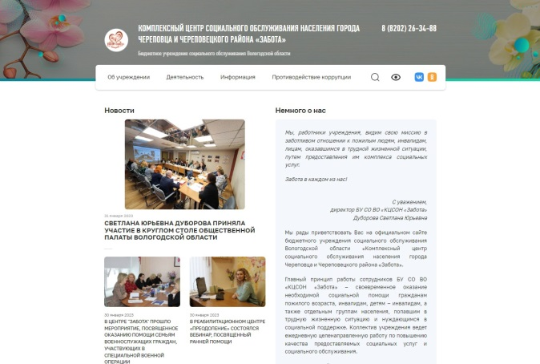
Таким образом, проведение учреждением систематической информационной деятельности способствует повышению уровня организации работы, принятию эффективных управленческих решений, позволяет создать прямой коммуникационный канал с целевой аудиторией по принципу диалога, прогнозировать процессы, происходящие в сфере социального обслуживания.
Несомненно, информационная деятельность, осуществляемая учреждением, играет немаловажную роль в распространении инноваций, популяризации передового опыта по актуальным проблемам в области социального обслуживания населения, обеспечении информационной открытости деятельности учреждения и установлении обратной связи с потребителями социальных услуг.

Социальное обслуживание на дому граждан пожилого возраста
и инвалидам старше 18 лет

Обслуживание граждан пожилого возраста и инвалидов на дому является наиболее востребованной формой социального обслуживания пожилых людей и инвалидов.
На сегодняшний день это доступная, экономичная и наиболее приближенная к привычным условиям проживания форма обслуживания.
Основными целями социального обслуживания на дому являются:
- оказание гражданам пожилого возраста и инвалидам помощи, направленной
на улучшение условий жизнедеятельности, расширение возможности самостоятельного обеспечения основных жизненных потребностей;
- обеспечение потребности граждан пожилого возраста и инвалидов
в реабилитации, направленной на повышение качества жизни, интеграцию в общество
и формирование активной жизненной позиции;
- оказание помощи гражданам, признанным нуждающимися в предоставлении социальных услуг, в получении медицинской, психологической, педагогической, юридической, социальной помощи, не относящейся к социальным услугам.
Для достижения целей в структуре учреждения функционируют 4 отделения социального обслуживания на дому граждан пожилого возраста и инвалидов, обеспечивающих жителей города Череповца и Череповецкого района необходимой социальной помощью.
Жителям города Череповца социальные услуги предоставляются отделениями №1, №2, №3 социального обслуживания на дому граждан пожилого возраста и инвалидов, жителям Череповецкого района социальные услуги предоставляет отделение №4 социального обслуживания на дому граждан пожилого возраста и инвалидов. Данное отделение охватывает социальным обслуживанием территории 9 сельских поселений: Абакановское, Климовское, Коротовское, Нелазское, Судское, Тоншаловское, Уломское, Ягановское, Яргомжское и 3-х муниципальных образований: Воскресенское, Югское, Мяксинское.
В 2022 году отделениями достигнуты следующие показатели:
- социальное обслуживание на дому предоставлено 1275 получателю услуг (2021 -1290 человек; 2020 год - 1278 человек),
- оказано 411,255 тыс. услуг, входящих в перечень социальных услуг, предоставляемых поставщиками социальных услуг в Вологодской области (2021 г. - 428,639 тыс. услуг),
- предоставлено 42,226 тыс. услуг по иным видам деятельности, не являющимися основными, приносящими доход (далее - дополнительные услуги) (2021 год - 40,803 тыс. услуг).
Распределение количества получателей и услуг по отделениям за 2022, 2021 годы представлено на диаграммах ниже (Диаграммы № 6-8).
Государственное задание в форме социальное обслуживание на дому выполнено в полном объеме. Уровень удовлетворенности клиентов социальным обслуживанием остается неизменно высоким в 2022 году, как и в предыдущий период, составляет 100%.
С целью выявления нуждаемости в социальной помощи работники отделений провели обследование более 350 адресов граждан, принято на социальное обслуживание 333 человека (2021 год - 315 человек), снято с социального обслуживания 338 человек (2021 год –305 человек).

Диаграмма № 6

Диаграмма № 7

Диаграмма № 8

Из общего количества получателей социальных услуг: проживают в городе
982 человека (77%), на селе - 293 человек (23%); женщины - 992 человека (78%), мужчины – 283 человек (22%). Данный показатель выражен в диаграмме 9.

Диаграмма № 9
Основной категорией получателей социальных услуг являются одинокие и одиноко проживающие граждане 1114 – человек (2021 год - 1138 человек), что составляет 87%
от общей численности получателей социальных услуг.
Получатели социальных услуг, имеющие группу инвалидности, составляют 52% (668 человек) от общего числа получателей социальных услуг (2021 год - 694 человек).
Средний возраст обслуживаемых - 80 лет и старше, данная категория составляет 49% от общего количества получателей социальных услуг (622 человека).
При анализе количества получателей социальных услуг, обслуженных в течение года бесплатно и на платной основе в течение года, отмечалась следующая ситуация.
Доля получателей социальных услуг на условиях бесплатного предоставления социальных услуг в 2022 году составила 21% от общего количества получателей социальных услуг (268 человек), данный показатель на уровне 2021 году - 20% (262 человека).
Доля получателей социальных услуг на условиях платного предоставления услуг (частичная и полная оплата социальных услуг) в отчетном периоде составила - 79%
(1011 человек), 2021 год - 80% (1031 человек).
В силу специфики проблем граждан пожилого возраста и инвалидов, наиболее востребованы услуги, направленные на поддержание жизнедеятельности получателей услуг: социально-бытовые услуги - 64% от общего количества предоставленных услуг (263,762 тыс. услуг), социально-медицинские услуги - 28% от общего количества предоставленных услуг (115,807 тыс. услуг). Социально–психологические услуги составляют 6% от общего количества предоставленных услуг (24,045 тыс.услуг), социально-педагогические – 2% (6,411 тыс.услуг), социально-трудовые, социально-правовые услуги и услуги в целях повышения коммуникативного потенциала получателей социальных услуг составляют менее 1% от общего количества предоставленных услуг.
В сравнении с предыдущим отчетным периодом в 2022 году отмечается снижение
на 4 % общего количества предоставленных гарантированных социальных услуг
(411,255 тыс. ед.), 2021 год – 428,639 тыс. ед. (Диаграмма №10)

Диаграмма №10

В течение 2022 года отделениями предоставлено 42,226 тыс. дополнительных социальных услуг, что на 3% выше показателя 2021 года (40,803 тыс. услуг). Наиболее востребованы социально-бытовые услуги, которые составляют 98% от общего количества предоставленных дополнительных услуг (41,421 тыс.услуг), социально-правовые - 2%
(793 услуги), социально-экономические – менее 1% (12 услуг).
За предоставленные социальные услуги, входящие в перечень социальных услуг, предоставляемых поставщиками социальных услуг Вологодской области, отделениями выручено денежных средств на сумму 11594,751 тыс.руб., что на 1% ниже показателя
2021 года (11723,085 тыс. рублей).
Сумма денежных средств, вырученных отделениями от предоставления дополнительных социальных услуг в 2022 году составила 3301,418 тыс. руб. что на 20% выше показателя 2021 года (2745,443 тыс. руб.)
В целом, сумма денежных средств от оказания социальных услуг в 2022 году составила 14896,169 тыс. руб.
Количество вырученных денежных средств отражено в Диаграмме №11.

Диаграмма №11

В течение 2022 года перед отделениями стояли задачи:
- внедрение системы долговременного ухода за гражданами пожилого возраста
и инвалидами, нуждающимися в постороннем уходе;
- повышение качества жизни граждан значительно или полностью утративших способность к самообслуживанию, в том числе через организацию работы сиделок.
- развитие стационарозамещающих технологий социального обслуживания граждан, в том числе граждан, страдающих психическими расстройствами.
В отчетном периоде продолжилась работа по внедрению элементов системы долговременного ухода и реализации стационарозамещающих технологий.
Сотрудники отделений в течение года постоянно совершенствовали свой профессиональный уровень. С целью совершенствования системы долговременного ухода учреждения: прошли дополнительное обучение методике определения нуждаемости
в долговременном уходе по Бланку типизации 2.0, систематически участвовали
в вебинарах, организованных фондом «Старость в радость», прошли внутренне обучение
по внедрению в деятельность социальных работников, сиделок методик в рамках реализации экспресс-программ: «Гимнастика для мозга», «Арттерапия как средство стимуляции творческой активности лиц пожилого возраста и инвалидов, состоящих
на надомном обслуживании», «Музыкотерапия».
В течение года продолжилась работа по оценке индивидуальной потребности получателей социальных услуг в постороннем уходе (типизация) с последующим отнесением их к определенной группе ухода. В результате чего, в систему долговременного ухода включены получатели социальных услуг 3, 4 и 5 групп типизации.
Для организации ухода за гражданами, нуждающимися в ежедневном уходе, организована работа социальных работников и сиделок (помощников по уходу). Ежедневно комплекс социально-бытовых, социально-медицинских услуг предоставлялся
257 получателям социальных услуг, из них ежедневно 2 и более раза – 22 получателям услуг. Организация работы сиделок позволила обеспечить уход за одинокими и одиноко проживающими получателями услуг включая выходные и праздничные дни.
С целью поддержания и улучшения физического и психического здоровья получателей социальных услуг проводятся занятия по профилактике когнитивных изменений
и двигательных нарушений, а также организация досуга.
В новом формате организована работа «Школы родственного ухода», практическим навыкам ухода, применению реабилитационных методик по сохранению и восстановлению двигательной активности, социально-бытовым навыкам с использованием средств реабилитации в течение года обучались не только родственники получателей социальных услуг, но и социальные работники, сиделки. Всего обучающими мероприятиями охвачено 106 человек.
Продолжилась работа по дальнейшей реализации стационарозамещающих технологий предоставления социальных услуг, в том числе в рамках Плана мероприятий («Дорожная карта») по развитию стационарозамещающих технологий социального обслуживания граждан, страдающих психическими расстройствами, на 2020 – 2024 годы. Численность получателей социальных услуг на дому, имеющих проблемы психического здоровья составила 119 человек. Статус данной категории подтвержден медицинскими заключениями БУЗ ВО «Вологодский областной психоневрологический диспансер №1»,
с которым осуществляется тесное взаимодействие по вопросам своевременного оказания специализированной медицинской помощи получателям социальных услуг. В рамках «дорожной карты» в течение года осуществлялась реализация технологии «сопровождаемое проживание» путем проведения комплекса мероприятий социального сопровождения, предоставления социальных услуг на дому 2 молодым инвалидам
с ментальными нарушениями здоровья.
С целью обеспечения безопасных условий проживания граждан пожилого возраста и инвалидов реализуются мероприятия программы «Школа безопасности». В течение года проведены беседы с выдачей памяток по пожарной безопасности, электробезопасности, юридической, психологической, информационной безопасности: «Осторожно, мошенники!», «О пожарной безопасности», «О мерах безопасности при использовании газового оборудования», «Стоп, коронавирус» и другие. Данным направлением работы охвачены 100% получателей социальных услуг. Для поддержания социального, психологического и физического статуса пожилых людей и инвалидов в течение года 3 человека получили услугу «Профилакторий на дому».
В течение года продолжилась работа по реализации реабилитационных программ, направленных на качество жизни пожилых людей и инвалидов на дому, поддержание их физического и психологического здоровья. С привлечением волонтеров реализуются технологии: «Мобильный парикмахер», «Маникюр/педикюр на дому». Психологом
(с привлечением социальных работников, сиделок) проводятся занятия с получателями услуг по программам: «Формирование позитивного образа жизни у граждан пожилого возраста и инвалидов через работу с различными техниками изотерапии», «Гимнастика для мозга, профилактика когнитивных изменений», «Гарденотерапия для граждан, нуждающихся в долговременном уходе», «Программа психолого-терапевтической направленности с использованием живого песка», «Биографическая работа с гражданами пожилого возраста «Книга жизненных историй», экспресс-программа «Музыка в красках».
Таким образом, в 2022 году отделения социального обслуживания на дому граждан пожилого возраста и инвалидов в целом выполнили поставленные перед ними задачи.
Приоритетными направлениями деятельности отделений на дому в 2023 году являются:
- выполнение государственного задания в полном объеме;
- повышение профессиональных компетенций сотрудников, реализующих мероприятия системы долговременного ухода;
- разработка и внедрение новых стационарозамещающих технологий «Здоровье на дому», «Мобильная библиотека», дополнение «Школы безопасности» мероприятиями, направленными на профилактику насилия над пожилыми людьми.

Социально–реабилитационное отделение для граждан
пожилого возраста и инвалидов

Целью деятельности социально-реабилитационного отделения для граждан пожилого возраста и инвалидов является осуществление системы мероприятий, направленных на восстановление утраченных гражданином социальных функций, связей, социального статуса, устранение или полную компенсацию ограничений жизнедеятельности.
Главной задачей является поддержание у граждан возможностей самореализации жизненно важных потребностей путём укрепления их здоровья, повышение физической активности, нормализация психологического статуса, реализации которой содействует предоставление комплекса гарантированных и дополнительных социальных услуг. Отслеживание результативности социальной реабилитации получателей социальных услуг, внедрение новых форм и методов социальной реабилитации граждан пожилого возраста и инвалидов способствует улучшению качества жизни получателей социальных услуг. Предоставление комплекса услуг в полустационарной форме социального обслуживания для инвалидов, имеющих ментальные нарушения, способствует пребыванию их в привычной для них, домашней обстановке.
За 2022 год отделением обслужено 158 человек (в 2021 году – 130 человек), из них гарантированные услуги получали 72 чел (в 201 году – 86 человек), дополнительные – 86 человек (в 2021 году – 44 человека), из них инвалидов – 94 человека, по группам инвалидности: 1 гр. – 32 человека, 2 гр. – 45 человек и 3 гр. – 17 человек, ментальные нарушения имеют 52 человека (в 2021 году – обслужено 103 человека с инвалидностью).
За 2022 год было предоставлено 111 814 гарантированных услуг (Диаграмма № 12). Количество предоставленных услуг в сравнительном соотношении 2020-2022 годов представлено в Диаграмме № 13.
Диаграмма №12
Диаграмма № 13

За 2022 год было оказано 5 622 услуги по иным видам деятельности, не являющимися основными, приносящими доход (далее - дополнительные услуги) Диаграмма № 14. Количество предоставленных услуг в сравнительном соотношении c 2021 годом представлено в Диаграмме № 15.
Диаграмма № 14
Диаграмма № 15

В 2021 году сумма средств за платные гарантированные услуги была незначительно меньше, чем за предыдущие годы в связи с увеличением прожиточного минимума (большее количество получателей социальных услуг перешли на бесплатное обслуживание). Сумма средств, полученная за дополнительные услуги выше по сравнению с предыдущим годом связи с тем, что появились дополнительные специалисты, оказывающие платные услуги – инструктор по физической культуре и учитель-логопед. Плановые показатели на 2022 год – 460 000 руб. перевыполнены на 86 747, 52 руб. Информация об объеме средств, полученных с платных услуг, представлена в Диаграмме № 16
Диаграмма № 16

Специалистом по социальной работе, работающим в ГИС ИПРА проведено
6 680 консультаций граждан об организации реабилитационных мероприятий в БУ СО ВО «КЦСОН «Забота» проводимых в рамках индивидуальной программы реабилитации.
В отделении в 2022 году функционировали 4 группы дневной занятости для лиц
с ментальными нарушениями. Для каждой группы разработан комплекс социальных услуг
с учетом возрастных, интеллектуальных и физических возможностей.
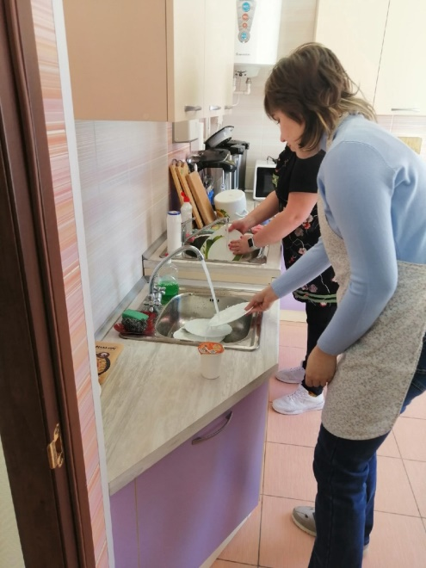
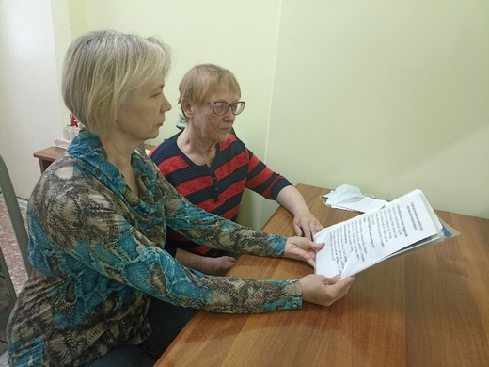
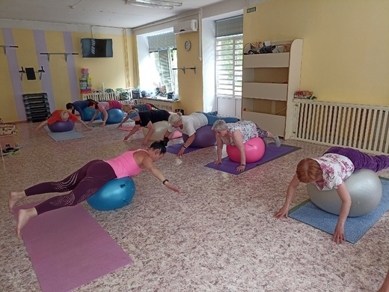
В рамках реализации «Плана мероприятий («дорожная карта») по развитию стационарозамещающих технологий социального обслуживания граждан, страдающих психическими расстройствами, на 2021-2024 годы» сформированы группы и проводится работа по направлениям деятельности трудовых мастерских («Выращивание и уход за растениями», «Изготовление изделий из дерева», «Изготовление керамических изделий», «Изготовление сувенирной продукции»). Так же реализуется Комплексная программа «Мы – вместе!» включающая коррекцию депрессивных состояний и страхов, развитие коммуникативных навыков и повышение уровня познавательного интереса. Организована деятельность по комплексному сопровождаемому проживанию инвалидов, страдающих психическими нарушениями в специально оборудованном помещении по социально-бытовой адаптации. Осуществляются мероприятий по обеспечению содействия гражданам, страдающим психическими расстройствами, из числа получателей социальных услуг в трудоустройстве, поиске работодателя.
Для молодых инвалидов, требующих постоянного присмотра, организована доставка в отделение автотранспортом учреждения и сопровождение социальным работником.
Для граждан, перенесших инсульт, разработан курс занятий по восстановлению утраченных функций. Занятия проводят: инструктор по физической культуре (курс занятий направлен на нормализацию мышечного тонуса и восстановление физических возможностей), учитель – логопед (проводит курс занятий на восстановление коммуникативной и познавательной функций).
Для пожилых людей и инвалидов разработаны и проводятся курсы занятий:
- физическое направление: «Физическая реабилитация при остеохондрозе шейного отдела позвоночника», «Комплекс суставной гимнастики». На занятиях использовались упражнения, разработанные в рамках программ «Программа по физической рекреации людей пожилого возраста»; «Развитие координационных способностей у получателей социальных услуг». Занятия проводятся в индивидуальной и групповой форме с учетом физических возможностей получателей социальных услуг;
- педагогическое направление: «Компьютерная грамотность»;
- психологическое направление: «Гимнастика для мозга».
В рамках «Школы реабилитации» прошли обучение 102 человека. Из них: для 6 человек было организовано обучение родственников «Уход и реабилитация лежачих больных» на дому. Выходы осуществляли учитель-логопед и инструктор по физической культуре. А также курс обучающих занятий («Гимнастика для мозга», «Оздоровительная гимнастика») прошел для 10 человек в п. Суда.
Благодаря налаженному сотрудничеству с учреждениями здравоохранения и ветеранскими организациями работа по информированию населения велась в полном объеме.
Приоритетными направлениями деятельности социально – реабилитационного отделения для граждан пожилого возраста и инвалидов на 2023 год являются:
- разработка инновационных программ реабилитации для граждан пожилого возраста и инвалидностью;
- привлечение к получению социальных услуг граждан пожилого возраста и инвалидов, проживающих на территории Череповецкого района;
- расширение межведомственной сети учреждений-партнеров с заключением соглашений о сотрудничестве.

Отделение социальной адаптации
для лиц без определенного места жительства и занятий

Отделение социальной адаптации для лиц без определенного места жительства
и занятий (далее – отделение) направлено на оказание комплексной социальной помощи лицам без определенного места жительства и занятий (далее – БОМЖиЗ), утратившим социально-полезные связи, к условиям жизни в обществе и осуществлении мероприятий по социальной адаптации.
Основными задачами отделения являются:
- предоставление временного приюта (до 6 месяцев) лицам, оказавшимся без определенного места жительства и занятий;
- оказание содействия в осуществлении мероприятий по социальной адаптации получателей социальных услуг и реинтеграции их в общество;
- оказание помощи получателям социальных услуг в целях улучшения их жизнедеятельности и расширения их возможностей самостоятельно обеспечивать свои жизненные потребности;
- осуществление социального сопровождения получателей социальных услуг на основе межведомственного взаимодействия;
- привлечение благотворительной помощи для граждан, остро нуждающихся в социальной поддержке;
- разработка и внедрение в деятельность отделения новых технологий социального обслуживания.
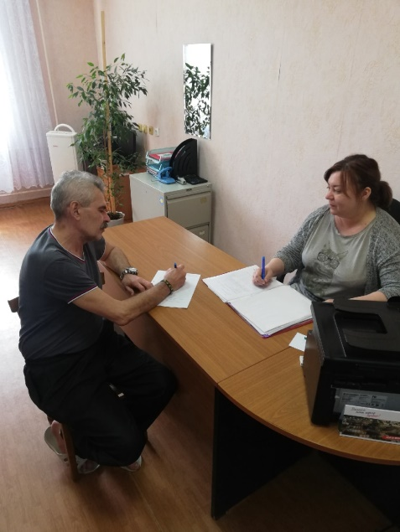
Граждане без определенного места жительства обращаются за помощью в отделение самостоятельно, а также поступают сигналы от жителей города о местах нахождения лиц данной категории. По сигналу жителей специалисты отделения выезжают по указанному адресу с целью выявления нуждающихся, информирования об услугах отделения, если граждане, находящиеся в трудной жизненной ситуации, выражают заинтересованность в социальных услугах, их привозят в отделение. За 2022 год специалистами отделения осуществлено 39 выездов (за 2021 год было осуществлено 24 выезда) для выявления лиц БОМЖиЗ по сигналам горожан, из них с 10 лицами заключены договора на социальное обслуживание в полустационарной форме (за 2021 год с 14 лицами были заключены договоры). За отчетный период было принято из ожогового отделения МСЧ «Северсталь» 1 человек, из отделения неврологии МСЧ «Северсталь» 12 человек, из отделения неврологии «Вологодской областной клинической больницы № 2» – 2 человека.
В целом за 2022 год на обслуживании в отделении состояло 169 граждан (в 2021 году – 187 граждан), из них 7 женщин (в 2021 году - 11 женщин). Данный показатель уменьшился в связи с новыми подходами в работе: с получателями социальных услуг при поступлении в отделение составляется программа социальной ответственности по выходу из трудной жизненной ситуации. В программе по согласованию с гражданином прописываются действия и мероприятия, которые необходимо выполнить, а также ответственные за выполнение данных мероприятий, определяются сроки их выполнения. Благодаря составленной программе человек вычленяет проблемные ситуации в своей жизни и видит перспективы выхода из трудной жизненной ситуации. Соответственно, гражданин быстрее решает свои проблемы и социально адаптируется в обществе. Со всеми гражданами были заключены договоры о предоставлении социальных услуг в полустационарной форме обслуживания. Государственное задание выполнено с допустимыми отклонениями (в среднем 42,5 человека).
Для получателей социальных услуг, обратившихся в отделение, проведено 559 консультаций (в 2021 году – 458 консультаций), как личных, при непосредственном обращении, так и посредством телефонной связи. В ходе первичного приема, осуществляемого специалистами по социальной работе, устанавливалась причина обращения, проверялись необходимые документы, принималось заявление, выдавались направления в учреждения здравоохранения для выявления показаний или противопоказаний к предоставлению социального обслуживания в полустационарной форме, оформлялась индивидуальная программа получателя социальных услуг, формировалось личное дело, оказывалось содействие особо нуждающимся гражданам в предоставлении государственной социальной помощи, решались вопросы временной регистрации.
За отчетный период специалисты отделения оказали 55072 услуги (Диаграммы № 17, 18), что меньше предыдущего года на 1 % (в 2021 году оказано 55762 услуги). Данный показатель снизился в связи с тем, что уменьшилось количество получателей социальных услуг за год, по сравнению с прошлым годом.
Диаграмма №17

Диаграмма №18

Количество услуг, оказанных отделением за отчетный период, в процентном соотношении составило:
56% (30962 услуги) - социально-бытовые (предоставление площади жилых помещений, обеспечение мягким инвентарем);
29% (15481 услуга) - социально-медицинские (проведение мероприятий, направленных на формирование здорового образа жизни, систематическое наблюдение за получателями социальных услуг в целях выявления отклонений в состоянии их здоровья);
4% (2313 услуг) - социально-психологические (социально-психологическое консультирование, в том числе по вопросам внутрисемейных отношений, психологическая помощь и поддержка);
4% (2313 услуг) - социально-педагогические (формирование позитивных интересов (в том числе в сфере досуга), организация досуга (праздники, экскурсии и другие культурные мероприятия);
2% (1070 услуг) - социально-трудовые (проведение мероприятий по использованию трудовых возможностей, оказание помощи в трудоустройстве);
1% (620 услуг) - социально-правовые (оказание помощи в оформлении и восстановлении документов, оказание помощи в защите прав и законных интересов получателей социальных услуг);
4% (2313 услуг) - услуги в целях повышения коммуникационного потенциала получателей социальных услуг (обучение навыкам поведения в быту и общественных местах).
С начала года выполнение по предоставлению в отделении социальной адаптации срочных услуг (обеспечение бесплатным горячим питанием или наборами продуктов) оказано 200 получателям социальных услуг, что является 100% выполнением государственного задания по данному виду услуг в отделении.
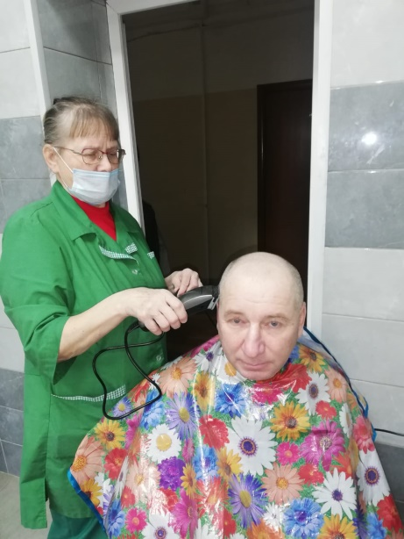
На социальном сопровождении специалистами отделения в 2022 году находились 27 получателей социальных услуг. В рамках предоставления социальных услуг и реализации мероприятий социального сопровождения оказано содействие в оформлении: группы инвалидности (5 человек), документов в стационарные учреждения социального обслуживания для престарелых и инвалидов (3 человека), документов, подтверждающих личность (13 человек), полиса ОМС (18 человек), оказана доврачебная помощь (вызов скорой медицинской помощи) 29 человекам, оформлено в учреждения здравоохранения 17 человек. Временную регистрацию по месту пребывания получили 94 человека.
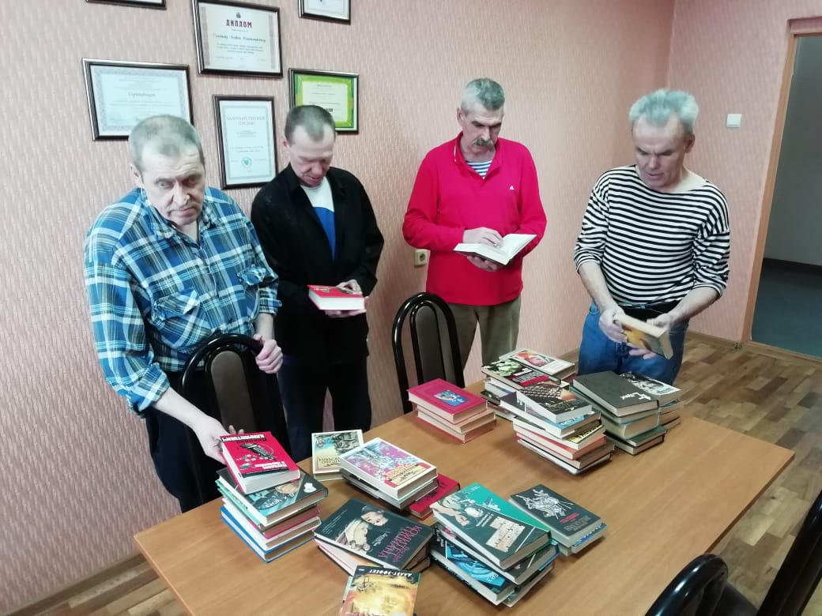
Особым направлением деятельности специалистов отделения является восстановление правового и социального положения лиц, отбывших наказание в местах лишения свободы. В отчетном периоде 16 гражданам данной категории был предоставлен комплекс социальных услуг в отделении, оказано содействие в трудоустройстве.
Работа с получателями социальных услуг ведется с привлечение различных ведомств и организаций города Череповца (УМВД России по городу Череповцу, филиалы № 1,2 по городу Череповцу МКУ УИИ УФСИН России по Вологодской области, отделение занятости населения по городу Череповцу и Череповецкому району КУ ВО «Центр занятости населения Вологодской области», учреждениями здравоохранения города Череповца (городские поликлиники и больницы), БУЗ ВО Вологодский Областной Наркологический Диспансер № 2, БУЗ ВО Вологодский областной психоневрологический диспансер №1, Вологодская митрополия Русской Православной Церкви Московского патриархата (Отдел по церковной благотворительности и социальному служению), Благотворительный магазин «Так Просто»).
В 2022 году активно велась работа по привлечению благотворительной помощи получателям социальных услуг со стороны организаций города. Совместно с социальным добровольческим служением при Архиерейском Воскресенском подворье Череповецкой епархии «Благосердие» для получателей социальных услуг отделения проведены 34 благотворительных обеда (первые и вторые блюда, салаты, кондитерские изделия), 4 беседы о православных религиозных праздниках и здоровом образе жизни. Также «Благосердие» предоставило 584 благотворительных сухих пайков для клиентов отделения. При поддержке благотворительного магазина «Так просто» клиентам отделения выдана одежда, обувь, кухонная посуда. Компания «Ультракрафт» предоставило 45 благотворительных подарка (носки, нижнее белье, мыло, шампунь, зубная паста, щетка, бритвы и др.) для получателей социальных услуг отделения. Благодаря сотрудничеству с отделом по церковной благотворительности и социальному служению Архиерейского подворья Воскресенского собора получили помощь на восстановление документов, подтверждающих личность. Медицинский комплекс «Родник» с июня 2022 года еженедельно безвозмездно предоставляет по 3 кг пирогов для получателей социальных услуг отделения.
За отчетный период по рекомендациям специалистов отделения прошли курс лечения в наркологическом диспансере 18 человек.
В рамках проведения месячника антинаркотической направленности и популяризации здорового образа жизни на территории Вологодской области в мае 2022 года совместно с БУЗ ВО «Вологодский областной наркологический диспансер № 2» для получателей услуг отделения проведена лекция о вреде алкоголизма и здоровом образе жизни. В мае и июне 2022 года «БУЗ ВО Череповецкой городской поликлиникой №2» в отделении была проведена вакцинация от COVID-19 всех получателей социальных услуг.
Заведующий отделения участвовал в 8 заседаниях межведомственной рабочей группы по социальной адаптации и ресоциализации лиц, освобожденных из мест лишения свободы, для оказания адресно-личностной помощи при городской межведомственной комиссии по профилактике правонарушений.
За прошедший период от получателей социальных услуг в адрес сотрудников отделения получено 2 письменные благодарности, за оказанную поддержку и помощь
в трудной жизненной ситуации.
Приоритетными направлениями деятельности отделения социальной адаптации для лиц без определенного места жительства и занятий на 2023 год являются:
- расширение межведомственной сети учреждений-партнеров с заключением соглашений о сотрудничестве;
- развитие деятельности по социальному сопровождению граждан;
- разработка и реализация новых форм работы.

Отделение по работе с семьей и детьми

Целью деятельности отделения по работе с семьей и детьми является оказание помощи и всесторонней поддержки семьям на основе выявления семейного неблагополучия с помощью различных технологий, оказание содействия в улучшении их социального и материального положения, а также психологического статуса. Специалисты отделения предоставляют социальные услуги семьям, проживающим на территории Череповецкого муниципального района.
Основными направлениями работы отделения являются:
- выявление и дифференцированный учет семей и детей, проживающих на территории района, оказавшихся в трудной жизненной ситуации, нуждающихся в социальной поддержке;
- профилактика безнадзорности, правонарушений несовершеннолетних, защита их прав;
- осуществление патронажа семей, находящихся в социально опасном положении и иной трудной жизненной ситуации, нуждающихся в социальной помощи;
- организация групповой работы с несовершеннолетними из неблагополучных семей для профилактической работы с детьми и родителями;
- организация и координация работы по социальному сопровождению семей, имеющих детей-инвалидов и детей с ограниченными возможностями здоровья.
В 2022 году специалистами отделения по работе с семьей и детьми социальные услуги были оказаны 2759 семьям. Данный показатель остался практически на уровне
2021 года, в котором было обслужено 2848 семей.
В отчетном году продолжена работа по предоставлению социальных услуг семьям, воспитывающим детей-инвалидов.
За 2022 год было обслужено 110 детей-инвалидов, что составило 93% от общего количества проживающих семей с детьми – инвалидами. Этот показатель чуть выше уровня предыдущего года, когда показатель был 90%.
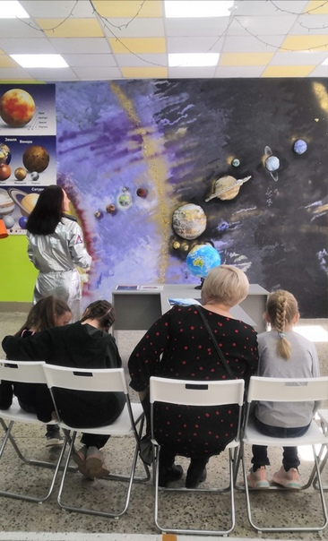
Наиболее востребованными, по-прежнему, были социально-педагогические услуги, а именно: посещение учреждений культуры города Череповца, в том числе музеев, театров, кинотеатров, а также участие в мероприятиях, посвященных праздничным датам.
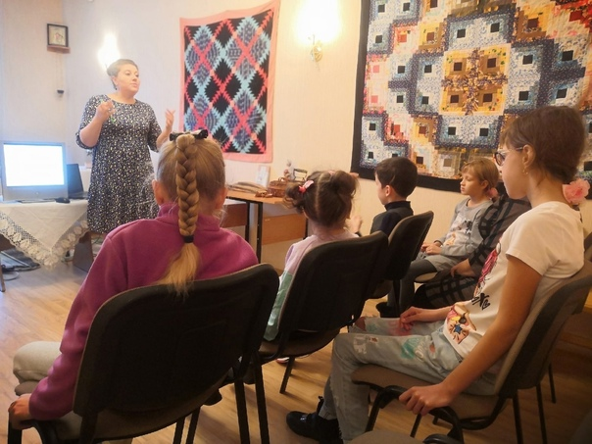
Мероприятия проходили в дистанционном и очном форматах. Специалистами осуществлялась поддержка родителей по телефону, а также посредством онлайн связи и общения в группе в ВКонтакте. В дистанционном формате проведены: мастер - классы, викторины, виртуальные посещения музеев, кинопросмотр фильмов на различную тематику. Психолог отделения вела свою рубрику «Занятия с психологом».
Всего в 2022 году количество проведенных мероприятий в дистанционном формате увеличилось с 9 (в 2021 году) до 17 (в 2022 году), а количество очных мероприятий в связи со снятием запрета на проведение массовых мероприятий значительно увеличилось с 4 (в 2021 году) до 24 (в 2022 году).
Общее количество проведенных мероприятий увеличилось в 3 раза: в 2022 году – 41, в 2021 году – 13.
В 2022 году семьи, воспитывающие детей-инвалидов, посетили МАУК «Камерный театр», МАУК «Дворец химиков», были в планетарии и в цирке, на многих мероприятиях музеев города, побывали на кондитерской фабрике в поселке Шексна. Все мероприятия для семей проходили на безвозмездной основе.
В 2022 году из-за отсутствия психолога индивидуальные коррекционно–развивающие занятия с детьми-инвалидами по месту жительства не проводились. Всю необходимую психологическую помощь семьи получали от специалистов филиала БУ СО ВО КЦСОН «Забота» в г. Череповце «Реабилитационный центр «Преодоление». В этом семьям с детьми-инвалидами было оказано содействие. Данной услугой в 2022 году воспользовались 46 детей.
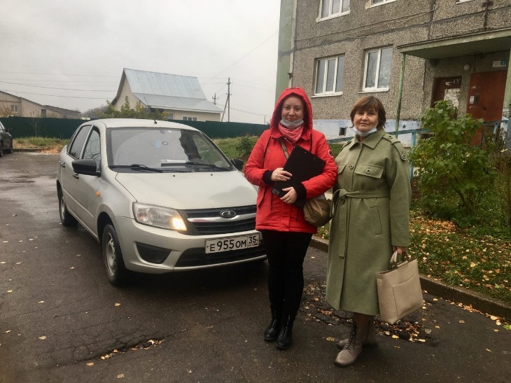
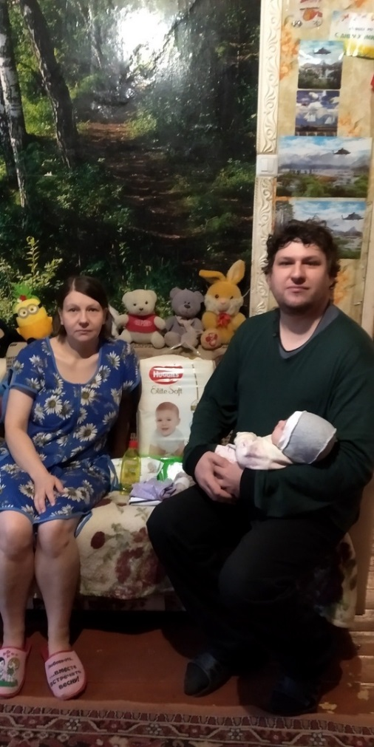
Большой объем работы отделения, как и предыдущий период, составляла работа с несовершеннолетними, находящимися в социально опасном положении, и семьями, в которых они проживают. Работа с такими семьями строится на основе межведомственного взаимодействия со всеми субъектами системы профилактики. Для предупреждения безнадзорности, беспризорности, преступлений и правонарушений среди несовершеннолетних специалистами отделения осуществляются выходы по месту жительства семей.
В ходе обследования с родителями (законными представителями) проводились консультирования, профилактические беседы социально-правовой направленности на предмет надлежащего воспитания и содержания несовершеннолетних, профилактические беседы об образе жизни и о недопустимости вовлечения несовершеннолетних в совершение преступлений и антиобщественных действий, разъяснялись последствия этих действий, осуществлялось информирование о мерах безопасности: о соблюдении правил дорожного движения, правил пожарной безопасности, правил поведения на водоемах, в лесу, и другие, о необходимости соблюдения «комендантского часа», были выданы различные тематические памятки и буклеты. Всего осуществлено 124 выезда, в результате которых организовано 971 посещение семей, состоящих на профилактическом учете и контроле.
В 2022 году профилактической деятельностью было охвачено 123 семьи (в 2021 году – 128 семей).
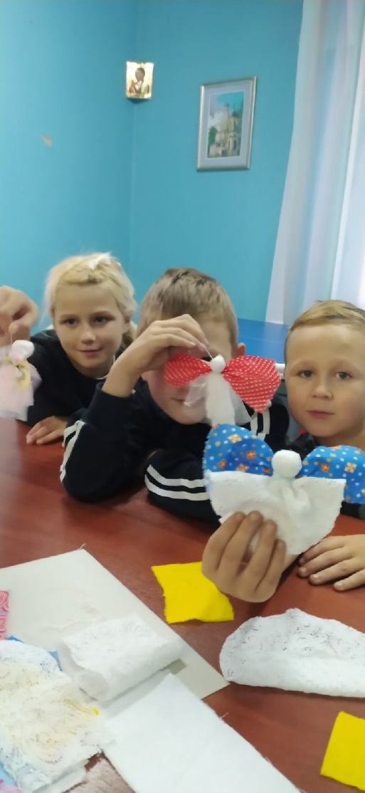
В 2022 году продолжились выезды мобильной бригады, куда входят специалисты отделения по работе с семьей и детьми. Целью выездов является комплексная помощь семьям, находящимся в трудной жизненной ситуации, по месту жительства. За 2022 год специалисты отделения приняли участие в 67 выездах мобильной бригады (в 2021 году – 86 выездов), в результате которых оказана социальная помощь 603 семьям.
В отчетном году специалистами отделения по работе с семьей и детьми продолжена групповая работа с несовершеннолетними из малообеспеченных, неблагополучных семей, а также из семей, оказавшихся в трудной жизненной ситуации. Этой формой работы в 2022 году охвачено 75 несовершеннолетних, в 2021 году – 65 детей. С детьми проведены различные мастер–классы, спортивные и профориентационные мероприятия; беседы, направленные на профилактику совершения противоправных действий, употребления психоактивных, спирто- и табакосодержащих веществ. Работа в группе проводилась и в дистанционном формате посредством группы ВКонтакте.
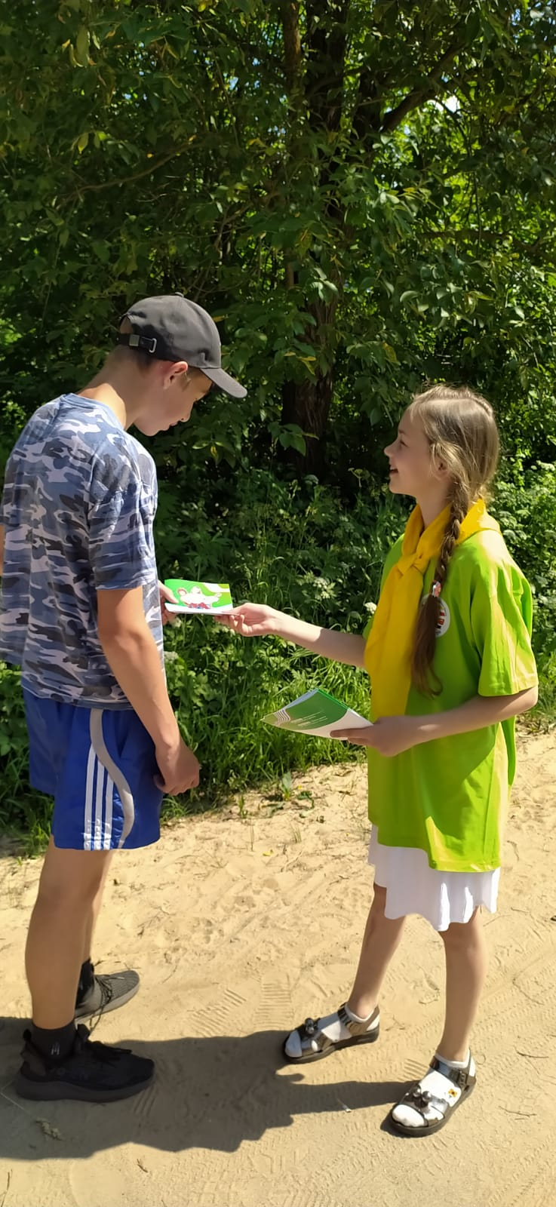
В 2022 году ребята, посещающие группу дневного пребывания в поселке Суда, под руководством специалиста отделения в рамках акции Добровольцы - детям приняли участие в добровольческом проекте - челлендже «Три шага». Впервые в Череповецком районе прошла областная акция «Курьеры безопасности», волонтеры – курьеры распространяли среди населения района волонтерами памятки по правилам безопасности на улице, водоеме, в лесу и другие.
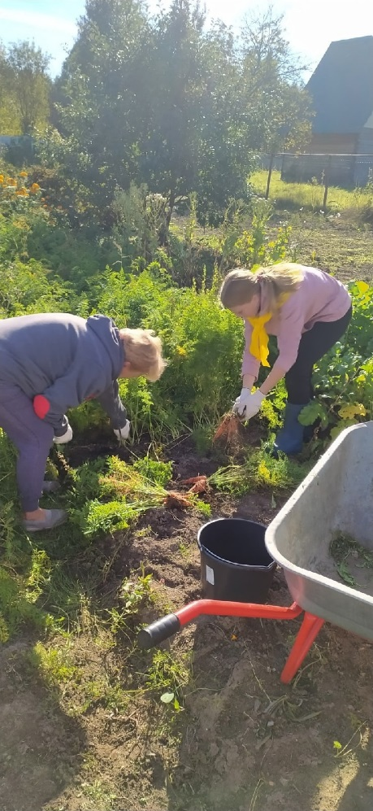
В 2022 году продолжена работа волонтерского отряда «Лучик». Основной целью является оказание безвозмездной помощи людям, нуждающимся в ней. Ребятами были проведены мероприятия для детей младшего возраста, помогали пожилым людям, также волонтеры распространяли различные памятки.
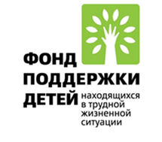
В 2022 году на базе отделения по работе с семьей и детьми БУ СО ВО «КЦСОН «Забота» при поддержке Фонда поддержки детей, находящихся в трудной жизненной ситуации, реализованы мероприятия двух Комплексов мер:
- по поддержке жизненного потенциала семей, воспитывающих детей с инвалидностью «Дорога перемен»;
- по оказанию помощи детям, пострадавшим от жестокого обращения, обеспечению безопасности детей «Безопасное детство».
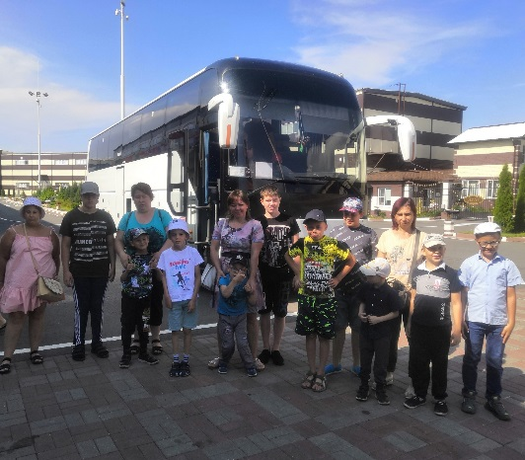
В рамках Комплекса мер «Дорога перемен» волонтерским отрядом были проведены 8 мероприятий для 16 семей, имеющих детей-инвалидов. Были получены следующие показатели:
- у 16 семей снизилась психоэмоциональная напряженность;
- у 7 семей снизился уровень социальной изолированности, активизировались внутренние ресурсы;
- 6 добровольцев прошли специальную подготовку для работы с целевыми группами.

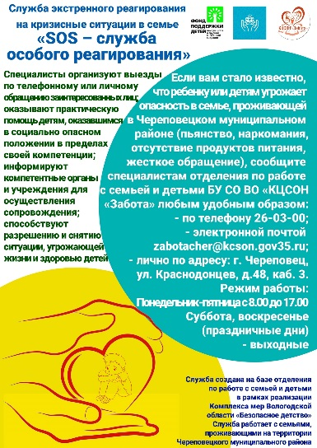
В рамках Комплекса мер «Безопасное детство» на базе отделении по работе с семьей и детьми организована деятельность социальной службы экстренного реагирования «SOS – служба особого сопровождения». Служба направлена на раннее выявление, диагностику и вмешательство в кризисные ситуации семьи и организацию социального сопровождения семей, несовершеннолетних, оказавшихся в социально опасном положении. За 2022 год было осуществлено 3 экстренных выезда мобильной бригады специалистов по месту выявления семей, 1 семья поставлена на социальное сопровождение.
Члены детского волонтерского отряда «Лучик», созданного при отделении по работе с семьей и детьми БУ СО ВО «КЦСОН «Забота», распространяли памятки и буклеты с советами по безопасному поведению на воде, в общественных местах, на проезжей части и при обращении с огнём и других правилах безопасного поведения в различных жизненных ситуациях.
Специалистами отделения по работе с семьей и детьми разработана и реализуется программа по предотвращению проявлений различных видов деструктивного поведения
в подростковой среде. За 2022 год этой деятельностью охвачено 20 несовершеннолетних
в возрасте несовершеннолетние в возрасте от 12 до 16 лет, состоящих на различных видах учета или склонные к проявлению агрессии. Деятельность включает в себя индивидуальные и групповые формы работы. На занятиях применяются следующие виды групповых форм работы: тренинговые занятия, беседы, лекции, экскурсии, спортивные соревнования и др.
В целях формирования позитивного образа современной семьи в 2022 году специалистами отделения было оказано содействие семьям, проживающим на территории муниципального района, в оформлении документов для участия в различных областных конкурсах. В результате многодетная семья из Тоншаловского сельского поселения стала победителем всероссийского конкурса «Семья года» в номинации «Многодетная семья».
Также семья из Судского сельского поселения Череповецкого района при участии специалистов отделения принимала участие в региональном конкурсе «Культурное наследие Вологодчины в семейных традициях».
Специалистам отделения выдан сертификат за участие в областном творческом конкурсе на лучшее информационно-просветительское мероприятие для населения
по профилактике употребления табака и никотиносодержащей продукции «Наше здоровье в наших руках!» в рамках областной кампании «Пространство без табачного дыма».
Приоритетными направлениями работы отделения по работе с семьей и детьми
в 2023 году являются: проведение индивидуальной профилактической работы с семьями
с детьми, направленной на профилактику социального сиротства; организация групповой
и клубной работы с несовершеннолетними; проведение работы с семьями, воспитывающими детей-инвалидов.

Отделение срочного социального обслуживания по городу Череповцу

Деятельность отделения срочного социального обслуживания по городу Череповцу (далее - отделение) направлена на своевременное и качественное удовлетворение индивидуальных потребностей граждан, остро нуждающихся в социальной поддержке, оказание комплексной помощи разового характера, направленной на поддержание их жизнедеятельности, помощи в реализации законных прав и интересов, содействия в улучшении социального и материального положения граждан.
Основными направлениями деятельности отделения срочного социального обслуживания по городу Череповцу являются:
- оказание срочных социальных услуг гражданам, нуждающимся в неотложной помощи;
- содействие в оформлении документов на оказание государственной социальной помощи;
- социальное сопровождение получателей социального пособия на основании социального контракта с целью контроля за выполнением мероприятий, предусмотренных программой социальной адаптации;
- содействие в сборе документов для признания граждан нуждающихся в социальном обслуживании на дому, а также в стационарной форме социального обслуживания;
- выдача технических и иных средств реабилитации;
- обеспечение новорожденных детей из семей, находящихся в трудной жизненной ситуации, средствами ухода.
Общее количество обращений в отделение срочного социального обслуживания по городу Череповцу в 2022 году составило 5954 единицы (2021 год – 4564 ед.). За истекший год произошло увеличение в связи со снятием ограничительных мероприятий. Количество граждан, получивших социальные услуги отделения, по сравнению с предыдущим годом осталось на уровне прошлого года и составило 3617 человек (2021 год – 3814 человек)
Категория заявителей семей, имеющих в составе несовершеннолетних детей, является преобладающей среди граждан, обратившихся в отделение 65% (2645 семей), 14% от всех получателей услуг отделения – граждане, пенсионного возраста. Состав граждан показан в Диаграмме №19
Диаграмма №19

В 2022 году отделением было принято 8092 заявления, из них на предоставление государственной социальной помощи –2 927 заявлений (лично на приеме специалистом по социальной работе – 742 заявления, через Единый портал государственных услуг – 1414 заявления, через многофункциональный центр – 774 заявления); на предоставление средств ухода за новорожденными – 410 заявлений (лично на приеме специалистом
по социальной работе – 19 заявлений, через Единый портал государственных услуг –
54 заявления, через многофункциональный центр – 337 заявлений).
В течение года осуществлялась деятельность по оказанию государственной социальной помощи на основании социального контракта в рамках реализации пилотного проекта Российской Федерации, а также за счет финансирования из бюджета Вологодской области.
В рамках «пилотного» проекта, была проведена масштабная работа по реализации социальных контрактов. Организовано тесное сотрудничество и взаимодействие с филиалами КУ ВО «Центр социальных выплат», Отделением занятости населения по городу Череповцу и Череповецкому району КУ ВО «Центр занятости населения Вологодской области», АНО «Агентство городского развития», ООО «Учебно-курсовой комбинат».
На социальном сопровождении специалистами по социальной работе находилось 477 получателей (в 2021 году – 349) социального пособия на основании социального контракта: 4 получателя пособия из средств областного бюджета и 473 получателя – из средств федерального бюджета в рамках «пилотного» проекта. Увеличение получателей пособия на основании социального контракта связано с увеличением 2022 году размера выплат и изменением условий получения социального контракта.
В отчетном периоде было заключено 156 социальных контрактов по направлению «поиск работы» и 144 социальных контракта с гражданами на открытие ИП, переобучение и иные цели.
Среди принявших решение открыть свое дело (152), оказались следующие направления:
предоставление парикмахерских услуг;
специализированная деятельность в области дизайна;
дополнительное образование детей;
производство электромонтажных работ;
услуги автосервиса;
груминг (стрижка собак).
В июле 2022 года был увеличен размер выплаты социального пособия, на основании социального контракта на открытие своего дела с 250 000 руб. до 350 000 рублей.
Таким образом, исходя из опыта работы, можно сделать вывод, что социальное пособие на основании социального контракта значительная поддержка для малоимущих неработающих граждан, которые активно прилагают свои усилия для улучшения материального положения своей семьи.
В отчетном периоде в рамках выполнения государственного задания отделением предоставлено 8092 срочных услуг (в 2021 году 8009). Изменения структуры предоставления срочных услуг отделением представлено в Диаграмме №20.
Диаграмма №20

Также высоко востребованными остаются услуги, связанные с содействием в сборе документов для признания граждан нуждающимися в социальном обслуживании на дому и в полустационарной форме социального обслуживания.
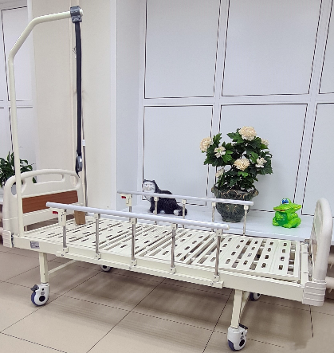
В 2022 году отделением предоставлено 656 дополнительных услуг, которыми смогли воспользоваться 578 человек в рамках работы пункта проката реабилитационной техники. Общее количество договоров составило 324 единицы. Большая часть договоров (95%) на предоставление услуг пункта прокат технических средств реабилитации (далее – ТСР)заключена на платной основе. 5% заявителей (12 человек) воспользовались услугами пункта проката на безвозмездной основе.
Денежные средства, привлечённые в 2022 году от предоставления дополнительных услуг отделением, составили 229797 рублей, что в два раза больше, чем в 2021 году.
Количество оказанных услуг пункта проката реабилитационной техники в 2022 в сравнении с 2021 годом возросли в сравнении с предыдущим годом. Данный рост связан с увеличением количества ТСР в наличии, а также проведенной работой по информированию населения о данной услуге на официальном сайте учреждения и в группе ВКонтакте.
В 2022 году специалисты отделения срочного социального обслуживания по городу Череповцу приняли активное участие в благотворительной акции «Моё малое доброе дело».
Приоритетными направлениями деятельности отделения срочного социального обслуживания по городу Череповцу являются:
- оказание помощи гражданам, находящимся в трудной жизненной ситуации;
- выявление граждан, нуждающихся в государственной социальной помощи на основании социального контракта;
- социальное сопровождение получателей социального пособия на основании социального контракта;
- привлечение благотворителей с целью оказания помощи малоимущим гражданам.

Отделение срочного социального обслуживания по Череповецкому району

Основными направлениями деятельности отделения срочного социального обслуживания по Череповецкому району являются:
- предоставление необходимой информации получателям социальных услуг
и консультирование по вопросам социального обслуживания и социальной поддержки;
- выявление и учет граждан, остро нуждающихся в социальной поддержке;
- предоставление срочных социальных услуг;
- содействие гражданам в получении необходимых мер социальной поддержки;
- содействие гражданам в получении социальных услуг в стационарной форме
и форме социального обслуживания на дому;
- привлечение благотворительной помощи для граждан остро нуждающихся
в социальной поддержке;
- организация деятельности мобильной бригады;
- организация доставки лиц старше 60 лет, проживающих в сельской местности,
в медицинские организации для прохождения диспансеризации и проведения дополнительных скринингов на выявление отдельных социально значимых неинфекционных заболеваний, вакцинации.
Общее количество обращений в 2022 году в отделение составило 4780, что на 0,3% меньше, чем в 2021 году (4796 обращений). Информация по заявителям обращений показана в Диаграмме № 21.
Преобладающая категория обслуженных – семьи с несовершеннолетними детьми (1176 семей – 49,5% обслуженных). Доля обслуженных граждан пенсионного возраста
и получателей пенсии по инвалидности составила 28,3% соответственно.

Диаграмма № 21

К диаграмме (2021 год: пенсионеры – 504, инвалиды – 205, семьи – 1348, МЛС – 11, другие граждане – 184; 2022 год: пенсионеры – 494, инвалиды – 179, семьи – 1176, МЛС – 9, другие граждане – 239).
В отчетном году в рамках выполнения государственного задания отделением предоставлено 5881 срочных социальных услуг, что составляет 100% от планового показателя. Наиболее востребованы населением услуги по содействию в получении юридической помощи в целях защиты прав и законных интересов 5599 (95,2% от всех оказанных отделением срочных услуг), что связано с процедурами предоставления гражданам различных мер социальной поддержки и признания нуждаемости в социальном обслуживании (Диаграмма № 22).
Диаграмма № 22
Всего специалистами отделения принято 1388 заявлений на предоставление мер социальной поддержки. Из них на оказание государственной социальной помощи –
1381 (в 2021 году – 1517).
Также высоко востребованными остаются услуги, связанные с содействием в сборе документов для признания граждан нуждающимися в социальном обслуживании на дому
и в стационарной форме социального обслуживания.
Предоставление гражданам, нуждающимся в социальной поддержке, активных видов помощи (предполагающих партнерские взаимоотношения на основе взаимных обязательств между социальной службой и гражданином) является важным аспектом
в работе с ситуацией социального неблагополучия социально активных категорий граждан. Данное направление позволяет не только максимально оперативно разрешить сложившуюся трудную жизненную ситуацию, но и позволяет гражданину занять активную жизненную позицию, получить положительный социальный опыт, выступает важным фактором в профилактике социального иждивенчества. В течение 2022 года осуществлялась деятельность по оказанию государственной социальной помощи
на основании социального контракта.
За отчетный период с жителями Череповецкого района были заключены
89 социальных контрактов в рамках «пилотного» проекта и 4 социальных контракта за счет финансирования из бюджета Вологодской области (в 2021 году – 51 социальный контракт
в рамках «пилотного» проекта и 11 социальных контрактов за счет финансирования
из бюджета Вологодской области).
Всего в отчетном периоде на контроле специалистов отделения находилось
118 граждан, являющихся получателями социального пособия на основании социального контракта. Данным гражданам специалистами отделения была предоставлена консультативная поддержка, на основе межведомственного взаимодействия, подобраны комплексы мероприятий (ведении подсобного хозяйства, оформлении необходимых мер социальной поддержки, и др.) нацеленных на преодоление ситуации социального неблагополучия. В течение отчетного года 27 социальных контрактов были закрыты, 23 из которых признаны эффективными.
В отчетном периоде специалисты отделения помимо срочных социальных услуг оказывали и дополнительные услуги. Всего за 2022 год отделением было предоставлено
80 дополнительных услуг на общую сумму 17830 руб. (в сравнении с 2021 годом –
106 дополнительных услуг на общую сумму 18995 руб.).
В сельской местности наиболее востребованы санитарно – гигиенические услуги среди граждан, проживающих в частном секторе без удобств и услуги стирки белья
на машине учреждения, их доля в общем количестве дополнительных услуг составляет 20% и 80% соответственно.
Отделение срочного социального обслуживания по Череповецкому району регулярно организует выезды мобильных бригад в отдаленные населенные пункты Череповецкого района. Работа мобильных бригад БУ СО ВО «КЦСОН «Забота» ведется
по двум направлениям – это предоставление услуг по комплексному обслуживанию граждан, проживающих в сельской местности, оказанию плановой социальной помощи
и организация доставки граждан старше 60 лет, проживающих в сельской местности,
в медицинские организации для прохождения диспансеризации и проведения дополнительных скринингов на выявление отдельных социально значимых неинфекционных заболеваний, а также на вакцинацию.
За отчетный год было осуществлено 861 плановых выезда (2021 год – 149)
и 57 экстренных (2021 год – 13). Общее количество граждан, охваченных деятельностью мобильной бригады – 5964 человека (в 2021 году - 4318 человек). Предоставлено 3233 услуги (2021 год - 2497 услуг).
В целях реализации федерального проекта «Старшее поколение» национального проекта «Демография» за 2022 год для прохождения диспансеризации и проведения дополнительных скринингов на выявление отдельных социально значимых неинфекционных заболеваний было организовано 40 выездов для доставки 231 человека
к месту проведения скрининга и обратно (в сравнении с 2021 годом – организовано
23 выезда для доставки 138 человек).
В 2022 году организовано 6 выездов для доставки граждан для проведения вакцинации против новой коронавирусной инфекции. Количество граждан, доставленных
к месту проведения вакцинации и обратно - 34 человека

Филиал БУ СО ВО «КЦСОН «Забота» в г. Череповце
«Реабилитационный центр для детей и подростков с ограниченными возможностями здоровья «Преодоление»

Целью деятельности филиала БУ СО ВО «КЦСОН «Забота» в г. Череповце «Реабилитационный центр «Преодоление» (далее – филиал) является предоставление детям-инвалидам и детям с ограниченными возможностями здоровья (далее – ОВЗ) социальных услуг, обеспечение их максимально полной и своевременной социальной адаптации к жизни в обществе, семье, к обучению и труду.
По состоянию на 31.12.2022 на учете у специалистов учреждения находилось
1446 семей, в которых воспитывалось 1506 детей с ограниченными возможностями здоровья (на 31.12.2021 – 1422 семьи, 1479 детей с ОВЗ).
В отчетном периоде в форме полустационара было обслужено 920 человек:
- 837 детей-инвалидов; 70 детей с ОВЗ, 13 родителей, в том числе 186 детям из районов;
- прошли курс реабилитации в учреждении 97 ребенка с ОВЗ;
- посетили мобильный офис – 89 детей (2021 год - 713 детям-инвалидам и 116 детям с ОВЗ, в том числе 32 детям из районов, мобильный офис - 137 детей).
За 2022 год специалистами учреждения в форме полустационарного обслуживания было оказано:
- детям, 188 607 услуг (Диаграмма № 23).
Диаграмма № 23
- родителям, 7632 услуг (Диаграмма № 24).
Диаграмма № 24

За отчетный период социальные услуги на дому были предоставлены 90 ребенку-инвалиду и 16 родителям.
- детям, 36803 услуг (Диаграмма № 25).

Диаграмма № 25

- родителям, 1381 услуг (Диаграмма № 26).

Диаграмма № 26

Отделение организации социального обслуживания и социального сопровождения детей-инвалидов и детей с ограниченными возможностями здоровья филиала
БУ СО ВО «КЦСОН «Забота» в г. Череповце
«Реабилитационный центр «Преодоление»

Отделение организации социального обслуживания и социального сопровождения для детей-инвалидов и детей с ограниченными возможностями здоровья (далее – детей с ОВЗ) предназначено для оказания социальной помощи семьям, имеющим детей-инвалидов
и детей с ОВЗ, проживающих в городе Череповце, а также для организации социального сопровождения семей данной категории граждан, проживающих в муниципальных районах Вологодской области.
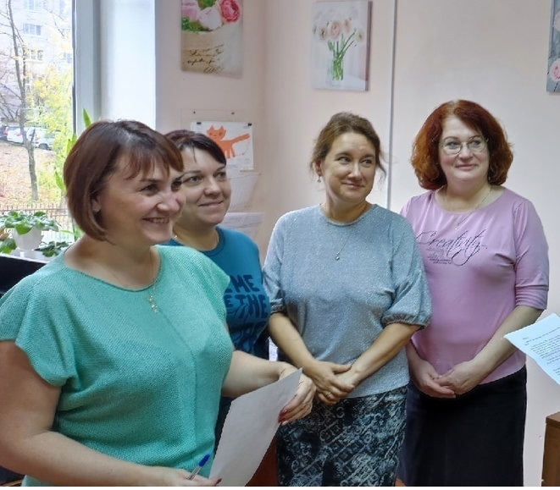
Специалисты отделения осуществляют обслуживание получателей социальных услуг как в полустационарной форме обслуживания, так и в форме социального обслуживания на дому.
В 2022 году социальное обслуживание получателей социальных услуг (далее ПСУ) на дому осуществлялось в соответствии с заключенными договорами и разработанными на основании индивидуальной программы реабилитации и абилитации, индивидуальной программы предоставления социальных услуг (далее – ИППСУ), графиками, стандартами социальных услуг, предоставляемых поставщиками социальных услуг в Вологодской области.
Услуги ПСУ предоставляются на дому бесплатно.
За 2022 год социальное обслуживание на дому оказывалось 85 семьям города Череповца и Череповецкого района (106 клиента, из них: 90 - дети-инвалиды, 16 - родители, имеющие детей-инвалидов). Это больше на 2,83%, чем в 2021 году. Незначительная разница в соотношении показателей численности получателей социальных услуг на дому говорит о более стабильном составе клиентов.
За 2022 год впервые вставших на надомное обслуживание - 13 человек (все дети), это примерно равно с показателями прошлого года (11 человек, дети). Снято в 2022
с обслуживания 17 чел, из них 3 родителей детей-инвалидов. Причины снятия с обслуживания в 2022 году – в связи со смертью – 2, по личному заявлению - 5, по достижению 18 лет - 4, другие причины, в том числе по нашей инициативе - 5. Этот показатель выше, чем в предыдущий период году (9 человек), за счет увеличения выбывших из отделения о естественным причинам - смерть, достижение совершеннолетия.
В связи с тем, что количество родителей детей – инвалидов уменьшилось (3 снято),
а общая численность клиентов в отделении примерно равна прошлому году, количество услуг, оказанных в целом за год клиентам, больше, чем в 2021 году. Увеличение количества услуг произошло за счет того, что оказывались услуги, присутствующие в ИППСУ детей – инвалидов, а именно: за год всего 38184 социальных услуг (2021 год 35803 социальные услуги), из них: социально-бытовых 8463 (2021 год – 8425), социально-медицинских 16606 (2021 год – 15948), социально-психологических 4604 (2021 год – 4431), социально-педагогических 7768 (2021 год – 7004), социально-правовых 81 (2021 год 59), услуг в целях повышения коммуникативного потенциала 406 (2021 год 352), социально-трудовых 256 (2021 год – 196). При сравнении стоит отметить, что педагогические услуги стали пользоваться большей востребованностью, чем в 2021 году. Увеличение социально-трудовых и услуг по повышению коммуникативного потенциала произошло за счет произведенных изменений в ИППСУ.
В течение года активно проводилась работа по информированию населения о предоставлении социального обслуживания. Было совершено 3 выхода на адреса семей с детьми-инвалидами с целью обследования материально-бытовых условий. По сравнению с 2021 годом (2 выхода), выходы на адрес остались на том же уровне, в связи с ограничительными мероприятиями. Специалист по социальной работе отделения в учреждении и по телефону провела 58 консультаций по вопросам социального обслуживания на дому: кто имеет право на обслуживание, какие требуются документы, какие услуги оказываются отделением.
В отчетном периоде активно для получателей социального обслуживания на дому были организованы поздравительные мероприятия:
- поздравление детей с днями рождениями (вручены подарки, предоставленные на благотворительной основе гипермаркетом «Детский мир»);
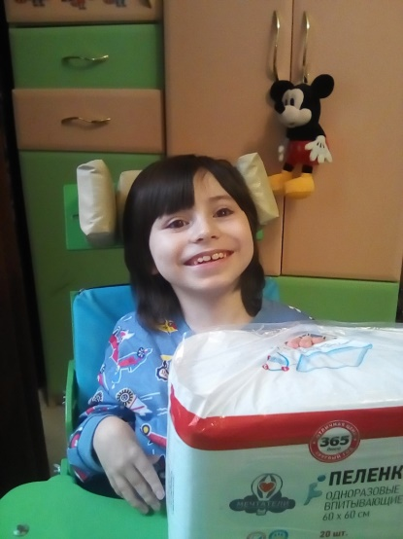
- поздравление посредством социальной сети именных видеороликов, отснятых и смонтированных специалистами учреждения и волонтером.
- вручены подарки от гипермаркета «Детский мир»: ко Дню защиты детей всем семьям, состоящим на обслуживании (гигиенические наборы, продукты питания); к 1 сентября учащимся с 1 по 4 класс (школьные принадлежности). За 2022 было поздравлено 90 детей.
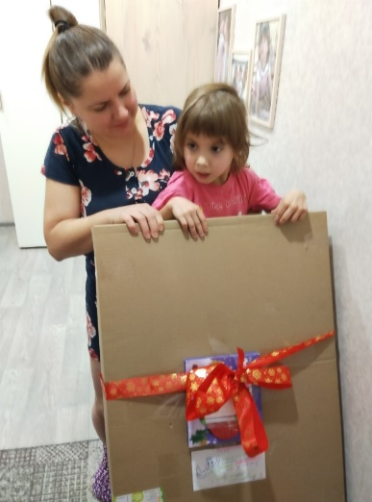
В рамках реализации Комплекса мер Вологодской области по развитию технологий, альтернативных предоставлению услуг в стационарной форме социального обслуживания детям-инвалидам и детям с ОВЗ, включая организацию сопровождаемого проживания «Вы не одни» функционировали:
- Служба по кратковременному присмотру и уходу за детьми-инвалидами «Социальная няня» для оказания услуг по кратковременному присмотру за ребенком-инвалидом обученными добровольцами. За отчетный период за оказанием услуги по кратковременному присмотру обратились 14 семей (14 услуг). За бытовой помощью обратились 14 семей. Показатель уменьшился по сравнению с 2021 годом на 30% (20 семей), учитывая увеличение количества услуг, оказанных по ИППСУ, это связано с тем, что клиенты более удовлетворены объемом услуг, которые им оказываются в процессе реализации ИППСУ и меньше нуждаются в дополнительных услугах.
- «Служба персональных помощников» для предоставления на безвозмездной основе социальных бытовых услуг семьям, воспитывающим детей-инвалидов силами волонтеров города. Большая работа проводилась по организации благотворительной помощи детям-инвалидам. Неоднократно семьям выдавались абсорбирующие материалы (пеленки, памперсы), в том числе 2 семьям, проживающим в Череповецком районе, 3 семьи получили продуктовые наборы, 1 семья получила в пользование коляску и детские санки.
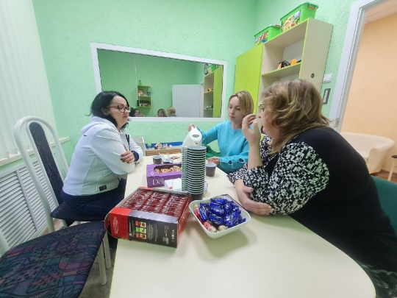
- Клуб выходного дня, где для семей организовывались досуговые мероприятия.
За год года были организованы следующие досуговые мероприятия: посещение цирка «Vivat!» (20 человек), костюмированное поздравление семей с Днем защиты детей
с вручением подарков (10 семей), анимационное поздравление детей с Днем знаний
с вручением подарков на дому (5 семей), праздник, приуроченный к 1 сентября на базе ресторана «Дача» (ООО Морсен) – 24семьи. На Новый год всем детям вручены сладкие подарки – 80 человек, также в декабре 17 семей получили в подарок пиццу от спонсоров.
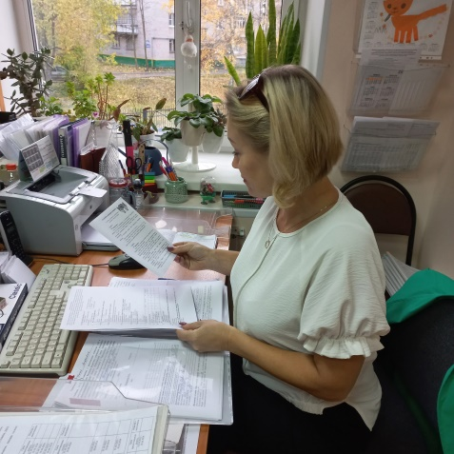
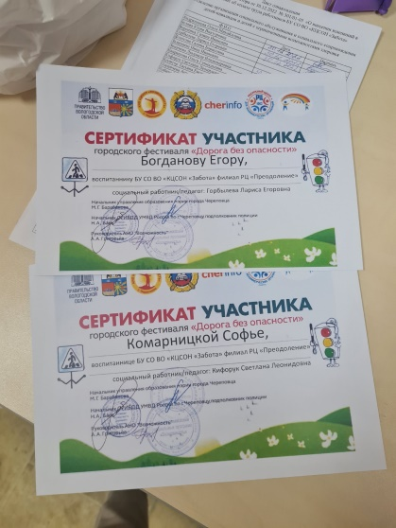
Социальные работники активизировали работу по участию семей в очных
и дистанционных конкурсах, акциях и выставках: конкурс рисунков, организованный БУЗ ВО «Вологодский областной центр общественного здоровья и медицинской профилактики» «Заряди организм жизнью!» (приняли участие 10 детей); региональный конкурс по профессиональному мастерству среди инвалидов и лиц с ограниченными возможностями здоровья «Абилимпикс» (2 участника); конкурс творчества детей и молодежи с ограниченными возможностями здоровья «Хочу на бал!» (приняли участие 11 детей), организатор конкурса - автономная некоммерческая организация реализации социально-культурных проектов и программ «АРЕВИК» при поддержке мэрии города Череповца; Общероссийский конкурс детских тематических рисунков «Разноцветные капли 2022», организатор «Росводресурсы» - Министерство природных ресурсов и экологии Российской Федерации (3 участника); Конкурс рисунков «Безопасные дороги глазами ребёнка», организатор - Проект «Безопасные дороги» ВПП «Единая Россия» (7 участников, 2 победителя); Городской фестиваль «Дорога без опасности», организаторы АНО Центр реализации социальных инициатив «Возможность» при поддержке мэрии города, управления образования мэрии г. Череповца совместно с ОГИБДД УМВД России по г. Череповцу на средства субсидии Правительства Вологодской области (8 участников, 1 победитель); Городской конкурс «Парад новогодних флажков», организатор БФ «Дорога к дому» (8 участников); Семейный конкурс «Скоро, скоро Новый год!», организаторы АНО «Кризисный центр для лиц, оказавшихся в ТСЖ», АНО «Синяя Птица» (7 участников, 2 победителя); Конкурс «НОВОГОДНЯЯ ИГРУШКА», организатор АНО «Мамы Череповца» (1 участник); онлайн-фотовыставка «Самая лучшая елка», организатор БУСОВО «КЦСОН «Забота» (14 участников); конкурс видеороликов, посвященный декаде инвалидов «Безграничные возможности», организатор БУ СО ВО «КЦСОН «Забота» (12 участников). Всего 11 конкурсов, 83 участника. По сравнению с предыдущим годом (11 конкурсов, 86 участников) показатель не уменьшился, что говорит о высокой мотивации клиентов и социальных работников на участие в конкурсах.
В рамках реализации Комплекса мер Вологодской области по развитию технологий, альтернативных предоставлению услуг в стационарной форме социального обслуживания детям-инвалидам и детям с ограниченными возможностями здоровья, включая организацию сопровождаемого проживания «Вы не одни» функционировала Служба сопровождения. Основными проблемами семей, поставленных на социальное сопровождение, являются: низкий материальный уровень семьи, наличие жилищных проблем, нарушение детско-родительских отношений, конфликты в семье, необходимость прохождения переосвидетельствования, оформление или переоформление мер социальной поддержки граждан, задолженность по коммунальным платежам, отсутствие организации досуговой и образовательной деятельности несовершеннолетних.
Работа Службы сопровождения родителей, воспитывающих детей-инвалидов
и детей с ограниченными возможностями здоровья направлена на поддержание процессов активной деятельности, развитие и активизации ресурсов клиента, обучение новым умениям и навыкам, способности клиентов самостоятельно справляться с возникшими проблемами. За отчетный период насчитывалось 18 межведомственных мероприятий (письменные запросы, телефонные звонки, личные посещения), 32 семьям оказаны психологические, педагогические, правовые и другие услуги.
Обучение и развитие способностей ПСУ к разрешению проблем и дальнейшему повышению социального статуса, владение специалистами учреждения социальными технологиями и практиками и межведомственное взаимодействие позволили достичь следующих результатов: переоформлена инвалидность у 3 детей, 8 семей оформили меры социальной поддержки (субсидии, ежемесячная денежная компенсация, детские пособия), организованы реабилитационные мероприятия для 28 детей.
Получателями социальных услуг отделения являются не только жители города Череповца и Череповецкого района, но семьи с детьми-инвалидами, детьми с ОВЗ Вологодской области.
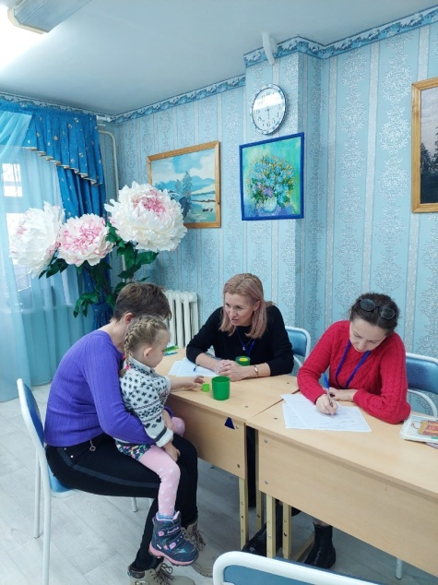
С целью комплексного психолого-педагогического обследования детей с инвалидностью и ограниченными возможностями здоровья было организовано 9 выездов мобильной бригады в составе специалистов по реабилитации инвалидов, логопеда, инструктора по адаптивной физической культуре и психолога.
В течение 2022 года на базе комплексных центров социального обслуживания населения было обследовано 86 детей с инвалидностью и 3 ребенка с ОВЗ, заключено 87 договоров для получения социальных услуг (2021 год – 160 договоров).
Диагностическое обследование прошли 20 детей раннего возраста, даны консультации 20 родителям по вопросам развития и воспитания детей, составлены заключения по результатам комплексной психолого-педагогической диагностики для каждого ребенка.
Для организации взаимодействия и сотрудничества с партнерами заключено 26 соглашений о сотрудничестве со всеми комплексными центрами Вологодской области. Благодаря этому специалисты отделения поддерживали сотрудничество со 185 специалистами из учреждений Вологодской области.
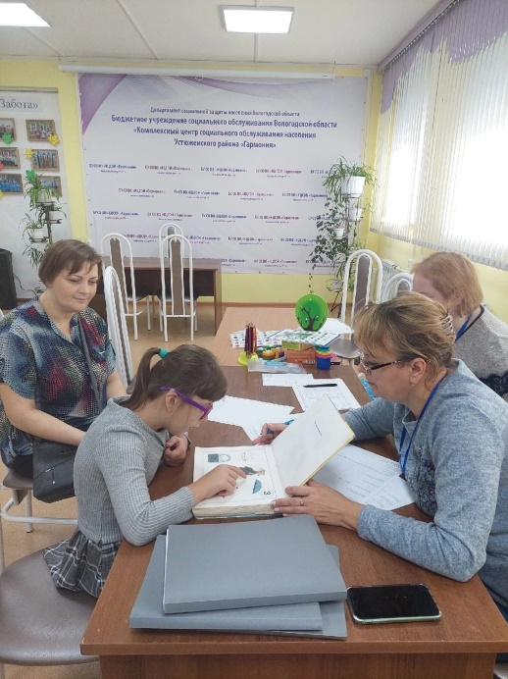
Дистанционную помощь и поддержку (консультации, диагностические обследования) в течение 2022 года получили 184 семей, воспитывающие 186 детей (2021 год - 177 семей, 183 ребенка). Доля положительной обратной связи составила 100%.
В течение 2022 года дистанционно было охвачено семей и детей больше на 3% в сравнении с 2021 г. Это связано с расширением перечня социальных услуг в онлайн формат и активной работой с районами Вологодской области.
В рамках оказания дистанционной помощи и поддержки были проведены следующие мероприятия: первичные приемы, очные/дистанционные консультации для родителей и специалистов, дистанционные обучающие занятия для родителей и детей. Доля положительной обратной связи (100%).
Можно отметить, что в результате реализации запланированных мероприятий
в семьях клиентов произошли следующие положительные изменения, которые отслеживались в ходе диагностических исследований, анкет обратной связи, а именно:
- у 186 родителя улучшилось психоэмоциональное состояние, снизился уровень тревожности, изменились установки, относительно своих детей, повысился интерес
к развитию детей в домашних условиях;
- у 158 детей с инвалидностью и ограниченными возможностями здоровья улучшились показатели по развитию мелкой моторики и развитию высших психических функций;
- 95 семьи вышли из социальной изоляции благодаря активному участию в проводимых мероприятиях;
- 303 жителя из 26 районов Вологодской области и города Вологды были обеспечены дистанционной консультативной помощью.
Приоритетными направлениями деятельности отделения являются:
- оказание социально-правовых услуг клиентам (помощь в получении юридических услуг, в том числе бесплатно; помощь в защите прав и законных интересов получателей социальных услуг);
- оказание консультативной помощи, в том числе дистанционно с использованием Интернет-ресурсов;
- оказание социальных услуги детям-инвалидам в форме социального обслуживания на дому;
- участие в Комплекс мер Вологодской области по поддержке жизненного потенциала семей, воспитывающих детей с инвалидностью «Дорога перемен» на 2022-2023 годы;
- организация выездов мобильной службы инновационных услуг специалистов
в районы Вологодской области для комплексной диагностики, предоставления рекомендаций по воспитанию и развитию детей-инвалидов и консультативной помощи
по выявленным проблемам;
- проведение углублённого социологического исследования семей, воспитывающих детей с инвалидностью.

Отделение дневного пребывания детей-инвалидов и детей с ограниченными возможностями здоровья филиала БУ СО ВО «КЦСОН «Забота»
в г. Череповце «Реабилитационный центр «Преодоление»

Отделение дневного пребывания детей-инвалидов и детей с ограниченными возможностями здоровья (далее – с ОВЗ) предназначено для социального обслуживания детей-инвалидов и детей с ОВЗ, признанных нуждающимися в социальном обслуживании, посредством предоставления социально-бытовых, социально-медицинских, социально-психологических, социально-педагогических, социально-правовых услуг, услуг в целях повышения коммуникативного потенциала получателей социальных услуг, имеющих ограничения жизнедеятельности, в полустационарной форме социального обслуживания.
В 2022 году услуги в отделении оказывались в условиях групп дневного пребывания, при посещении бассейна учреждения и при посещении лагеря дневного пребывания в летний период. Группы детей были сформированы с учетом состояния здоровья, основного диагноза и возраста детей.
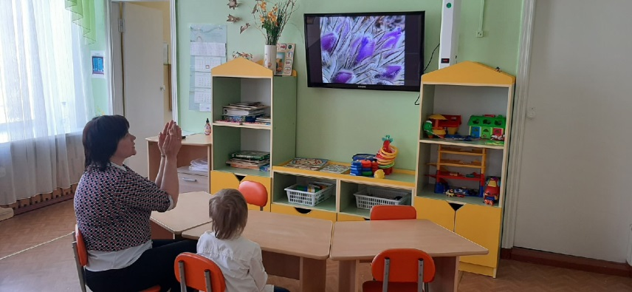
В 1 полугодии 2022 года, учитывая продолжительность действий ограничительных мероприятий в период пандемии COVID-19, режим посещения групп дневного пребывания был ограничен, занятия проводились в подгрупповой форме (2 подгруппы ежедневно в каждой из 4 групп), продолжительность пребывания в учреждении – до 2 часов (без организации питания). В июне 2022 года 16 детей отделения дневного пребывания посещали лагерь дневного пребывания (5 дней в неделю, 5 часовое пребывание с организацией питания). Во 2 полугодии 2022 года в связи с ослаблением ограничительных мер режим посещения групп был увеличен до 4 часов (без организации питания). В рамках посещения отделения дневного пребывания оказывались услуги по предоставлению транспорта учреждения для привоза/отвоза нуждающихся детей.
В 2022 году в отделении функционировало 4 группы дневного пребывания:
2 а группа – для детей от 4 до 8 лет с соматическими заболеваниями, ДЦП, ментальными нарушениями.
3 а группа – для детей от 9 до 18 лет с ДЦП, ментальными нарушениями.
2 б группа – для детей с 6 до 12 лет с ДЦП, ментальными нарушениями.
3 б группа – для детей от 12 до 18 лет с ментальными нарушениями.
Для детей младшего возраста работа специалистов направлена на подготовку детей
к обучению в образовательных учреждениях (детских садах и школах). Для детей старшего возраста работа специалистов направлена на развитие коммуникации и социализацию детей в обществе.
При посещении детей группы дневного пребывания оказываются услуги воспитателя, социального работника, учителя-дефектолога, психолога в социальной сфере, музыкального руководителя. Оздоровительные услуги (посещение бассейна, массаж и пр.) проводятся по предварительной записи согласно отдельному расписанию.
Всего за 2022 год реабилитацию в отделении дневного пребывания прошло 96 детей (в 2021 – 82 ребенка), все из них посещали группы дневного пребывания, из них 93 ребенка с инвалидностью и 3 ребенка с ОВЗ. Все дети из города Череповца и Череповецкого района. Важно отметить, что в 2022 году наблюдается увеличение количества детей, посещающих группы дневного пребывания с 82 до 96 чел. Это было возможно благодаря формированию двух подгрупп ежедневно в каждой группе и постепенному увеличению количества детей в группах.

Диаграмма № 27

В отчетный период количество услуг, оказанных специалистами отделения, составило 73706 единиц (в 2021 году – 54155 единиц). Увеличение количества услуг связано с новым подходом к предоставлению и подсчету услуг, а также постепенным снижением действий ограничительных мероприятий, увеличением количества детей в группах, функционированием лагеря дневного пребывания в летний период.
Количество гарантированных услуг выражено в Диаграмме № 28.
Диаграмма №28

Из общего количества услуг наиболее востребоваными оказались социально-педагогические услуги, 32485 единиц, что составляет 47% от общего количества оказанных услуг. Это связано с увеличением спроса родителями обслуживаемых категорий граждан на оказание педагогической помощи.
Кроме того, отделением оказано следующее количество услуг: социально-бытовых - 9 741 единица (2021 год – 11 624 единицы); социально-медицинских – 5 616 единиц
(2021 год – 1399 единиц); социально-психологических – 5 985 единиц (2021 год – 4509 единиц); в целях повышения коммуникативного потенциала – 12 931 единица (2021 год – 4723 единицы).
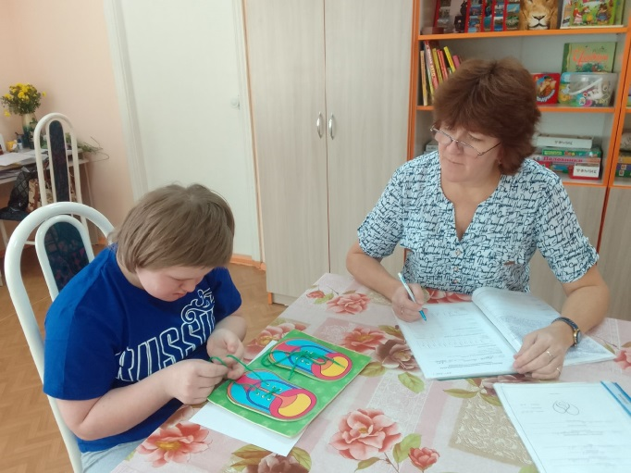
С целью выявления уровня развития со всеми детьми, посещающими группы дневного пребывания, учителем-дефектологом, воспитателями и другими специалистами проводятся диагностические обследования на начало и конец реабилитационного периода.
В результате прохождения курса реабилитации выявлено следующее: у 55% детей отмечается значительная положительная динамика в развитии социальных и речевых навыков, эмоционально-волевой, познавательной сферы, физическом развитии детей (увеличился запас представлений об окружающем мире, дети стали самостоятельно одеваться, выполнять задания по словесной инструкции, на групповых занятиях соблюдают последовательность и умеют взаимодействовать со сверстниками, были сформированы навыки саморегуляции); у 35% детей диагностируется незначительная положительная динамика в развитии познавательных процессов, увеличился интерес к игровой деятельности; у 10% детей динамика не диагностирована в связи с тяжелым нарушением развития.
Приоритетными направлениями деятельности отделения являются:
- развитие коммуникативных навыков, социально-бытовой ориентировки и навыков самообслуживания;
- подготовка детей к обучению в образовательных учреждениях, социализацию детей в обществе, подготовка к взрослой жизни.

Отделение психолого-педагогической помощи детям-инвалидам и детям
с ограниченными возможностями здоровья филиала БУ СО ВО «КЦСОН «Забота» в г. Череповце «Реабилитационный центр «Преодоление»

Отделение психолого-педагогической помощи детям-инвалидам и детям
с ограниченными возможностями здоровья (далее – детей с ОВЗ) предназначено для предоставления данной категории граждан социальных услуг, обеспечения их максимально полной и своевременной социальной адаптации к жизни в обществе, семье, к обучению и труду.
В течение 2022 года услуги были оказаны 498 семьям, воспитывающим 509 детей
с инвалидностью и ОВЗ в возрасте от 4 до 18 лет (2020 год - 502 семьям, воспитывающим 513 детей). Из данного количества 123 ребенка проживают в муниципальных районах Вологодской области (2020 год – 104 ребенка). Количество обслуженных семей и детей отделением отражено в Диаграмме №29.
В течение 2021 года в рамках отделения психолого-педагогической помощи они смогли пройти курс реабилитации, включающий в себя комплекс занятий по различным направлениям.
Диаграмма №29
За отчетный период психологические занятия посетили 414 детей (в течение 2021 года – 399 детей). По результатам проведенной работы у детей-инвалидов отмечается улучшение в развитии коммуникативных навыков, развитии эмоциональной экспрессии, повышение способности к волевой регуляции и самоконтролю, стабилизация психоэмоционального состояния; у родителей - снижение уровня тревожности, улучшение детско-родительских отношений.
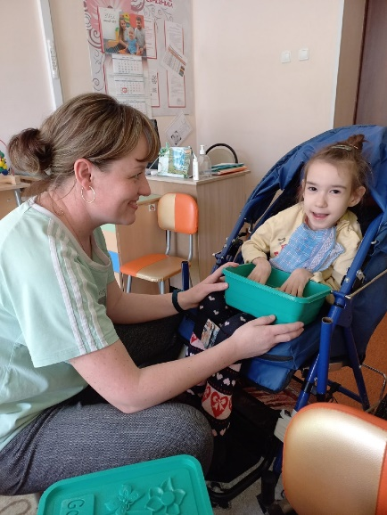
Коррекционно-развивающие и диагностические занятия посетил 297 детей (в 2021 году – 305 детей). В результате проводимой коррекционной работы у детей отмечаются улучшения в развитии познавательной и сенсорно-перцептивной сферы, в запоминания и последующем воспроизведении зрительной информации, пространственной ориентировки (в схеме тела, на листе бумаги), в развитии графо-моторного навыка, наблюдается положительная тенденция в развитии словесно-логического мышления.
Логопедические занятия в течение 2022 года посетили 343 ребенка (за 2021 год – 235 детей). После прохождения курса данных занятий у детей с инвалидностью улучшилось состояние мимической и артикуляционной моторики, слоговая сторона речи, звукопроизношение, состояние грамматического строя речи, увеличилась длительность речевого выдоха, объем слухового внимания и фонематического восприятия, повысился словарный запас. Значительное увеличение охвата детей логопедической помощью связано с востребованностью данных занятий и уменьшением количества повторных посещений.
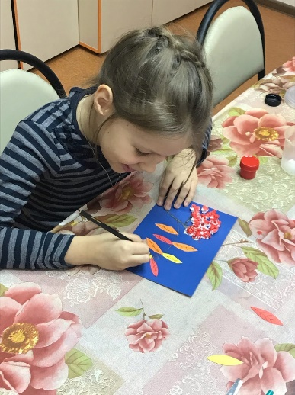
Занятия по сенсомоторному развитию посещали 269 детей (за 2021 год - 223 ребенка). В результате данных реабилитационных мероприятий у детей-инвалидов отмечается улучшение в развитии зрительно-моторной координации, слухового, тактильного и зрительного восприятия, моторики рук.
В течение 2022 года инструктора по труду отделения психолого-педагогической помощи детям-инвалидам и детям с ограниченными возможностями здоровья проводили занятия по следующим направлениям:
- артпедагогика, занятия посетили 172 ребенка (за 2021 год – 146 чел.). В результате проводимых занятий дети освоили приемы работы с различными материалами: картон, цветная бумага, креповая бумага, природный материал, бросовый материал (пакеты, втулки, вата, синтепон, фольга), научились пользоваться различными инструментами, выполнять прямолинейные и криволинейные срезы, надрезы, основные элементы лепки (раскатывание, скатывание, сдавливание, отщипывание, прищипывание), соединять детали разным способом. Данные занятия способствовали развитию мелкой моторики, внимания, волевых качеств, воображения детей-инвалидов.
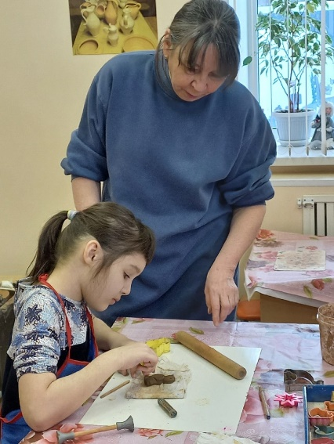
- экопластика, занятия посетило 163 ребенка (за 2021 год – 171 чел.) – реабилитация с использованием глины. Данные занятия способствовали развитию мелкой моторики, внимания, волевых качеств детей-инвалидов, обучению их конструктивному, пластическому и комбинированному способам лепки, навыкам работы на гончарном круге, росписи готовых изделий, изготовлению поделок из природного материала, композиций с использованием камней;
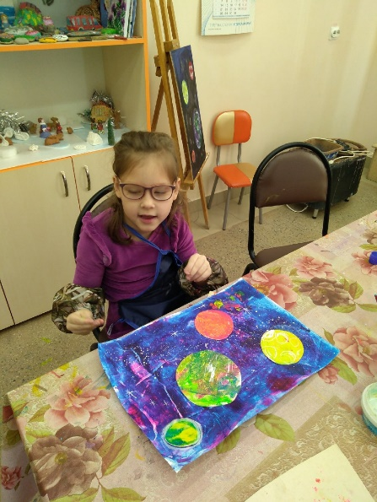
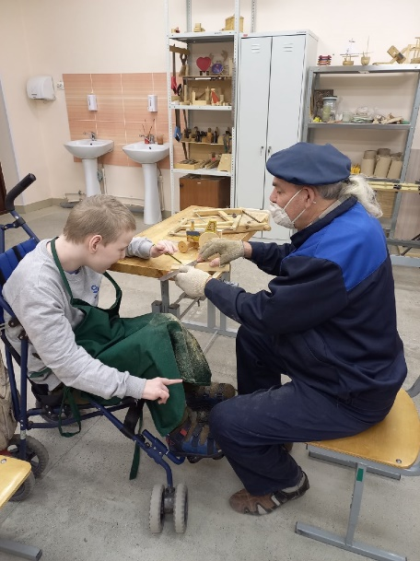
- столярное дело, занятия посетили 26 детей (за 9 месяцев 2021 года - 18). Проведение данных занятий способствует формированию у подростков с ограниченными возможностями элементарных профессионально-трудовых навыков по столярному делу. По результатам проводимых занятий отмечается, что подростки научились подбирать и пользоваться различными видами инструментов, планировать последовательность действий, выполнять и контролировать ход работы, соединять детали с помощью гвоздей, шурупов, саморезов, пилить, строгать, шлифовать на станке. Они изготовили модели подвижных игрушек, детские лопатки, кормушки для птиц, табуретки и другие.
- музыкотерапия, занятия посетили 111 детей (за 2021 год – 104 чел.). По результатам занятий можно отметить, что у детей улучшилось певческое дыхание, дикция, слуховое восприятие, сформировались элементарные танцевальные навыки, навыки игры на детских музыкальных инструментах, умение слушать музыкальные произведения, исполнять простой ритмический рисунок, умение исполнять изученный музыкальный материал.
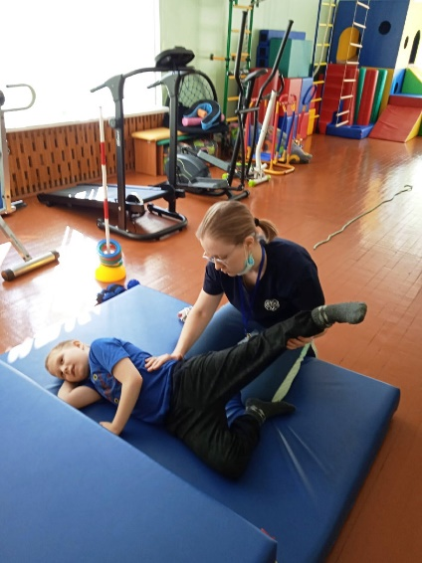
В 2022 году в отделении появилось новое направление социально-педагогической реабилитации (цветотерапия) использование цвета в коррекции психо-эмоционального состояния ребенка. Данные занятия посетил 161 ребенок. Дети рисуют на листе бумаги, холсте, материи или воде определенным цветом или в определенной цветовой гамме. Для рисования используются фломастеры, мелки, пастель, карандаши, гуашь, акварель, неоновые и светящиеся краски. В результате проводимых занятий у детей снижается эмоционально-психическое и телесное напряжение, обогащается сенсорный и эмоциональный опыт.
С сентября 2022 года возобновились занятия по социально-бытовой ориентировке, которые направлены на формирование у детей с инвалидностью представлений и навыков ухода за собой, одеждой, домом, навыков пользования бытовыми электроприборами и простейших приемов приготовления пищи. Занятия СБО посетили 60 детей.
В течение за 2022 года в рамках оказания социально-медицинских услуг специалисты отделения предоставили услуги 211 детям (за 2021 год – 201 ребенок) по проведению занятий по адаптивной физической культуре.
В отделении функционирует кабинет БОС – кабинет биологической обратной связи, оснащенный приборами и программами, направленными на оздоровление и всестороннее развитие ребенка. В течение 2022 года занятия в кабинете БОС посетили 240 детей (за 2021 года - 132 ребенка). Значительное увеличение количества детей связано с тем, что в 2021 году специалисты длительное время находились на больничном, и охват детей был небольшой.
Данные показатели отражены в Диаграмме № 30.
Диаграмма №30
Важным направлением деятельности отделения психолого-педагогической помощи в течение 2022 года являлось оказание комплекса социальных услуг детям с ограниченными возможностями, проживающих в районах Вологодской области. Всего за отчетный период услугами отделения воспользовались 123 ребенка. Услуги семьям предоставлялись в форме очных индивидуальных занятий, в дистанционном формате, и в рамках деятельности выездного микрореабилитационного центра. Родители данных детей с ограниченными возможностями отмечают положительные изменения в развитии детей, а также повышение собственной информированности по вопросам воспитания и развития детей в домашних условиях. Многие из семей выражают желание пройти повторный курс реабилитации.
В течение отчетного периода незначительные положительные результаты
в психофизическом развитии были достигнуты у 48% детей, а значительные – у 52% детей, посещавших занятия специалистов отделения психолого-педагогической помощи детям-инвалидам и детям с ограниченными возможностями здоровья.
В отчетный период работы в отделении психолого-педагогической помощи детям-инвалидам и детям с ОВЗ было внедрено:
- цветотерапия, новое направление социально-педагогической реабилитации;
- техника рисования по ткани, в том числе неоновыми красками, рисование нитками, штампирование искусственной кожей;
- использование элементов эрготерапии на занятиях с детьми с аутизмом;
- использование специальных приспособлений для безопасного ручного труда в ходе занятий по столярному делу (зажимы, упоры);
- новое коррекционно-развивающие материалы и пособия, музыкальные инструменты;
- использование сенсорно-динамического комплекта «Дом совы» для сенсорной интеграции детей с аутизмом.
Приоритетными направлениями деятельности отделения являются:
- реализация индивидуальных программ предоставления социальных услуг в части социально-педагогической, социально-психологической, социально-трудовой реабилитации детей-инвалидов и детей с ограниченными возможностями здоровья;
- реабилитация детей - инвалидов и детей с ограниченными возможностями здоровья на основе индивидуальных и групповых занятий;
- проведение консультирования родителей по вопросам семейного воспитания
и развития ребенка с ограниченными возможностями здоровья в домашних условиях.

Отделение социально-медицинской реабилитации детей-инвалидов,
Детей с ограниченными возможностями здоровья, молодых инвалидов
филиала БУ СО ВО «КЦСОН «Забота» в г. Череповце
«Реабилитационный центр «Преодоление»

Отделение социально-медицинской реабилитации детей-инвалидов, детей с ограниченными возможностями (далее – детей с ОВЗ), молодых инвалидов предназначено для организации поэтапного выполнения индивидуальных программ социальной реабилитации детей и подростков с инвалидностью и ограниченными возможностями здоровья в части оздоровительных, консультативных и социально-реабилитационных мероприятий. При этом учитываются индивидуальные психические и физические особенности детей.
Работниками отделения осуществляется система санитарно-гигиенических и профилактических мероприятий с семьями, воспитывающими детей с инвалидностью и ограниченными возможностями здоровья, молодых инвалидов, а также персоналом учреждения.
Специалисты отделения оказывают следующие социально-медицинские услуги:
- проведение оздоровительных мероприятий;
- систематическое наблюдение за получателями социальных услуг в целях выявления отклонений в состоянии их здоровья;
- консультирование по социально-медицинским вопросам.
Данные услуги за отчетный период времени были оказаны 322 детям
с инвалидностью (в 2021 году – 261 ребёнку) и 38 детям с ограниченными возможностями здоровья (в 2021 году – 50 детей). Из указанного количества 46 детей проживают в муниципальных районах Вологодской области (в 2021 году – 11 детей). В течение отчётного периода в рамках отделения социально-медицинской реабилитации все смогли пройти курс реабилитации, включающий в себя комплекс необходимых для каждого процедур. Увеличение количества детей обусловлено снятием ограничительных мероприятий по профилактике новой коронавирусной инфекции.
По статистическим данным за 2022 год специалистами отделения было оказано 17 566 услуг (в 2021 году- 12 969 услуг). Наиболее востребованной оказалась социально-медицинская услуга: «Проведение оздоровительных мероприятий», что составляет 39,2% от общего количества оказанных услуг (в 2021 году – 41,5%). В 2022 году было проведено 6 879 оздоровительных мероприятий (в 2021 году – 5 860 оздоровительных мероприятий). Увеличение количества всех услуг произошло за счёт снижения заболеваемости новой коронавирусной инфекцией и ОРВИ.
Количество проведенных оздоровительных мероприятий по видам и годам изображено на Диаграмме № 31.
Диаграмма №31

Количество оказанных по другим наименованиям социально-медицинских услуг также изменилось по сравнению с предыдущим периодом:
- «Систематическое наблюдение за получателями социальных услуг в целях выявления отклонений в состоянии их здоровья» за 2022 год – 6550 услуг, за 2021 год – 4102 услуги (увеличение количества услуг по систематическому наблюдению произошло за счёт появления в штате отделения медицинской сестры бассейна, которая ежедневно осматривает детей);
- «Консультирование по социально-медицинским вопросам» за 2022 год – 4137 единиц, 2021 год – 3007 единиц (увеличение количества оказанных услуг обусловлено посещаемостью процедур ).
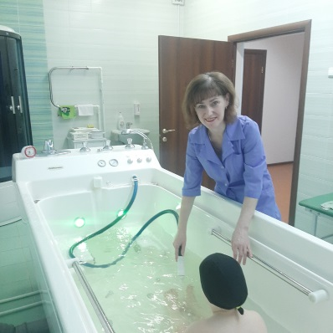
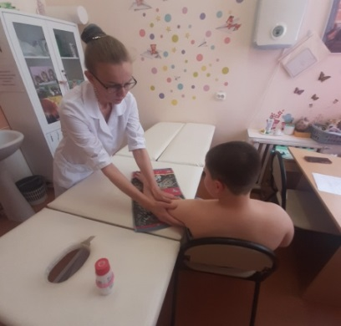
Медицинская реабилитация представляет собой комплекс лечебно-профилактических мероприятий, направленных на максимальное восстановление нарушенных физических функций организма ребёнка, а в случае невозможности этого - развитие компенсаторных
и заместительных приспособлений (функций). Лечебные мероприятия используют преимущественно средства восстановительной терапии (занятия в бассейне, адаптивная физическая культура, лечебный массаж, гидромассаж
и физиотерапия). Медицинская реабилитация инвалидов
с детства, особенно детей-инвалидов, имеет свои особенности, так как она должна обеспечить с учётом того, что речь идёт о растущем организме, развитие всех систем
и функций, предупредить задержку в росте и развитие ребёнка. Массаж – один из методов физиотерапии, который может оказывать восстановительное или лечебное действие. Он используется для профилактики болезней опорно-двигательного аппарата, как мануальная техника или оздоровительная методика при реабилитации. В составе реабилитационной программы он ускоряет восстановление, помогает быстро улучшать самочувствие, повышает эффективность других методов реабилитации. Курсы массажа при лечении ДЦП у детей помогают в снижении спастики; профилактики образования контрактур, профилактики застоя обменных процессов, гашении патологических рефлексов, нормализации работы нервной системы, насколько это возможно. Массажная терапия доказала, что она помогает детям с ментальными нарушениями привыкнуть
к прикосновениям, расслабиться и научиться лучше осознавать свое тело. За 2022 год сеансы массажа посетило 172 ребёнка (в 2021 году- 170 детей), которым было оказано 1697 (в 2021 году- 1640) услуг. Оздоровительный массаж получили молодые инвалиды и клиенты пожилого возраста 310 (в 2021 году- 290) услуг
На конец 2022 года сеансы гидромассажа посетили 182 ребенка (в 2021 году - 151 ребёнок), которым было оказано 1 249 услуг (в 2021 году – 1 040 услуг). Гидромассаж – это физиотерапевтическая процедура, совмещающая массаж, цветотерапию и игру.
Для успешной реабилитации детей со спастическими формами церебрального паралича применяется метод с целенаправленным воздействием на биологически активные точки. При неврологических заболеваниях, ДЦП, нарушениях опорно-двигательного аппарата, при аутизме рекомендованы регулярные водные процедуры. Для любого ребенка важны тактильные ощущения, т.к. через них он познает мир. Для детей с ДЦП гидрованна дарит совершенно новые тактильные ощущения, которые способны стимулировать их нервно-психическую деятельность. После курса гидромассажа у детей наблюдаются следующие улучшения:
- устранение судорог в мышцах и активация слабых мышц. В воде происходит быстрое снятие напряжения детей, мышечный тонус приходит в норму;
- снятие болезненного напряжения и судорог в мышцах и активация слабых мышц;
- укрепление сердечно-сосудистой системы;
- нормализация кровообращения в сосудах и тканях;
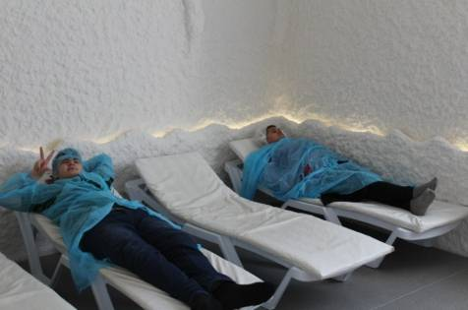
За 2022 год сеансы галокамеры посетили 463 ребенка (в 2021 году -355 человек), которым было оказано 2 223 услуги (в 2021 году- 1 840 услуг). Галокамера или солевая аэрозольтерапия очень востребованная процедура в течение всего года для реабилитации и восстановления детей. Галотерапия влечет за собой исключительно полезные последствия:
- естественное очищение дыхательных путей от болезнетворных микроорганизмов и пыли;
- восстановление функции легких;
- насыщение крови кислородом;
- укрепление иммунитета;
- обновление и улучшение состояния кожи благодаря интенсивному насыщению клеток кислородом.
Физиотерапевтические методы в реабилитации детей-инвалидов применяются для корректировки основных патофизиологических сдвигов, усиления компенсаторных механизмов, увеличения резервных возможностей организма, восстановления физической работоспособности. В курсе назначенной физиотерапии, оказывающей оздоровительное воздействие на организм ребенка, было проведено большое количество процедур: свето-хромотерапия, светолечение, электро-лечение методами ДДТ, СМТ, гипокситерапия, электромассажёр и кислородные коктейли.
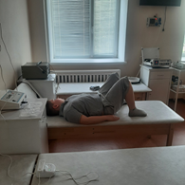
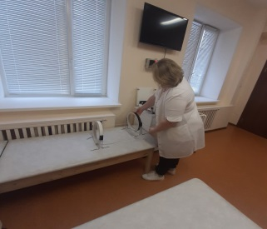
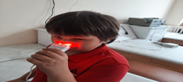
За отчетный период времени физиотерапевтические сеансы посетили 171 ребёнка (в 2021 году - 104 ребенка) , которым было оказано 1 710 услуг (в 2021 году – 1 340 услуг).
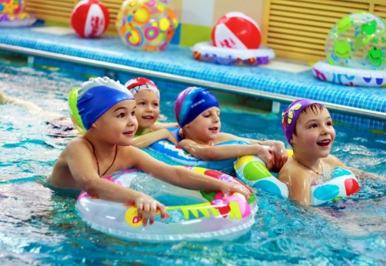
Занятия в бассейне также являются одним из методов в оздоровлении детей. Плавание – это одно из наиболее эффективных коррекционно-оздоровительных средств адаптивной физической культуры. Дети с ОВЗ, занимающиеся плаванием, лучше адаптируются к самостоятельной жизни, у них быстрее происходит коррекция психофизического развития. Гидрореабилитация позволяет восстановиться после операций и добиться улучшений для детей с такими диагнозами, как ДЦП, аутизм, синдром Дауна, с различными неврологическими проблемами. Вода напрямую воздействует на мышечный тонус, на спастические действия организма. Но в отличие от массажа в воде это воздействие осуществляется более мягко: ребенку не так больно, взаимодействовать с водой приятно, она помогает приспосабливаться к новым процессам, которые даются тяжело. Всего за отчётный период бассейн посетили 142 ребёнка (в 2021 - 145 детей).
Заболеваемость детей на группах дневного пребывания в течение года низкая. В 2022 году зарегистрировано: ОРВИ-2, вирусная эритема-1, ФРП-1, острый фарингит- 13, COVID-19-1, о.коньюктивит-1, трахеит -1.
Все группы снабжены средствами защиты - бактерицидными установками, дез.растворами для обработки рук и поверхностей. Ежедневно проводится термометрия у детей, посещающих группы, осмотр с целью своевременного выявления заболевших.
На каждой группе имеется график уборки и проветривания.
Одним из направлений деятельности отделения является консультирование родителей. За 2022 год было оказано 4 137 услуг (в 2021- 3 007 услуг) по социально-медицинскому консультированию.
В течение отчетного периода времени специалисты подготовили наглядную информацию, памятки для родителей: «Специфическая профилактика короновирусной инфекции», «Роль гидромассажа в реабилитации детей с неврологическими заболеваниями», «Физиологическое действие массажа на мышечную систему в детской практике», «Закаливание для детей с задержкой развития, аутизме и других нарушениях ЦНС», «Роль СМТ в реабилитации детей-инвалидов с ДЦП», «Утренняя гимнастика в жизни ребёнка», «Организация режима дня для детей с ОВЗ в начале учебного года», «Массаж при нарушениях эмоционально-волевой сферы у детей», «Будьте осторожны - гельминты» и «Мультилор - в профилактике ОРВИ и гриппа». Консультирование для родителей врачом-физиотерапевтом «Амплипульс для детей»», «Лекарственный электрофорез в педиатрии». Проводимая консультативная работа с родителями способствовала информированию, повышению компетенции в вопросах физической реабилитации детей с различной патологией, естественных и специфических методах оздоровления детей, обучение ЗОЖ.
Приоритетными направлениями деятельности отделения являются:
- проведение оздоровительных мероприятий;
- систематическое наблюдение за получателями социальных услуг в целях выявления отклонений в состоянии их здоровья;
- консультирование по социально-медицинским вопросам.

Отделение ранней помощи филиала БУ СО ВО «КЦСОН «Забота»
в г. Череповце «Реабилитационный центр «Преодоление»

Отделение ранней помощи предназначено для оказания помощи семьям, воспитывающим детей от рождения до 4 лет, имеющим нарушения развития и социальной адаптации или риск их появления, для содействия их оптимальному развитию и адаптации в обществе. Работа отделения строится на идеологии и принципах раннего вмешательства.
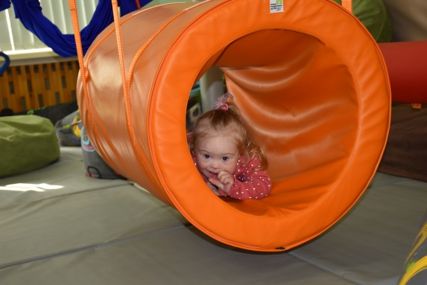
За отчетный период выше перечисленные услуги были оказаны 179 семьям, воспитывающим 179 детей-инвалидов, детей с ограниченными возможностями здоровья (далее – детей с ОВЗ) в возрасте от рождения до 4 лет (2021 год – 179 семей, 179 детей). Из них 84 ребенка имели статус инвалидности, 25 детей имели ограниченные возможности здоровья, что подтверждено заключением психолого-медико-педагогической комиссией, 70 детей из группы риска. Из данного количества 66 детей проживали в 16 муниципальных районах Вологодской области (2021 год – 125 детей с инвалидностью, 27 – с ОВЗ, 27-группа риска из которых 64 ребенка проживали в 16 муниципальных районах Вологодской области).
В течение 2022 года в рамках отделения все получатели социальных услуг прошли диагностические обследования, курс абилитации и реабилитации, включающий в себя комплекс занятий по различным направлениям (Диаграмма №32).

Диаграмма №32
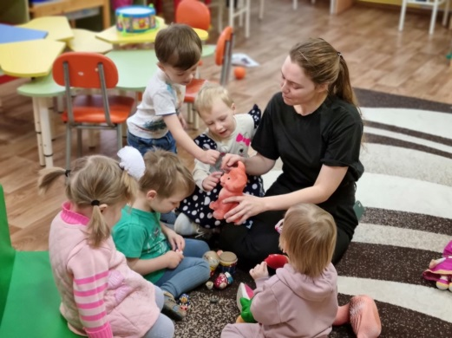
За отчетный период общее количество услуг, оказанных специалистами отделения, составило 23123 услуги, что на 8% больше показателя предыдущего периода (2021 год – 21079 услуги).
Занятия специалисты проводили в индивидуальной и групповой форме.
Индивидуальные занятия для 82 детей раннего возраста проводились по развитию речи, по коррекции нарушений в познавательном развитии, по развитию мелкой моторики рук, по формированию навыков альтернативной коммуникации, занятия по развитию движений, по развитию навыков самообслуживания.
За отчетный период времени в отделении функционировало 5 детско-родительских групп с психолого-педагогической и логопедической направленностью.
- группу «Речецветик» посетило 16 детей в возрасте от 2-4 лет.
- группу «Пчелка» посетило 10 детей в возрасте от 2 до 5 лет с поведенческими расстройствами и расстройством аутистического спектра.
- группу «Зайка -Развивайка посетило 7 детей в возрасте от 3 до 4,5 лет.
- группу «Ступеньки» по подготовке к детскому саду посетили (2 состава) 16 детей
в возрасте от 2,5 до 4 лет.
- группу «Мамина школа» посетило 12 детей в возрасте от 2 до 5 лет с тяжелыми
и множественными нарушениями в развитии.
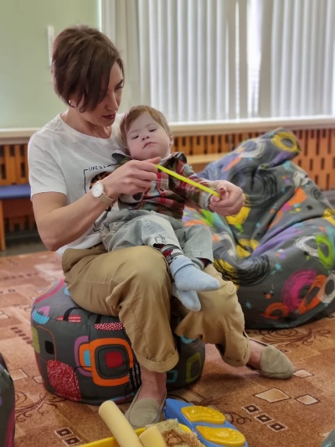
Занятия проводились посредством e-mail рассылки конспектов и видеоуроков (в соответствии с программой), и оказанием консультативной помощи по волнующим родителей вопросам. По результатам опроса родителей выяснилось, что они получают эмоциональную поддержку и компетенции, чтобы заниматься с детьми самостоятельно в домашних условиях.
В течение 2022 года специалистами отделения также проводились групповые формы работы по развитию движений в зале адаптивной физкультуры и в бассейне для детей раннего возраста. Мониторинг развития 84 детей, посещающих занятия по адаптивной физической культуре и выполняющих рекомендации, показал, что за период реабилитации у них отметилась положительная динамика развития координации движения и гибкости, крупной и мелкой моторики обеих рук. Родители освоили основные элементы физических упражнений для выполнения в домашних условиях. Для детей были созданы условия для физического совершенствования и способностей в соответствии с индивидуальными особенностями.
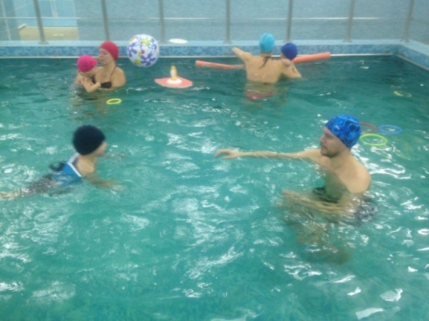
Кроме того, 98 семей получили необходимую психологическую помощь специалистов отделения, благодаря которой семьи имеют возможность своевременно решать текущие вопросы или возникающие проблемы. Индивидуальным психологическим консультированием охвачены практически все семьи отделения ранней помощи. Родители имели возможность обсудить реабилитационный маршрут своего ребенка, получить информацию о приоритетных направлениях развития ребенка на данный момент, а самое главное получить эмоциональную поддержку и понимание.
За отчетный период работы в отделении ранней помощи его специалистами:
• организована работа с семьями по принципу интенсивов;
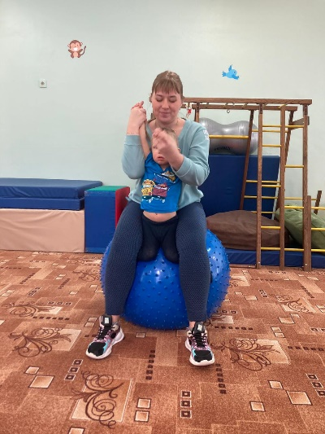
• введена новая форма работы – комплексное занятие с элементами сенсорной интеграции логопеда совместно со специалистом АФК. Данные занятия получили большой отклик от родителей, воспитывающих детей раннего возраста. Занятия были направлены на развитие взаимодействия между тактильной, проприоцептивной и вестибулярной сенсорными системами как предпосылки для формирования других чувств. Занятия выполняются с проработкой звуков. Все упражнения построены в игровой форме, через игровую деятельность ребенок выполняет физическую нагрузку.
• введена новая форма работы - занятия для малышей до 2 лет «Вместе с мамой». Занятия «Вместе с мамой» проводит инструктор по физической культуре и психолог. Занятия направлены на взаимодействие мамы и малыша, на общение между малышами. На занятиях выполняются физические упражнения, которые выполняются совместно с мамой (Йога с мамой, гимнастика). Специалистами наглядно показывается для каждого ребенка задания, которые можно выполнять в домашних условиях, детей обучают взаимодействовать друг с другом с помощью выполнения каких либо упражнений и заданий.
• введена новая форма работы – «Ответственное родительство»;
• специалистами был создан чат в Вконтакте, где родители делились обратной связью (видео, фото).
• разработаны методические пособия и разработки для родителей детей с ОВЗ раннего возраста: «Коррекционно-развивающая гимнастика и фитбол в домашних условиях», «Инструменты оценки сенсорного развития ребенка раннего возраста с особенностями развития», видео «Игры и специальный комплекс упражнений для детей с ТМНР», «Пособие для родителей, воспитывающих детей с РАС».
По результатам диагностических исследований, анкет обратной связи в семьях получателей социальных услуг выявлены улучшения:
• улучшения в развитии сенсорно-перцептивной сферы - 65 детей;
• улучшения в развитии эмоционально-волевой и коммуникативной сферы (снижение тревожности, повышение способности к распознаванию эмоций) – 91 ребенок;
• повышение физической активности, улучшение общей и мелкой моторики – 69 детей;
• повышение речевой активности (дети лучше понимают обращенную речь, активные используют вербальные средства общения)– 42 ребенка;
• улучшение в состоянии навыков самообслуживания – 73 ребенка;
• улучшения в развитии способностей к игровой деятельности – 58 детей (дети умеют играть с игрушками-заместителями, усвоили навыки сюжетной игры, в игре активно взаимодействуют со сверстниками и взрослыми, соблюдают правила и очередность игры).
• преодоление социальной изоляции и беспомощности (родители знают свои права и обязанности относительно получения необходимых услуг, знают, куда обратиться за помощью, имеют свой круг общения за пределами семьи, посещают социокультурные мероприятия) - 129 родителей;
• улучшения в психологическом состоянии (у родителей появилась родительская уверенность, снизилась тревожность в отношении ребенка, наблюдается понимание необходимости систематических занятий с ребенком, имеющим нарушения развития, для обеспечения эффективности абилитации и реабилитации и стремление продолжать развивающие занятия с ребенком в домашних условиях) - 93 родителя;
• повышение родительской компетентности в вопросах необходимости обеспечения поддержки ребенка, соответствующей его потребностям (родители обеспечивают ребенку поддержку, соответствующую его потребностям: ребенок имеет индивидуально подобранные технические средства, включая очки, слуховые аппараты и приспособления для коммуникации, позиционирования и перемещения, приспособленное жилье, игрушки, соответствующие возрасту и способностям) –129 родителей.
20 детей прошедшие курс абилитации и реабилитации в отделении ранней помощи в 2022 году интегрированы в дошкольные общеобразовательные учреждения.
В целях информирования специалистами отделения подготовлены следующие материалы:
- консультации для родителей: 20 штук;
- консультации для семей из районов Вологодской области: 48 штук;
- видео-уроки: 10 штук;
- видео-поздравления и мастерклассы:3 штуки.
С целью распространения опыта организации ранней помощи семьям, воспитывающим детей раннего возраста, специалисты отделения участвовали в съемках
2 вебинаров для специалистов всех муниципальных районов Вологодской области.
Приоритетными направлениями деятельности отделения являются:
оказание комплексной психолого-педагогической и социальной помощи семьям, воспитывающим детей с нарушениями развития от 0 до 4 лет;
содействие оптимальному развитию и адаптации в обществе детей раннего возраста с нарушениями психофизического развития
выявление детей с особенностями развития или детей из группы риска по развитию патологий;
организация помощи и поддержки родителей в период рождения ребенка
с особенностями развития и в раннем возрасте его развития
повышение родительской компетентности в вопросах индивидуального взаимодействия с ребенком.

Деятельность Центра активного долголетия «Забота»

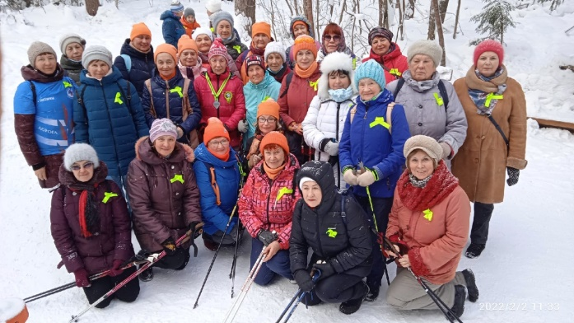
Центр активного долголетия «Забота» был создан на базе БУ СО ВО «КЦСОН «Забота» в 2018 году, 28.02.2018, с целью поддержания активности, удовлетворения потребностей людей старшего поколения в самореализации, самовыражении и обеспечении возможности полноценного развития их личностного потенциала, был организован волонтерский отряд для граждан старшего поколения «Заботеюшка» (далее – волонтерский отряд).
По состоянию на 31.12.2022 в состав волонтерского отряда входит 27 добровольцев. Со всеми добровольцами заключены соглашения о волонтерском труде, волонтерский отряд и входящие в его состав волонтеры зарегистрированы на сайте «Dobro.ru».
В качестве основных направлений работы отряда можно выделить:
- организацию клубной и кружковой работы, а также проведение физкультурно- оздоровительных занятий в Центре активного долголетия «Забота»;
- участие в различных направлениях проектной деятельности учреждения;
- проведение мероприятий по патриотическому воспитанию и просвещению;
- помощь в организации и проведении различных акций и мероприятий учреждения.
В рамках клубной и кружковой деятельности волонтерами «серебряного» возраста за 12 месяцев 2022 года было организовано и проведено 975 культурно-досуговых, духовно-просветительских и физкультурно-оздоровительных занятий, в том числе в онлайн-формате.
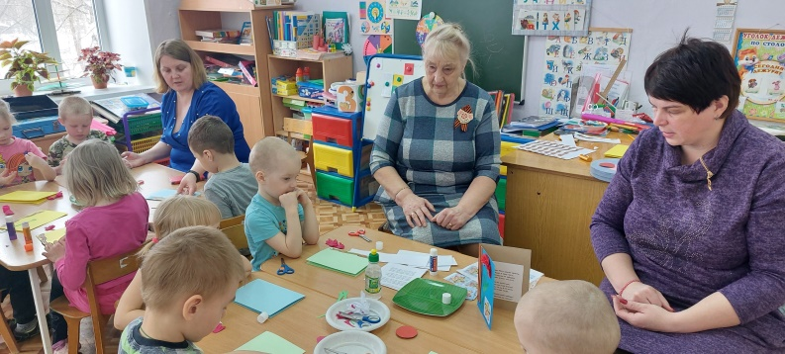
В рамках взаимодействия с МБОУ «Детский сад №132», МАДОУ «Детский сад
№ 33» и «Судский детский сад» реализуется проект «Бабушки и внуки», направленный на обеспечение преемственности поколений и установление межпоколенческих связей. Благодаря реализации проекта, создаются условия для реализации потенциала граждан старшего поколения, их самореализации и участия в общественно-полезной деятельности, а также для развития познавательных и творческих способностей у детей дошкольного возраста, формирования у них любви и уважения к пожилым людям. Проект начал действовать в январе 2019 года, а в 2021 году был пролонгирован до апреля 2023 года. К деятельности в проекте привлечены «серебряные» волонтеры отряда «Заботеюшка» ЦАД «Забота» и дети дошкольного возраста из числа воспитанников дошкольных учреждений.
Так, за 2022 год в рамках деятельности проекта было проведено 23 мероприятия, благополучателей за этот период – 1033 чел (в том числе онлайн). 4 олонтера «серебряного» возраста «Центра активного долголетия «Забота» проводили мастер-классы в МБОУ «Детский сад №132» по изготовлению праздничных открыток к 8 марта, Дню матери, Новому году, 9 мая, Дню снеговика, Пасхе, провели 2 программы «Сказки бабушки Люды». А ребята, в свою очередь, записали для участников ЦАД «Забота» концерт, посвященный Дню Земли, а так же концерты-поздравления к Рождеству, 8 марта, 9 мая. «Серебряные» волонтеры совместно с воспитанниками МБОУ «Детский сад №132» приняли участие в экологической акции Дарвинского заповедника «Птичья столовая» в номинации «Амбассадоры зимующих птиц», за что получили дипломы и памятные сувениры. «Серебряный» волонтер Селиверстова Г. А. провела танцевальную разминку на улице для маленьких воспитанников - «Встречаем весну».
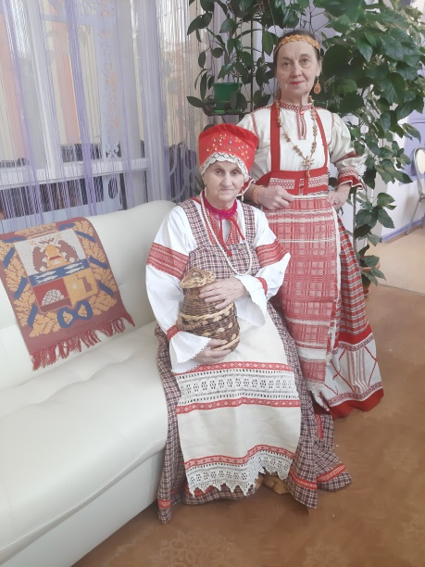
В рамках взаимодействия с БУ СО ВО «ЧЦПД «НАШИ ДЕТИ» был организован ряд мероприятий, направленных на укрепление межпоколенческих связей между детьми и гражданами старшего возраста. «Серебряные» волонтеры ежемесячно проводят для воспитанников различные мастер – классы по рукоделию и познавательные мероприятия, а дети готовят для участников ЦАД «Забота» концертные номера к праздникам, изготавливают вместе с воспитателями стенгазеты с поздравлениями именинников месяца, «серебряный» волонтер Будилова Л.В. совместно с воспитанниками поучаствовали в онлайн-фестивале «Широкая масленица», проводила мастер-классы по изготовлению сувениров, куколок-оберегов, праздничных открыток, готовили видеопоздравления на официальных интернет-ресурсах ЦАД к праздникам: Новому году, Рождеству, 8 марта, 9 мая, а ребята, в свою очередь, преподнесли сладкие подарки участникам Центра активного долголетия «Забота» к Дню Мудрости, добра и уважения – 1 октября.
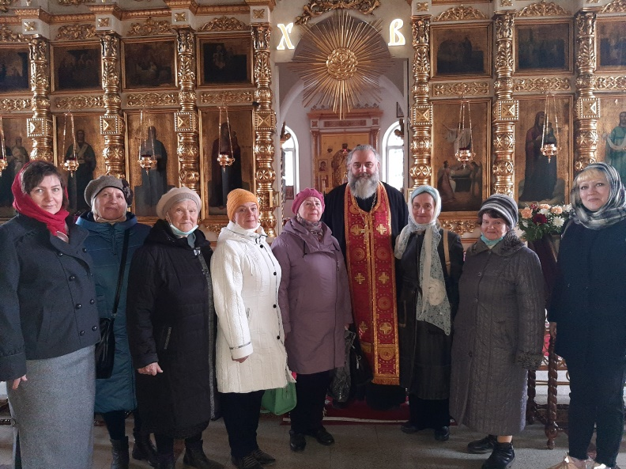
В рамках взаимодействия с адвокатами коллегии адвокатов «ЛЕКС» (Адвокатская палата Вологодской области), организована работа по информированию получателей социальных услуг и участников ЦАД «Забота» о мерах безопасности в рамках «Школы правовой грамотности». Работа направлена на оказание консультативной помощи по вопросам повышения уровня правовой культуры пожилых людей, ознакомление их с основами законодательства, профилактикой мошенничества в отношении граждан старшего поколения. Все мероприятия «Школы правовой грамотности» осуществляются в дистанционном формате. В рамках организации онлайн-мероприятий за 2022 на официальных интернет-ресурсах учреждения и в группах в социальной сети ВКонтакте прошло 55 видео-занятий на самые злободневные темы: совершение противоправных действий в сфере денежного обращения путем обмана, вопросы по теме «страхование» (отношения между страхователем и страховщиком); государственная и общественная защита прав потребителей; банковский вклад (банковский депозит); основные правила при оформлении (вступлении) в наследство и другие. Благодаря оперативному получению ответов на интересующие вопросы, высокому уровню юридической квалификации и нацеленности на положительный результат, онлайн-рубрика «Школа правовой грамотности» имеет большой интерес для пожилых получателей социальных услуг.
В рамках взаимодействия с религиозной организацией - Храмом пр. Сергия Радонежского Череповецкой епархии организованы регулярные встречи на территории ЦАД «Забота» по информированию граждан старшего поколения о традиционных православных праздниках и обычаях.
Кроме того, в рамках деятельности ЦАД «Забота» развиваются инновационные и востребованные у граждан старшего поколения направления работы и рубрики. Одной из таких онлайн – рубрик является «Копилка полезных советов», начавшая свою работу в сентябре 2020 года на официальной страничке ЦАД «Забота» в социальной сети «ВКонтакте». Благодаря онлайн-рубрике создаются условия для популяризации здорового образа жизни, профилактики заболеваний и укреплении организма с помощью простых составляющих - правильного питания, занятий спортом, отказа от вредных привычек. В рамках рубрики затрагиваются вопросы рационального питания для пожилых людей, профилактики простудных заболеваний, пользы и вреда лекарственных трав, овощей и фруктов, простые правила первой помощи при переохлаждении, тепловом ударе, а также советы по повышению иммунитета в период сезонных заболеваний. Особое внимание в рубрике отведено несложным спортивным комплексам упражнений, имеющим большое значение для пожилых людей, ведущих малоподвижный образ жизни. За 2022 год в эфир вышло 50 выпусков данной рубрики (всего с момента создания – 103 выпуска).
С января 2022 года начала свою работу информационно-досуговая онлайн-рубрика «Уютный дом», в которой публикуются видео-уроки и азы вязания крючком, а видео-выпуски которой еженедельно по выходным размещаются на страницах официальной группы Центра активного долголетия «Забота» в социальной сети ВКонтакте (за 2022 года снято и размещено 25 видео-уроков). Благодаря онлайн-рубрике участники ЦАД «Забота» имеют возможность в удобное для них время заняться вязанием.
В июне 2022 года также начала работу онлайн-рубрика «Финансовая азбука», в которой «серебряные» волонтеры записывают видео-ролики с разъяснением основных понятий по финансовой грамотности. Ориентирована она на людей старшего поколения и носит учебно-методический характер. Выпуски новой рубрики публикуются на страницах группы ЦАД «Забота» в социальной сети ВКонтакте два раза в месяц.
Волонтеры «серебряного» возраста выступают инициаторами, организаторами и идейными вдохновителями множества различных мероприятий для пенсионеров. При содействии специалистов учреждения они проводят концерты, встречи, чаепития, выставки, Дни именинника и многое другое (в том числе и в онлайн-формате).
Так, участники волонтерского отряда оказали неоценимую помощь за 2022 год
по проведению 975 значимых акций и мероприятий, в том числе:
- 16 мастер-классов в различных техниках рукоделия («серебряный» волонтер
Л.В. Будилова проводила творческие мастер-классы в сельских поселениях п. Суда,
сп. Суда-ДСК, Череповецком музее Верещагиных, Городской библиотеке, «ЧЦПД «НАШИ ДЕТИ», в МБУК «Комсомолец» на городских праздничных мероприятиях);
- 24 концерта творческих коллективов ЦАД «Забота» для получателей социальных услуг учреждения, посвященных 14 февраля, 8 марта, 23 февраля, Дню Победы, Дню защиты детей, Дню добра и уважения – 1 октября.
- 16 онлайн-выставок творческих работ «серебряных» волонтеров и участников
ЦАД «Забота»;
- участие во Всероссийских акциях «Вам, любимые» - 5 человек, «900 дней мужества» - 9 человек, 5 «серебряных» волонтеров и участников ЦАД «Забота» приняли участие в акции «Испекла нам бабушка», 1 «серебряный» волонтер самостоятельно продолжает принимать участие в региональной акции «Тепло души твоей», изготовив 9 изделий, которые были вручены 3 малоимущим семьям в Череповецком районе; Всероссийской акции «Хорошей книге – новую жизнь!», собрав 80 книг и передав
их в Специальный жилой дом для одиноких престарелых, 5 человек поучаствовали в Акции «900 дней мужества», 11 человек – в Акции «10000 шагов к здоровью», 3 человека –
в Акции «Клумба поколений», 3 человека – в Акции «Свеча памяти», 3 человека – в Акции «Красная Гвоздика», 2 человека в Акции «Доброе лукошко»; 14 человек в акции «Тепло души», собрав и изготовив 228 изделий (в том числе теплых вещей, медикаментов и продуктов первой необходимости).
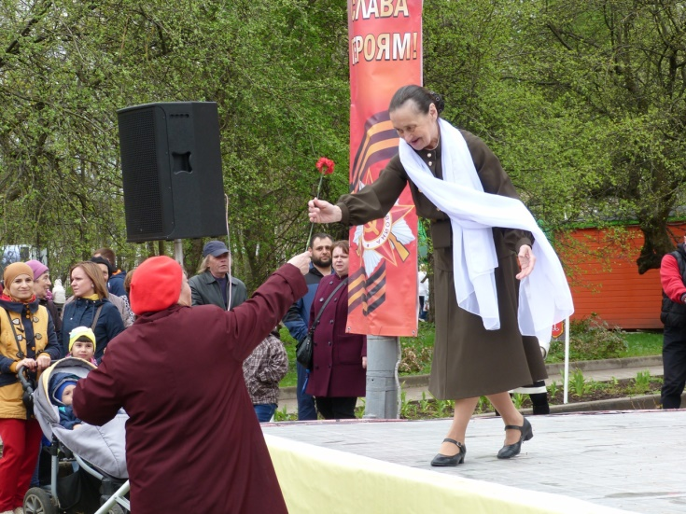
Вместе с тем, «серебряные» волонтеры активно принимают участие в творческих конкурсах и фестивалях различных уровней: фотоконкурс «Мисс весеннее настроение»,
г. Череповец; Международный фестиваль народного творчества «Ремесло – не коромысло, г. Борисоглебск; Открытый областной фестиваль-конкурс декоративно-прикладного искусства «Арзамасский валенок – 2022», г. Нижний Новгород; VIII межрегиональный фестиваль текстиля и традиционных ремесел «Евдокиевские дни», г. Шенкурск; конкурс для кружевниц – «Зимняя сказка», г. Великий Устюг; конкурс-выставка куклы-игрушки «Кукольный мир», г. Челябинск; II Открытый Рамонский конкурс «Рукотворное чудо», р.п. Рамонь; онлайн-фестиваль «Широкая масленица»; городской смотр-конкурс «Великих лет святая память», г. Череповец; VII районный конкурс декоративно-прикладного творчества «Пасхальная радость» с. Воскресенское; Открытом городском конкурсе-выставке «Храни огонь родного очага», г. Вологда; в III Всероссийском военно-патриотическом конкурсе «Огонь в сердцах», г. Москва; в III Всероссийском конкурсе кружевоплетения «Кудесница-вилюшка», г. Череповец; в Международном многожанровом онлайн-конкурсе «Жар-Птица России», г. Москва; в I городском вокальном конкурсе «Голос Череповца», в IV Международном фестивале кружева «Vita Lace» в г. Вологда, в VIII Всероссийском конкурсе «Спасибо интернету 2022»; участие в Областном чемпионате по компьютерному многоборью среди пенсионеров; участие в областном фестивале танцев «Жизнь в танце» - I место; участие в VIII Межрегиональном фестивале-конкурсе народной и текстильной куклы «Кукла - знак человека; участие в областном конкурсе творческих работ «Энергия возраста» - I место; участие в городском конкурсе «Цветущий город»; участие в премии ОПВО «Наше добро» - Л.В.Будилова – лауреат в номинации «Личная добровольческая инициатива»; участие в Международном конкурсе «Море побед»; участие в городском конкурсе «Женщины Череповца» - Л.В. Будилова – победитель в своей возрастной категории; участие в XI Всероссийском конкурсе профессионального мастерства по коклюшечному кружевоплетению «Киришский сувенир» - дипломы участников; участие во Всероссийском фестивале-конкурсе народного самодеятельного художественного творчества ветеранов (пенсионеров) «Забота. Творчество. Долголетие» - дипломы лауреатов I,II,III степени; участие в городском конкурсе «Добровольцы Череповца».
Ежегодно совместно со специалистами учреждения волонтеры присоединяются
к участию в социокультурных мероприятиях, посвященных памятным датам, оказав помощь в организации онлайн-мероприятий, приуроченных к Дню памяти воинов-интернационалистов, Дню снятия блокады Ленинграда, Дню памяти и скорби, Дню Победы в Великой Отечественной войне, Дню государственного флага, Дню солидарности в борьбе с терроризмом.
31 участник Центра активного долголетия «Забота» и «серебряные» волонтеры приняли участие в весенней сессии проекта по финансовой грамотности для людей старшего поколения на информационной платформе PensionFG и 38 человек – в осенней сессии, и получили сертификаты.
Лидер волонтерского отряда Будилова Л.В. стала участником акселератора
АНО «Национальные приоритеты», приняв участие в вебинарах, посвященных организации и тиражированию практик активного долголетия, и получила сертификат.
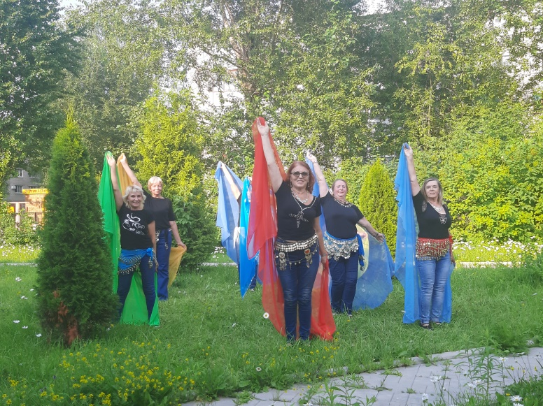
Два «серебряных» волонтера – Селиверстова Г.А. и Будилова Л.В., а также руководитель волонтерского отряда «Заботеюшка» Кирсанова А.О. приняли участие в Областном форуме добровольческого актива Вологодской области «Точка притяжения», прошедшем на базе ДООЦ «Лесная сказка» в Череповецком районе с 25 по 27 ноября 2022 года.
Кроме того, информация о деятельности «серебряных» волонтеров 717 раз размещалась на официальных информационных ресурсах учреждения и 10 раз в областных и городских газетных изданиях.
Перспективой работы на 2023 год является привлечение волонтеров и включение их в число «серебряных» волонтеров на территории сельских поселений Череповецкого района, а так же расширение перечня клубов граждан старшего поколения в Череповецком районе.

Основные задачи БУ СО ВО «КЦСОН «Забота» на 2023 год

Основными задачами учреждения на 2023 год являются:

1. Совершенствование деятельности учреждения по внедрению элементов системы долговременного ухода за гражданами пожилого возраста и инвалидами, в том числе эффективное развитие социальных услуг в форме социального обслуживания на дому с использованием современных технологий долговременного ухода.
2. Организация обучающих мероприятий для специалистов и родителей, воспитывающих детей раннего возраста с нарушениями в развитии, проживающих в районах Вологодской области.
3. Реализация обучающей программы «Помощь детям с ТМНР по формированию коммуникации, повседневной двигательной активности, позиционирования, развивающий уход», в том числе с использованием различных цифровых сервисов.
4. Развитие и внедрение технологии сопровождаемого проживания лиц
с психическими расстройствами.
5. Организация сопровождения семей участников специальной военной операции.

